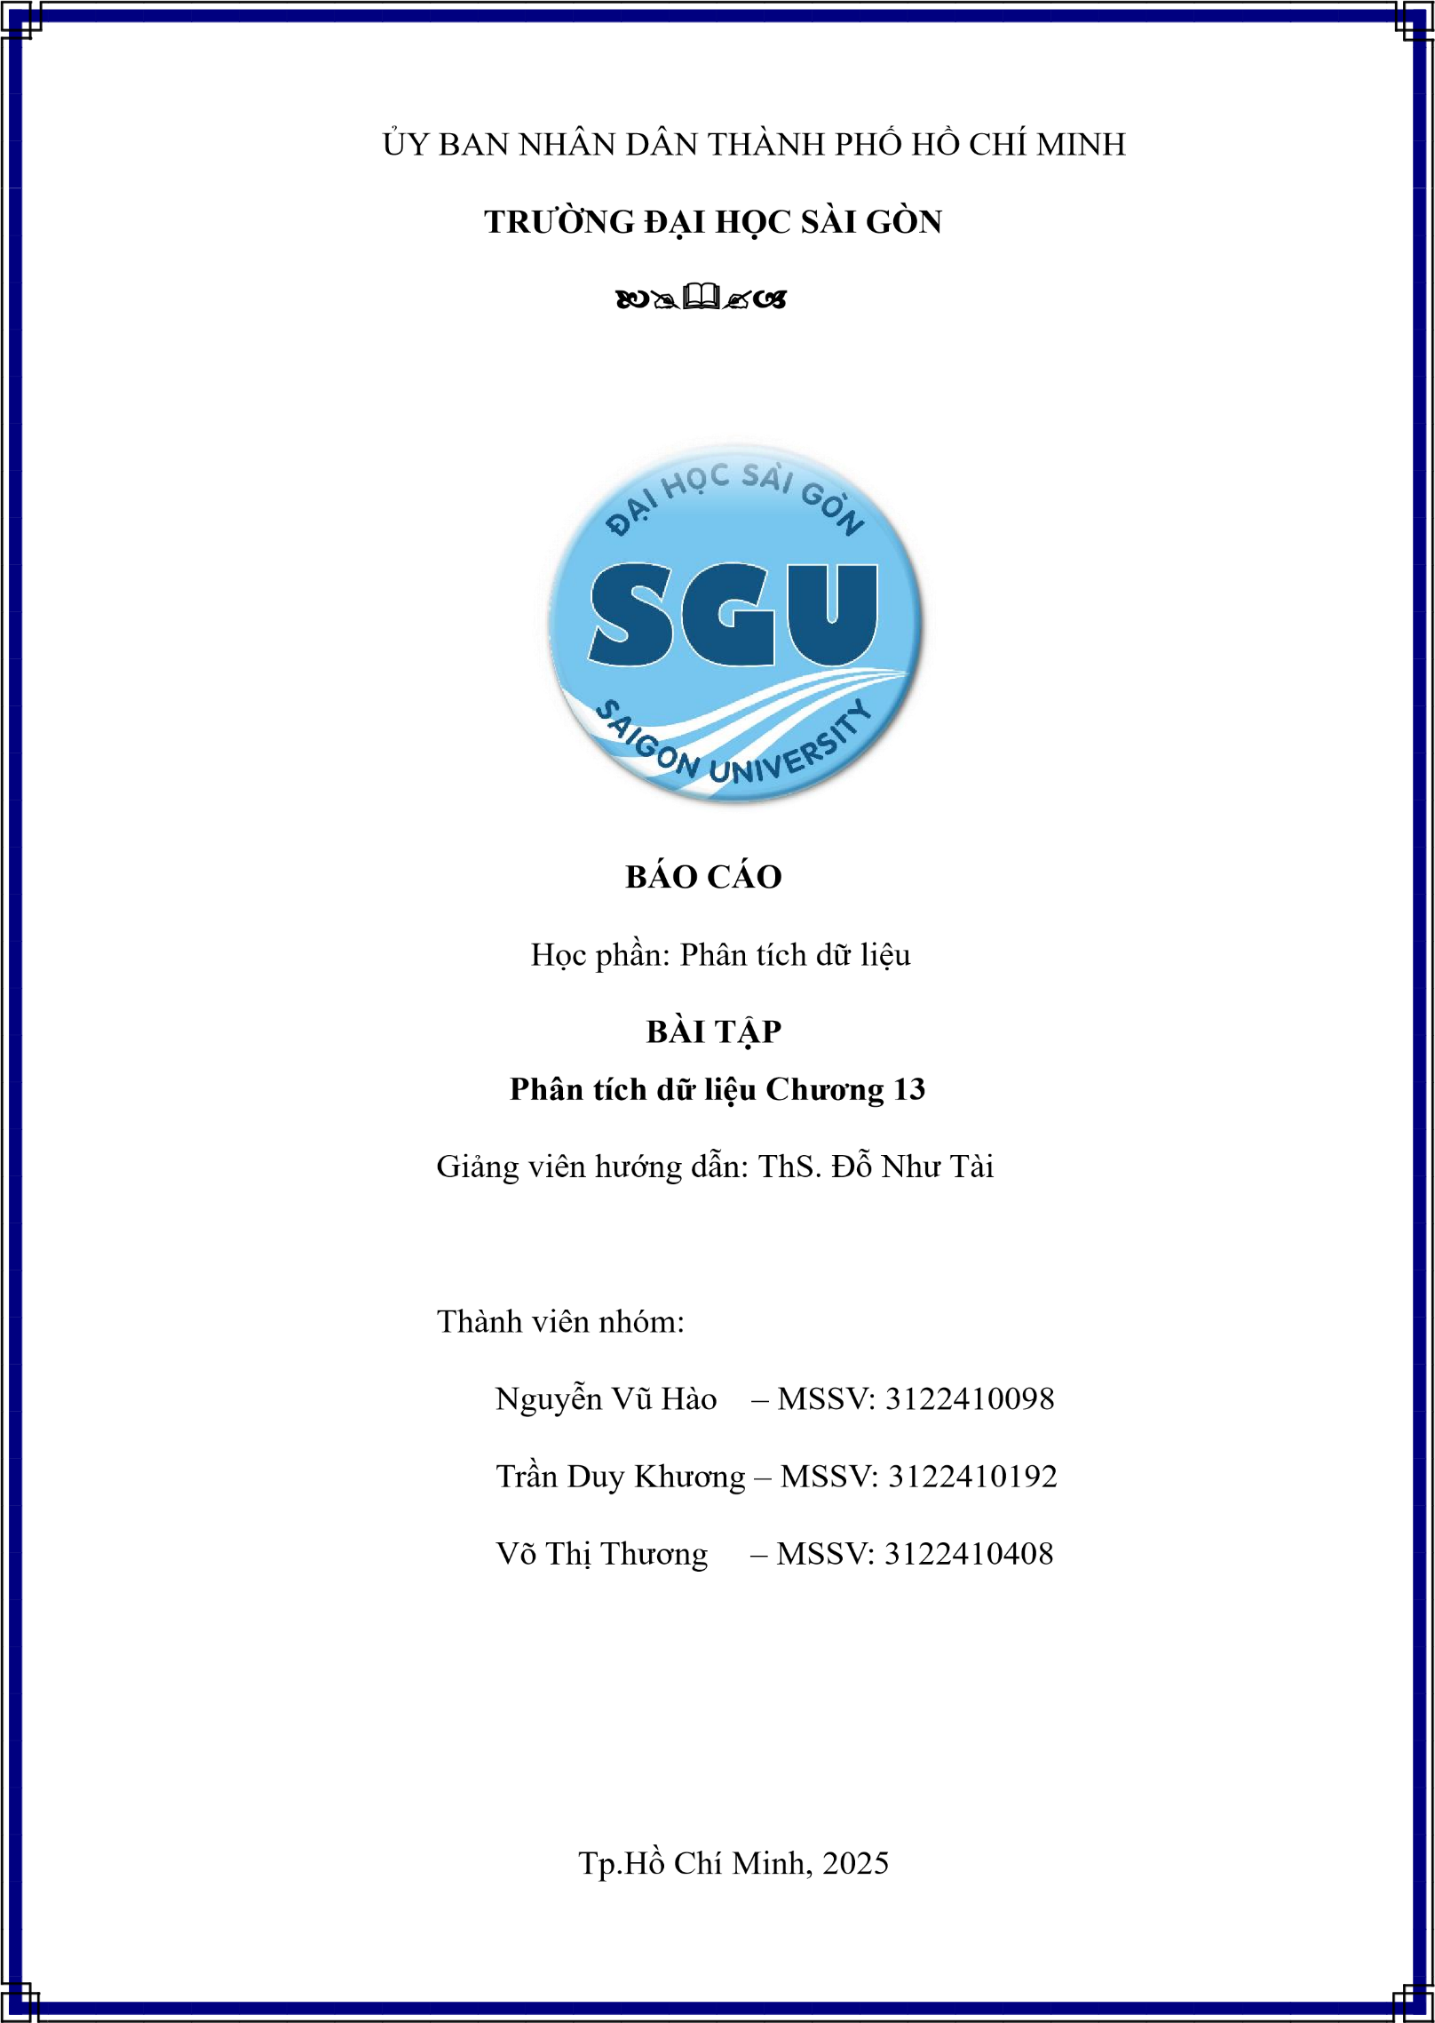
Họ và Tên | MSSV |  | Phân công công việc
Nguyễn Vũ Hào | 3122410098 | - | Làm mục 13.4 và 13.5
Nguyễn Vũ Hào | 3122410098 | - | Viết doc chương 4, 5, 6
Nguyễn Vũ Hào | 3122410098 | - | Làm slide chương 5
Trần Duy Khương | 3122410192 | - | Làm mục 13.3
Trần Duy Khương | 3122410192 | - | Viết doc chương 3
Trần Duy Khương | 3122410192 | - | Làm slide chương 3, 4
Võ Thị Thương | 3122410408 | - | Làm mục 13.1 và 13.2
Võ Thị Thương | 3122410408 | - | Viết doc chương 1, 2
Võ Thị Thương | 3122410408 | - | Làm slide chương 1, 2

MỤC LỤC
LỜI CẢM ƠN 11
LỜI MỞ ĐẦU 12
CHƯƠNG 1: GIỚI THIỆU 13
1. Bối cảnh và tầm quan trọng của Phân tích dữ liệu 13
2. Mục tiêu 13
CHƯƠNG 2: PHÂN TÍCH DỮ LIỆU BITLY TỪ 1.USA.GOV 15
1. Tổng quan về bộ dữ liệu Bitly (Dữ liệu JSON) 15
2. Phân tích múi giờ (Time Zones) 17
2.1 Sử dụng Dictionary Thuần túy (Python Native) 18
2.2 Sử dụng collections.defaultdict 19
2.3 Sử dụng collection.Counter 19
2.4 Sử dụng Thư viện pandas 20
3. Phân tích hành vi của người dùng theo hệ điều hành 25
CHƯƠNG 3: PHÂN TÍCH BỘ DỮ LIỆU MOVIELENS 1M 38
1. Tổng quan về bộ dữ liệu 38
2. Hợp nhất dữ liệu (Merging Data) 40
3. Phân bố Tổng thể của Độ Lệch Chuẩn Xếp hạng 41
4. Đo lường Sự khác biệt về Xếp hạng 45
5. Phân tích Xếp hạng theo Thể loại (Genre) và Độ tuổi 49
CHƯƠNG 4: XU HƯỚNG TÊN TRẺ SƠ SINH Ở MỸ 1880-2010 59
1. Tổng quan và chuẩn bị dữ liệu 59
2. Phân tích Xu hướng Đặt tên cụ thể 63
3. Đo lường sự đa dạng tên 64
4. Cuộc cách mạng “Chữ cái Cuối cùng” 67
5. Xu hướng Đổi Giới tính của Tên 70
CHƯƠNG 5: PHÂN TÍCH CƠ SỞ DỮ LIỆU THỰC PHẨM USDA 72
1. Tổng quan và chuẩn bị dữ liệu 72
2. Xử lý dữ liệu 73
3. Phân tích và trực quan hóa dữ liệu 77
CHƯƠNG 6: PHÂN TÍCH CƠ SỞ DỮ LIỆU ỦY BAN BẦU CỬ LIÊN BANG NĂM 2012 80
1. Tải Dữ Liệu Và Kiểm Tra Thông Tin Cơ Bản 80
2. Truy suất một bảng ghi mẫu 82
3. Lấy danh sách Ứng cử viên duy nhất 82
4. Ánh xạ Đáng phái cho Ứng cử viên 83
5. Lọc dữ liệu đóng góp dương 85
6. Đóng góp của mỗi bang 90
7. Thống kê nghề nghiệp 93
8. Làm Sạch Dữ Liệu Nghề Nghiệp Và Nhà Tuyển Dụng 94
9. Pivot Table Theo Nghề Nghiệp Và Đảng 95
10. Vẽ Biểu Đồ Theo Nghề Nghiệp 98
11. Quyên góp nhỏ giữa Barack Obama và Mitt Romney 99
12. Phân Loại Đóng Góp Theo Khoảng (Bucketing) 101
13. Nhóm Và Tính Toán Theo Khoảng Đóng Góp 104
14. Thống kê theo Tiểu bang 108
15. Tính Tỷ Lệ Phần Trăm Theo Tiểu Bang 110
CHƯƠNG 7: KẾT LUẬN 112
1. Tổng hợp các kỹ thuật nổi bật trong 5 phần phân tích 112
2. So sánh hiệu quả giữa các phương pháp 113
3. Bài học kinh nghiệm khi làm việc với dữ liệu thực tế 114
4. Hướng phát triển và ứng dụng trong tương lai 115

MỤC LỤC ẢNH
Hình 1. 1 Dữ liệu ban đầu của file example.txt ................................................... 12
Hình 1. 2 Dữ liệu sau 0khi chuyển sang từ điển (dictionary) trong Python .......... 12
Hình 1. 3 Dữ liệu khi trích xuất có lỗi KeyError ................................................. 13
Hình 1. 4 Dữ liệu sau khi xử lý lỗi KeyError ...................................................... 13
Hình 1. 5 Tần suất của từng TimeZones theo Dictionary .................................... 14
Hình 1. 6 Tần suất của từng TimeZones theo Collection .................................... 14
Hình 1. 7 Tần suất của từng TimeZones theo Counter() ..................................... 15
Hình 1. 8 Những thông tin cơ bản của tập Dataframe ......................................... 16
Hình 1. 9 Tần suất của TimeZones dựa trên pandas ............................................ 16
Hình 1. 10 Dữ liệu sau khi được làm sạch ........................................................... 17
Hình 1. 11 Biểu đồ top 10 tần suất TimeZones hàng đầu của dữ liệu ................. 18
Hình 1. 12 Một số token phổ biến trong dữ liệu .................................................. 19
Hình 1. 13 Phân loại hệ điều hành trong bộ dữ liệu ............................................ 19
Hình 1. 14 Dữ liệu sau khi được nhóm theo tz và os .......................................... 20
Hình 1. 15 Tổng số bản ghi của từng TimeZones ................................................ 20
Hình 1. 16 Bảng dữ liệu sau khi cắt bỏ 10 chỉ số cuối cùng (múi giờ lớn nhất) . 21
Hình 1. 17 Sử dụng take để chọn các hàng theo thứ tự (múi giờ lớn nhất) ......... 21
Hình 1. 18 Biểu đồ số lượng người dùng Windows và Non-Windows trong từng
múi giờ. ................................................................................................................ 22
Hình 1. 19 Biểu đồ trực quan hóa tỷ lệ phần trăm người dùng Windows và Non-
Windows .............................................................................................................. 23
Hình 2. 1 Bộ dữ liệu ban đầu của users.dat ......................................................... 24
Hình 2. 2 Bộ dữ liệu ban đầu của movies.dat ...................................................... 25
Hình 2. 3 Bộ dữ liệu ban đầu của ratings.dat ....................................................... 25
Hình 2. 4 Bảng chứa dữ liệu users(5 dòng đầu) .................................................. 26
Hình 2. 5 Bảng chứa dữ liệu ratings (5 dòng đầu) ............................................... 26
Hình 2. 6 Bảng chứa dữ liệu movies (5 dòng đầu) .............................................. 27
Hình 2. 7 Bảng dữ liệu sau khi đã gộp 3 bảng với nhau ...................................... 27
Hình 2. 8 Điểm đánh giá trung bình của mỗi bộ phim theo giới tính ..................28
Hình 2. 9 Các bộ phim nhận được ít nhất 250 lượt đánh giá ............................... 29
Hình 2. 10 Lọc các hàng tương ứng từ DataFrame của các bộ phim .................. 29
Hình 2. 11 Các bộ phim được nữ khán giả đánh giá cao nhất ............................. 30
Hình 2. 12 Các phim được Phụ nữ ưa thích hơn xếp theo cột diff ...................... 30
Hình 2. 13 Các phim được Đàn ông ưa thích xếp theo cột diff ........................... 31
Hình 2. 14 Tính độ lệch chuẩn sự phân tán xung quanh ..................................... 31
Hình 2. 15 Phim có sự khác biệt về đánh giá lớn ................................................ 32
Hình 2. 16 Bộ dữ liệu cột genre ban đầu ............................................................. 32
Hình 2. 17 Tách dữ liệu của cột genres sử dụng split() ....................................... 33
Hình 2. 18 Bảng dữ liệu cho từng thể loại từng bộ phim .................................... 33
Hình 2. 19 Dữ liệu sau khi đã hợp nhất ............................................................... 34
Hình 2. 20 Xếp hạng trung bình của từng thể loại phim giữa các nhóm tuổi khác
nhau ...................................................................................................................... 34
Hình 3. 1 Bộ dữ liệu ban đầu của Yob1880.txt .................................................... 35
Hình 3. 2 Dữ liệu sau khi được đọc và thêm vào bảng ........................................ 36
Hình 3. 3 Tổng số ca sinh theo giới tính và năm ................................................. 36
Hình 3. 4 Dữ liệu sau khi gộp và thêm cột year .................................................. 37
Hình 3. 5 Tổng hợp dữ liệu ở cấp độ year và sex ................................................ 37
Hình 3. 6 Biểu đồ tổng số ca sinh theo giới tính và năm ..................................... 38
Hình 3. 7 Bảng dữ liệu phần trăm trẻ sơ sinh được đặt tên cụ thể ...................... 38
Hình 3. 8 Xác minh dữ liệu đúng đắn .................................................................. 39
Hình 3. 9 Bảng dữ liệu sau khi lọc ra 1000 tên đặt nhiều nhất ............................ 39
Hình 3. 10 Biểu đồ của các tên truyền thống theo từng năm ............................... 40
Hình 3. 11 Biểu đồ của các tên truyền thống theo từng năm(2) .......................... 40
Hình 3. 12 Biểu đồ tỷ lệ sinh của tổng 1000 tên hàng đầu .................................. 41
Hình 3. 13 Bảng các tên con trai từ năm 2010 .................................................... 42
Hình 3. 14 Số lượng Tên cần thiết để Chiếm 50% Tổng số Ca sinh theo các năm
.............................................................................................................................. 42
Hình 3. 15 Biểu đồ sự da dạng tên của trẻ em qua từng năm .............................. 43
Hình 3. 16 Bảng dữ liệu về sự phân bố tên trẻ em theo chữ cái cuối .................. 43
Hình 3. 17 Tỷ lệ tổng số ca sinh cho mỗi giới tính ..............................................44
Hình 3. 18 Biểu đồ sự phân hóa tên bé trai kết thúc bằng chữ cái ...................... 44
Hình 3. 19 Biểu đồ sự phân hóa tên bé gái kết thúc bằng chữ cái ....................... 45
Hình 3. 20 Biểu đồ thể hiện xu hướng các chữ cái cuối phổ biến ....................... 46
Hình 3. 21 Tập dữ liệu cho các tên bắt đầu bằng "Lesl" ..................................... 46
Hình 3. 22 Sự chuyển đổi trong mức độ ưa chuộng giới tính ............................. 47
Hình 3. 23 Biểu đồ phân tích sự phân chia giới tính theo nhóm tên “Lesl” ........ 47
Hình 4. 1 Thông tin thành phần dinh dưỡng đầu tiên của thực phẩm đầu tiên ... 48
Hình 4. 2 Bảng danh sách thành phần dinh dưỡng của thực phẩm đầu tiên........ 49
Hình 4. 3 Bảng thông tin của DataFrame info ..................................................... 49
Hình 4. 4 Thông tin của DataFrame info ............................................................. 50
Hình 4. 5 Kết quả của 10 giá trị đầu tiên về sự phân bổ của các nhóm thực phẩm
.............................................................................................................................. 50
Hình 4. 6 Thông tin DataFrame nutrients sau khi khỏi tạo ................................. 51
Hình 4. 7 Thông tin của info sau khi đổi tên cột ................................................. 51
Hình 4. 8 Thông tin của nutrients sau khi đổi tên cột .......................................... 52
Hình 4. 9 DataFrame tổng hợp sau khi merge info và nutrients .......................... 52
Hình 4. 10 Thông tin của dữ liệu thứ 30001 ........................................................ 52
Hình 4. 11 Biểu đồ Thanh Ngang so sánh hàm lượng Kẽm (Zinc, Zn) Trung vị
giữa các nhóm thực phẩm .................................................................................... 53
Hình 4. 12 Kết quả thống kê các giá trị cực đại của nhóm dinh dưỡng "Axit
amin" .................................................................................................................... 54
Hình 5. 1 Thông tin tổng quát về DataFrame ...................................................... 55
Hình 5. 2 Bảng giải thích dữ liệu ......................................................................... 56
Hình 5. 3 Dữ liệu dòng thứ 123456 dưới dạng Series ......................................... 56
Hình 5. 4 Mảng danh sách ứng viên .................................................................... 57
Hình 5. 5 5 dòng đầu tiên DataFrame sau khi đã xử lý ....................................... 57
Hình 5. 6 Thông tin DataFrame sau khi thêm cột mới ........................................ 57
Hình 5. 7 Số lượng giá trị trong cột party ............................................................ 58
Hình 5. 8 Biểu đồ histogram cho cột 'party' ........................................................ 58
Hình 5. 9 Kết quả kiểm tra contributions âm/dương ........................................... 59
Hình 5. 10 Kết quả kiểm tra số lượng giá trị thiếu ở mỗi cột ..............................59
Hình 5. 11 Thông tin DataFrame sau khi lọc ....................................................... 60
Hình 5. 12 Thông tin DataFrame mới chỉ chứa các dòng là ứng viên Obama hoặc
Romney ................................................................................................................ 60
Hình 5. 13 5 dòng đầu tiên của DataFrame đã lọc ............................................... 60
Hình 5. 14 Top 10 nghề nghiệp phổ biến nhất ..................................................... 61
Hình 5. 15 Tần suất nghề nghiệp sau khi làm sạch.............................................. 62
Hình 5. 16 Tần suất nhà tuyển dụng trước khi làm sạch ..................................... 62
Hình 5. 17 Tần suất nhà tuyển dụng sau khi làm sạch ........................................ 62
Hình 5. 18 5 dòng đầu tiên của DataFrame sau khi làm sạch .............................. 62
Hình 5. 19 Thông tin của pivot table ................................................................... 63
Hình 5. 20 5 dòng đầu tiên của pivot table .......................................................... 63
Hình 5. 21 Các hàng có tổng tiền (theo cột) > 2 triệu ......................................... 64
Hình 5. 22 Biểu đồ ngang từ DataFrame over_2mm ........................................... 65
Hình 5. 23 Label phân loại số tiền vào bins ........................................................ 66
Hình 5. 24 Bảng thống kê số lượng người quyên góp trong mỗi khoảng tiền .... 67
Hình 5. 25 Bảng tổng số tiền theo từng khoảng và đảng phái ............................. 67
Hình 5. 26 Biểu đồ thanh từ thống kê lượng người quyên góp trong mỗi khoảng
tiền của mỗi đảng ................................................................................................. 68
Hình 5. 27 Bảng đã được unstack ra .................................................................... 69
Hình 5. 28 Bảng tổng tiền theo nhóm .................................................................. 69
Hình 5. 29 Bảng tỷ lệ phần trăm theo hàng ......................................................... 70
Hình 5. 30 Biểu đồ ngang biểu diễn tỷ lệ phần trăm theo hàng (loại bỏ 2 dòng
cuối) ..................................................................................................................... 70
Hình 5. 31 Bảng tổng tiền theo tiểu bang và ứng cử viên ................................... 71
Hình 5. 32 Bảng danh sách tiểu bang có tổng > 100.000 (10 dòng đầu tiên) ..... 71
Hình 5. 33 Bảng Tỷ Lệ Phần Trăm Theo Tiểu Bang sắp xếp theo cột Obama .... 72
Hình 5. 34 Bảng danh sách top 10 bang có tỷ lệ đóng góp cao nhất cho Romney
.............................................................................................................................. 73

LỜI CẢM ƠN
Chúng em xin gửi lời cảm ơn chân thành và sâu sắc nhất đến ThS. Đỗ Như Tài, Giảng viên hướng dẫn học phần Phân tích dữ liệu tại Trường Đại học Sài Gòn. Thầy đã tận tình hướng dẫn, truyền đạt những kiến thức quý báu và hỗ trợ chúng em trong suốt quá trình học tập và thực hiện báo cáo này.
Những kiến thức và kinh nghiệm mà thầy chia sẻ, đặc biệt là về Thống kê Mô tả, Trực quan hóa Dữ liệu, và các phương pháp Phân tích Đơn biến/Hai biến, không chỉ giúp nhóm sinh viên chúng em hiểu rõ hơn về các phương pháp phân tích dữ liệu mà còn rèn luyện khả năng xử lý và trình bày dữ liệu một cách khoa học.
Chúng em cũng xin chân thành cảm ơn Quý Thầy/Cô trong Khoa đã tạo điều kiện thuận lợi trong suốt quá trình học tập. Đồng thời, chúng em xin gửi lời cảm ơn đến các bạn cùng lớp đã chia sẻ, trao đổi, và hỗ trợ trong quá trình thực hiện đề tài.
Mặc dù nhóm đã nỗ lực cố gắng hoàn thiện báo cáo một cách tốt nhất, song do kiến thức và kinh nghiệm còn hạn chế, bài báo cáo chắc chắn không tránh khỏi những thiếu sót. Chúng em rất mong nhận được những góp ý quý báu từ Thầy để nhóm có thể hoàn thiện hơn trong tương lai.
Chúng em xin chân thành cảm ơn!

LỜI MỞ ĐẦU
Báo cáo này được biên soạn từ Chương 13 của tài liệu phân tích dữ liệu, nhằm giới thiệu và minh họa việc ứng dụng các kỹ thuật đã được trình bày trong cuốn sách này vào các bộ dữ liệu thực tế. Mục tiêu chính là chỉ ra cách sử dụng các công cụ mạnh mẽ như pandas và NumPy để trích xuất ý nghĩa từ dữ liệu thô.
Mỗi phần phân tích trong báo cáo sẽ tập trung vào một bộ dữ liệu cụ thể, bao gồm:
- Bitly Data từ 1.USA.gov: Phân tích dữ liệu URL rút gọn để khám phá hành vi người dùng và địa lý.
- MovieLens 1M Dataset: Phân tích xếp hạng phim để tìm hiểu về sở thích và sự khác biệt giữa các nhóm người dùng.
- US Baby Names 1880–2010: Phân tích xu hướng đặt tên trẻ sơ sinh để đo lường sự thay đổi xã hội và văn hóa qua hơn một thế kỷ.
Các kỹ thuật được trình bày trong báo cáo này có thể được áp dụng rộng rãi cho nhiều loại bộ dữ liệu khác, giúp người đọc rèn luyện và làm quen với các công cụ phân tích dữ liệu hiện đại. Tất cả các bộ dữ liệu ví dụ được sử dụng đều có thể tìm thấy trong kho lưu trữ GitHub đi kèm tài liệu.

CHƯƠNG 1: GIỚI THIỆU

1. Bối cảnh và tầm quan trọng của Phân tích dữ liệu
Trong kỷ nguyên kỹ thuật số, dữ liệu được xem là tài sản chiến lược hàng đầu. Tuy nhiên, bản thân dữ liệu thô thường rời rạc và không có cấu trúc. Khả năng chuyển đổi dữ liệu thô thành kiến thức có ý nghĩa, có thể hành động (actionable insights) là cốt lõi của Khoa học Dữ liệu và là yếu tố then chốt thúc đẩy các quyết định kinh doanh, nghiên cứu khoa học và chính sách công.
Báo cáo này là một nghiên cứu thực nghiệm nhằm minh họa việc áp dụng các công cụ và kỹ thuật xử lý dữ liệu hiện đại, đặc biệt là thông qua các thư viện lập trình Python mạnh mẽ như pandas và NumPy. Mục tiêu chính là làm sáng tỏ quá trình khai thác ý nghĩa từ các bộ dữ liệu trong thế giới thực thông qua các ví dụ thực tế đa dạng. Các kỹ thuật được trình bày ở đây không chỉ giới hạn trong các trường hợp cụ thể này mà còn có thể được áp dụng rộng rãi cho tất cả các loại bộ dữ liệu khác trong nhiều lĩnh vực.

2. Mục tiêu
Mục tiêu chính của báo cáo này là minh họa chi tiết cách thức thực hiện các phân tích phức tạp, từ việc chuẩn bị dữ liệu thô cho đến việc đưa ra các kết quả thống kê có giá trị, thông qua việc tập trung vào năm bộ dữ liệu lớn và đa dạng như sau:
Phân tích Dữ liệu Bitly từ 1.USA.gov: Trình bày quy trình xử lý dữ liệu web ẩn danh được định dạng JSON, bao gồm việc trích xuất và thống kê dữ liệu địa lý như múi giờ (tz), và phân tích chuỗi tác nhân (a) để phân loại người dùng (ví dụ: xác định tỷ lệ người dùng sử dụng hệ điều hành Windows so với Non-Windows).
Phân tích Bộ dữ liệu MovieLens 1M: Minh họa kỹ thuật hợp nhất (merging) các bảng dữ liệu riêng biệt (xếp hạng, thông tin người dùng, thông tin phim) để thực hiện các phân tích thống kê đa chiều. Cụ thể, báo cáo sẽ tính toán xếp hạng trung bình theo các nhóm giới tính và độ tuổi, đồng thời đo lường mức độ bất đồng (độ lệch chuẩn) trong xếp hạng giữa các nhóm người xem khác nhau.
Phân tích Tên Trẻ em Hoa Kỳ 1880–2010: Hợp nhất dữ liệu tên qua nhiều thập kỷ để phân tích xu hướng đặt tên theo thời gian, đo lường sự đa dạng hóa tên gọi, và khám phá các hiện tượng văn hóa đặt tên, chẳng hạn như "cuộc cách mạng chữ cái cuối cùng" trong việc lựa chọn tên.
Phân tích Cơ sở dữ liệu Thực phẩm USDA: Tập trung vào việc xử lý dữ liệu dinh dưỡng phức tạp ở định dạng JSON, chuyển đổi chúng một cách có hệ thống thành các cấu trúc bảng (DataFrame) để dễ dàng thao tác, và hợp nhất thông tin để tiến hành phân tích hàm lượng dinh dưỡng theo nhóm thực phẩm.
Phân tích Cơ sở dữ liệu Ủy ban Bầu cử Liên bang (FEC) 2012: Phân tích các khoản đóng góp chiến dịch bằng cách phân loại các khoản đóng góp theo đảng phái chính trị (Obama so với Romney), thực hiện thống kê chi tiết theo nghề nghiệp, chủ lao động của người đóng góp, và phân nhóm số tiền quyên góp để hiểu rõ hơn về nguồn tài trợ chiến dịch.

CHƯƠNG 2: PHÂN TÍCH DỮ LIỆU BITLY TỪ 1.USA.GOV

1. Tổng quan về bộ dữ liệu Bitly (Dữ liệu JSON)
Nghiên cứu này bắt đầu bằng việc phân tích bộ dữ liệu Bitly thu thập từ các liên kết rút gọn của Chính phủ Hoa Kỳ. Vào năm 2011, dịch vụ rút gọn URL Bitly đã hợp tác với trang web USA.gov để cung cấp một nguồn cấp dữ liệu ẩn danh, thu thập thông tin từ những người dùng rút gọn các liên kết có đuôi .gov hoặc .mil. Trong năm đó, luồng dữ liệu trực tiếp (live feed) cùng với các bản chụp dữ liệu theo giờ (hourly snapshots) đều được công bố công khai dưới dạng tệp văn bản có thể tải xuống. Mặc dù dịch vụ này đã ngừng hoạt động (tính đến năm 2022), báo cáo này sử dụng một tệp dữ liệu đã được bảo tồn (example.txt) để minh họa các kỹ thuật phân tích dữ liệu web thực tế.
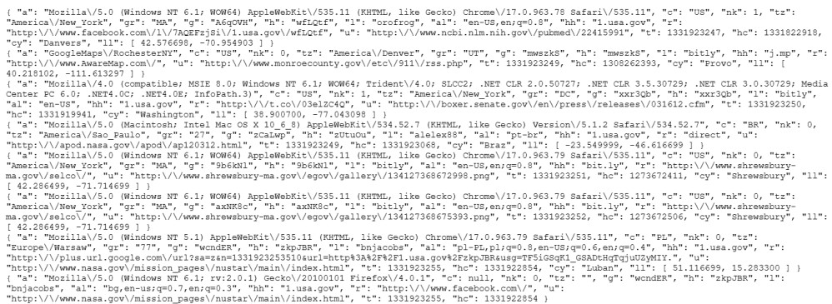
Hình 1. 1 Dữ liệu ban đầu của file example.txt
Mỗi dòng trong tệp dữ liệu này chứa một dạng dữ liệu web phổ biến gọi là JSON (JavaScript Object Notation). JSON là một định dạng văn bản nhẹ, độc lập với ngôn ngữ, được sử dụng để trao đổi dữ liệu. Dữ liệu sau khi đọc vào Python sẽ được chuyển đổi thành một danh sách các từ điển (dictionary), trong đó mỗi từ điển đại diện cho một bản ghi truy cập.
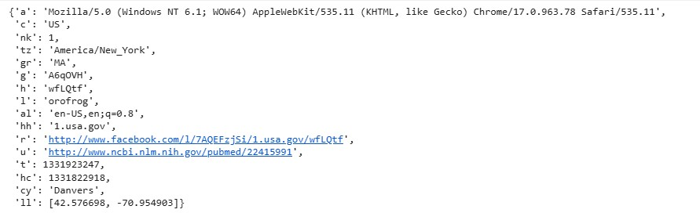
Hình 1. 2 Dữ liệu sau khi chuyển sang từ điển (dictionary) trong Python
Dữ liệu sau khi đọc vào Python sẽ được chuyển đổi thành một danh sách các từ điển (dictionary), trong đó mỗi từ điển đại diện cho một bản ghi truy cập. Bảng 1.1 dưới đây giải thích chi tiết ý nghĩa của từng Key (trường dữ liệu) trong mỗi từ điển.
Key | Tên đầy đủ | Ý nghĩa
a | Agent | Chuỗi User-Agent: mô tả trình duyệt, hệ điều hành, thiết bị người dùng đang sử dụng.
c | Country code | Mã quốc gia (theo chuẩn ISO, ví dụ US = Mỹ, BR = Brazil, HK = Hong Kong).
nk | Number of clicks | Số lần người dùng click vào link đó (thường 0 hoặc 1).
tz | Time zone | Múi giờ người dùng, ví dụ America/New_York, Asia/Hong_Kong.
gr | Region/State code | Mã bang hoặc vùng (ví dụ MA = Massachusetts, CA = California).
g | Global hash (short link ID) | Mã rút gọn chính của liên kết (ví dụ A6qOVH).
h | Hash (original short link ID) | Hash ID khác hoặc mã rút gọn gốc tương ứng (thường dùng nội bộ để phân biệt loại link).
l | Login | Tên tài khoản người tạo link (login name của người tạo trên Bitly/USA.gov).
al | Accept-Language | Ngôn ngữ và mức ưu tiên của trình duyệt (ví dụ en-US,en;q=0.8).
hh | Host header/short domain | Tên host (thường là 1.usa.gov, bit.ly, hoặc j.mp).
r | Referrer | Referrer URL — trang web nơi người dùng nhấn vào liên kết (ví dụ Facebook, Twitter, t.co, hoặc “direct” nếu không có nguồn).
u | URL (long link) | URL đích thực tế mà link rút gọn trỏ đến (ví dụ một trang NASA, chính phủ,...).
t | Timestamp (click time) | Thời gian (timestamp UNIX) của lần click.
hc | Hash creation time | Thời gian (timestamp UNIX) của lần tạo link.
cy | City | Thành phố người dùng truy cập.
ll | Latitude and Longitude | Tọa độ địa lý [vĩ độ, kinh độ] của người dùng.
kw | Keyword (thỉnh thoảng xuất hiện) | Từ khóa được gắn với link.
heartbeat | System heartbeat | Bản ghi hệ thống tự động, chỉ để giữ kết nối “tim sống”, không chứa dữ liệu người dùng thực.

2. Phân tích múi giờ (Time Zones)
Quá trình trích xuất múi giờ ban đầu gặp phải thách thức về tính toàn vẹn của dữ liệu. Do không phải tất cả các bản ghi JSON đều chứa trường tz, việc cố gắng truy cập trường này một cách trực tiếp sẽ gây ra lỗi KeyError.
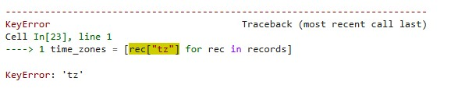
Hình 1. 3 Dữ liệu khi trích xuất có lỗi KeyError
Việc xử lý dữ liệu thiếu này được thực hiện bằng cách thêm điều kiện kiểm tra if "tz" in rec trong quá trình trích xuất, tạo ra danh sách các múi giờ bao gồm cả các giá trị không xác định, được biểu thị bằng chuỗi trống ('').
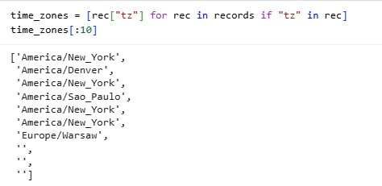
Hình 1. 4 Dữ liệu sau khi xử lý lỗi KeyError
Mặc dù việc lọc này đã loại bỏ các bản ghi không hoàn chỉnh, danh sách múi giờ thu được vẫn chứa một lượng đáng kể chuỗi trống (''). Những chuỗi này đại diện cho các trường hợp mà trường tz tồn tại trong bản ghi JSON, nhưng giá trị của nó lại bị thiếu hoặc không thể xác định được từ dịch vụ Bitly. Do đó, chuỗi trống cần được xử lý riêng biệt với các giá trị bị thiếu hoàn toàn (sẽ được biểu thị là NaN trong pandas).
Việc đếm tần suất xuất hiện của các múi giờ sau khi đã được trích xuất vào danh sách time_zones có thể được thực hiện bằng ba phương pháp chính, từ thủ công bằng Python thuần túy đến việc sử dụng các công cụ chuyên biệt và thư viện khoa học dữ liệu.

2.1 Sử dụng Dictionary Thuần túy (Python Native)
Đây là phương pháp lập trình thủ công cơ bản, sử dụng cấu trúc dictionary để theo dõi số lần xuất hiện. Một dictionary trống được khởi tạo, sau đó chương trình sẽ lặp qua danh sách múi giờ đã trích xuất. Đối với mỗi múi giờ, nếu nó đã tồn tại trong dictionary đếm, giá trị tương ứng sẽ được tăng lên (increment); nếu không, nó sẽ được gán giá trị khởi tạo là 1. Phương pháp này minh họa nguyên lý đếm tần suất cốt lõi.
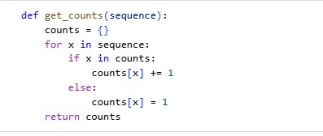
Hình 1. 5 Tần suất của từng TimeZones theo Dictionary

2.2 Sử dụng collections.defaultdict
Cấu trúc này, nằm trong mô-đun collections, giúp đơn giản hóa quá trình đếm thủ công bằng cách loại bỏ nhu cầu kiểm tra điều kiện tồn tại của khóa. Khi khởi tạo với defaultdict(int), bất kỳ khóa nào được truy cập lần đầu sẽ tự động được gán giá trị mặc định là 0, cho phép tăng giá trị trực tiếp mà không cần kiểm tra if/else.
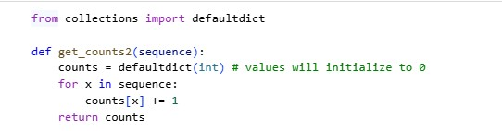
Hình 1. 6 Tần suất của từng TimeZones theo Collection

2.3 Sử dụng collection.Counter
Đây là phương pháp đơn giản nhất và được khuyến nghị nhất trong thư viện chuẩn. Lớp Counter được thiết kế chuyên biệt để thực hiện việc đếm tần suất xuất hiện của các phần tử trong một chuỗi lặp (iterable). Bằng cách gọi Counter(time_zones), toàn bộ quá trình đếm được thực hiện một cách tự động và tối ưu.
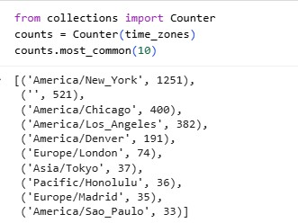
Hình 1. 7 Tần suất của từng TimeZones theo Counter()
Kết quả sử dụng Counter cho thấy 10 múi giờ phổ biến nhất, trong đó America/New_York chiếm ưu thế với 1251 lượt và chuỗi trống '' (đại diện cho múi giờ không xác định/bị thiếu) là giá trị đứng thứ hai với 521 lượt.

2.4 Sử dụng Thư viện pandas
Việc chuyển sang sử dụng thư viện pandas không chỉ giúp việc phân tích trở nên trực quan mà còn hiệu quả hơn nhiều, đặc biệt khi xử lý các bộ dữ liệu lớn.
Bước đầu tiên là chuyển đổi danh sách các bản ghi JSON (records) đã được load thành cấu trúc dữ liệu pd.DataFrame. Cấu trúc DataFrame này cho phép xử lý dữ liệu dạng bảng với hiệu suất cao.
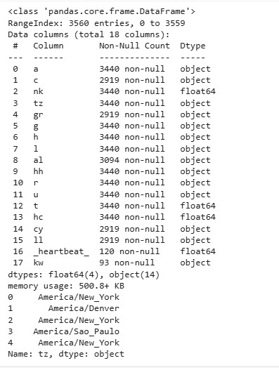
Hình 1. 8 Những thông tin cơ bản của tập Dataframe
Phương thức .value_counts() của Series pandas được áp dụng trực tiếp lên cột múi giờ (frame["tz"]). Phương thức này là công cụ tối ưu trong pandas để tính toán tần suất xuất hiện của các giá trị duy nhất (unique values), tự động sắp xếp kết quả theo thứ tự giảm dần của tần suất.
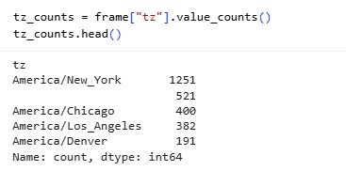
Hình 1. 9 Tần suất của TimeZones dựa trên pandas
Kết quả đếm bằng pandas hoàn toàn khớp với kết quả từ Counter của Python, xác nhận America/New_York (1251) và chuỗi trống (521) là các giá trị đứng đầu. Sự nhất quán này củng cố tính chính xác của dữ liệu và thiết lập cột tz làm cơ sở cho các phân tích dữ liệu đa chiều tiếp theo.

Để đảm bảo tính chính xác và thẩm mỹ của biểu đồ, dữ liệu múi giờ cần phải trải qua quá trình làm sạch để xử lý các giá trị bị thiếu và không xác định.
Trong DataFrame, những bản ghi ban đầu không có trường tz được pandas gán giá trị NaN. Các giá trị này được thay thế bằng chuỗi "Missing" bằng cách sử dụng phương thức fillna trên cột múi giờ.
Các chuỗi trống '' đại diện cho những trường hợp mà trường tz tồn tại nhưng không thể xác định được múi giờ. Để phân biệt chúng với các giá trị NaN đã được điền, các chuỗi trống này được thay thế bằng chuỗi "Unknown" bằng cách sử dụng chỉ mục mảng Boolean (Boolean array indexing). Sau khi hoàn thành, cột múi giờ đã được làm sạch (clean_tz) được sử dụng để tính toán lại tần suất đếm cuối cùng (tz_counts).
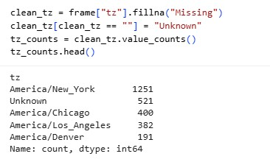
Hình 1. 10 Dữ liệu sau khi được làm sạch
Cuối cùng, dữ liệu được trực quan hóa. Việc này thường được thực hiện bằng cách lấy một tập hợp con, chẳng hạn như 5 hoặc 10 múi giờ hàng đầu, và sử dụng gói seaborn để tạo biểu đồ thanh ngang (barplot). Biểu đồ này cung cấp một cái nhìn rõ ràng và trực quan về sự phân bố địa lý của người dùng, làm nổi bật các khu vực truy cập chính và tỷ lệ các bản ghi không thể xác định được múi giờ.
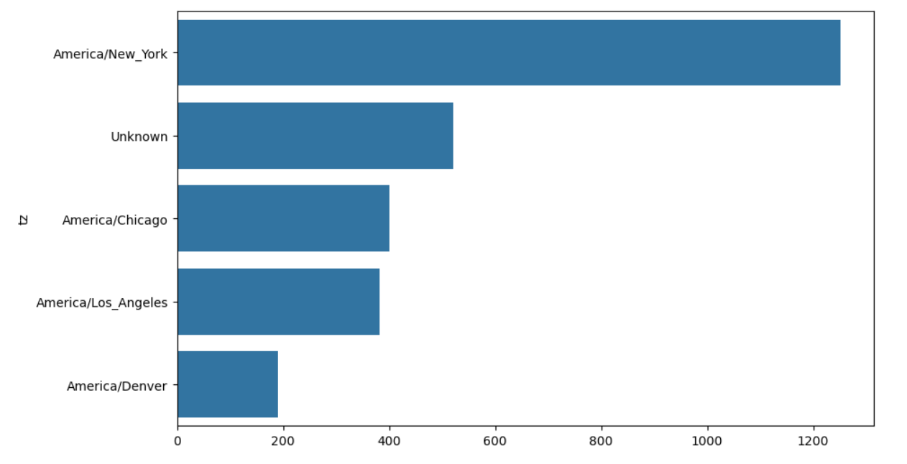
Hình 1. 11 Biểu đồ top 10 tần suất TimeZones hàng đầu của dữ liệu
America/New_York là múi giờ xuất hiện nhiều nhất, vượt trội hơn hẳn so với các múi giờ khác, với tần suất khoảng 1250 lần. Điều này phản ánh hoạt động truy cập chủ yếu từ Bờ Đông Hoa Kỳ, nơi có nhiều trung tâm dân cư và kinh tế lớn. Giá trị Unknown (Không xác định) đứng ở vị trí thứ hai, đạt khoảng 550 lần. Tỷ lệ cao này (chiếm khoảng 30% so với tổng tần suất của top 5 múi giờ) là một điểm cần lưu ý. Nó phản ánh rằng một lượng đáng kể dữ liệu không thể suy ra được múi giờ, thường do người dùng sử dụng VPN/proxy hoặc địa chỉ IP không có trong cơ sở dữ liệu GeoIP. Ba múi giờ tiếp theo cho thấy hoạt động truy cập phân bổ chủ yếu theo các khu vực dân cư lớn của Hoa Kỳ: America/Chicago (Trung Tây) với khoảng 400 lần, America/Los_Angeles (Bờ Tây) với khoảng 380 lần, America/Denver (Vùng Núi) với khoảng 200 lần.
Phân tích phân bố múi giờ đã xác định được khu vực địa lý trọng điểm của người dùng. Tuy nhiên, để hiểu rõ nguồn gốc người dùng tiếp cận các liên kết này, chúng ta cần chuyển sang phân tích trường r (Referrer).
Trong bộ dữ liệu “Bitly Data from 1.usa.gov”, trường "r" có vai trò ghi lại nguồn gốc mà người dùng truy cập đến liên kết Bitly — nói cách khác, đó là địa chỉ của trang web nơi người dùng đã nhấn vào liên kết rút gọn .gov hoặc .mil. Ví dụ, nếu người dùng thấy một đường dẫn Bitly trên Facebook và bấm vào, giá trị của trường "r" sẽ là "http://www.facebook.com/..."; nếu họ đến từ Twitter, giá trị sẽ là "http://t.co/...". Tuy nhiên, không phải lúc nào trình duyệt của người dùng cũng gửi thông tin về trang gốc (referrer) cho Bitly. Khi người dùng truy cập trực tiếp bằng cách: Gõ thẳng đường dẫn Bitly lên thanh địa chỉ trình duyệt, Mở liên kết đã được lưu trong bookmark, Click vào link trong email, ứng dụng chat hoặc tài liệu ngoại tuyến (nơi không gửi referrer), Hoặc khi trình duyệt chặn referrer do chính sách bảo mật (chẳng hạn chuyển từ trang HTTPS sang HTTP), thì Bitly sẽ không nhận được thông tin về trang trước đó. Để tránh để trống hoàn toàn trường "r", hệ thống của Bitly sẽ tự động gán giá trị "direct" cho những trường hợp này. Giá trị này có nghĩa là người dùng đến trực tiếp, chứ không phải thông qua một website trung gian như mạng xã hội hay công cụ tìm kiếm. Trong khi đó, nếu trường "r" hoàn toàn bị bỏ trống ("" hoặc null), điều đó thể hiện dữ liệu bị thiếu thông tin referrer thực sự, chứ không phải là truy cập trực tiếp có chủ đích. Vì vậy, "direct" là một giá trị hợp lệ trong tập dữ liệu, không phải lỗi — nó phản ánh một nhóm người dùng đặc biệt: những người truy cập trực tiếp vào liên kết Bitly.
Tiếp theo, chúng ta sẽ xem xét tần suất của các nguồn giới thiệu này. Hình 1.12 dưới đây minh họa top 10 nguồn referrer phổ biến nhất trong bộ dữ liệu:
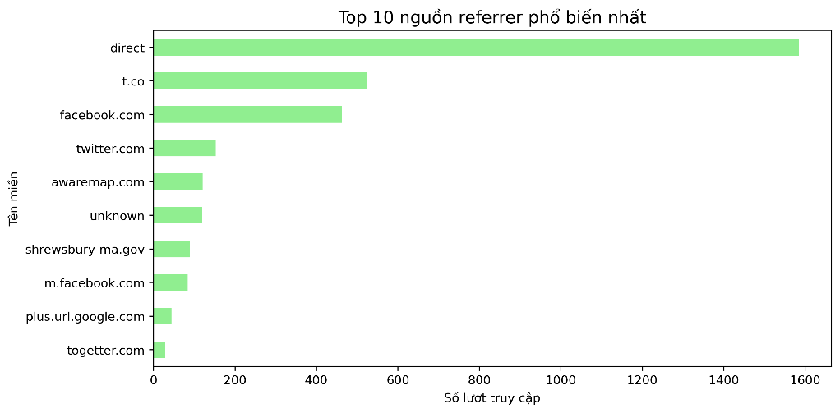
Hình 1.12. Top 10 nguồn r phổ biến nhất
Phân tích Hình 1.4 cho thấy "direct" thống trị tuyệt đối nguồn truy cập với tần suất khoảng 1580 lượt, vượt xa tất cả các nguồn khác. Điều này cho thấy một lượng lớn người dùng tiếp cận liên kết thông qua các kênh cá nhân, không công khai (email, tin nhắn, gõ thủ công), nhấn mạnh hiệu quả của việc phân phối thông tin trực tiếp. Hai nền tảng mạng xã hội chính là t.co (viết tắt của Twitter) và facebook.com chiếm vị trí thứ hai và thứ ba, với lần lượt khoảng 520 và 470 lượt truy cập, khẳng định vai trò của mạng xã hội là các kênh giới thiệu quan trọng nhất. Ngoài ra, nguồn "unknown" xuất hiện với khoảng 120 bản ghi, đại diện cho những trường hợp dữ liệu referrer thực sự bị thiếu.
Phân tích này chỉ ra rằng phương thức truy cập trực tiếp (direct) là cách thức phổ biến nhất mà người dùng tiếp cận các liên kết của Chính phủ Hoa Kỳ, song song với đó là các kênh giới thiệu từ mạng xã hội.

3. Phân tích hành vi của người dùng theo hệ điều hành
Trường a (chuỗi tác nhân) là một chuỗi văn bản chứa thông tin chi tiết về trình duyệt, thiết bị hoặc ứng dụng mà người dùng đã sử dụng để truy cập và rút gọn URL. Phân tích trường này cho phép khám phá hành vi và đặc điểm công nghệ của người dùng.
Việc phân tích (parsing) toàn bộ thông tin thú vị trong các chuỗi “agent” (tức là User-Agent strings) có thể trông khá phức tạp - vì mỗi chuỗi chứa nhiều thông tin chi tiết về trình duyệt, hệ điều hành, thiết bị, phiên bản, v.v.
Một chiến lược khả thi để đơn giản hóa là tách (split) token đầu tiên trong chuỗi. Phần này thường biểu thị loại trình duyệt hoặc khả năng của trình duyệt (browser capability) một cách sơ bộ. Sau đó, ta có thể tạo một bảng tóm tắt (summary) để phân tích hành vi người dùng dựa trên loại trình duyệt/nền tảng này.
Quá trình này bao gồm ba bước chính:
- Làm sạch: Loại bỏ các giá trị thiếu (NaN) khỏi cột a bằng phương thức dropna() để đảm bảo chỉ xử lý các chuỗi tác nhân hợp lệ.
- Tách chuỗi: Sử dụng list comprehension kết hợp với phương thức split() để lấy token đầu tiên của mỗi chuỗi tác nhân.
- Đếm: Kết quả trích xuất là một Series mới (results), được sử dụng để đếm tần suất xuất hiện của các token này.
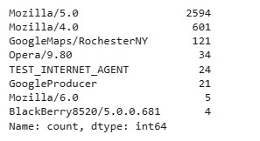
Hình 1. 12 Một số token phổ biến trong dữ liệu
Phân tích cho thấy các token phổ biến nhất là Mozilla/5.0 (2594 lượt), thường đại diện cho các trình duyệt hiện đại, và Mozilla/4.0 (601 lượt), thường liên quan đến các phiên bản trình duyệt cũ hơn hoặc môi trường không phải trình duyệt truyền thống.
Để phân tích sâu hơn về sự khác biệt hành vi giữa các nền tảng, ta tiến hành phân tách 10 múi giờ hàng đầu thành nhóm người dùng Windows và nhóm Non-Windows.
Bước đầu tiên là tạo một DataFrame mới, gọi là cframe, chỉ chứa các bản ghi không bị thiếu giá trị trong cả trường tác nhân (a) và trường múi giờ (tz), đảm bảo tính toàn vẹn của dữ liệu phân tích.
Một cột mới tên là "os" được thêm vào DataFrame. Logic phân loại dựa trên sự xuất hiện của chuỗi "Windows" trong chuỗi tác nhân (cframe["a"]). Nếu chuỗi "Windows" xuất hiện, người dùng được gán nhãn "Windows". Ngược lại, họ được gán nhãn "Not Windows". Việc này được thực hiện hiệu quả bằng hàm numpy.where để gán giá trị có điều kiện.
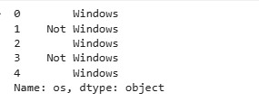
Hình 1. 13 Phân loại hệ điều hành trong bộ dữ liệu
Phân tích ban đầu về cột "os" vừa được tạo cho thấy sự chênh lệch lớn về nền tảng hệ điều hành trong bộ dữ liệu.
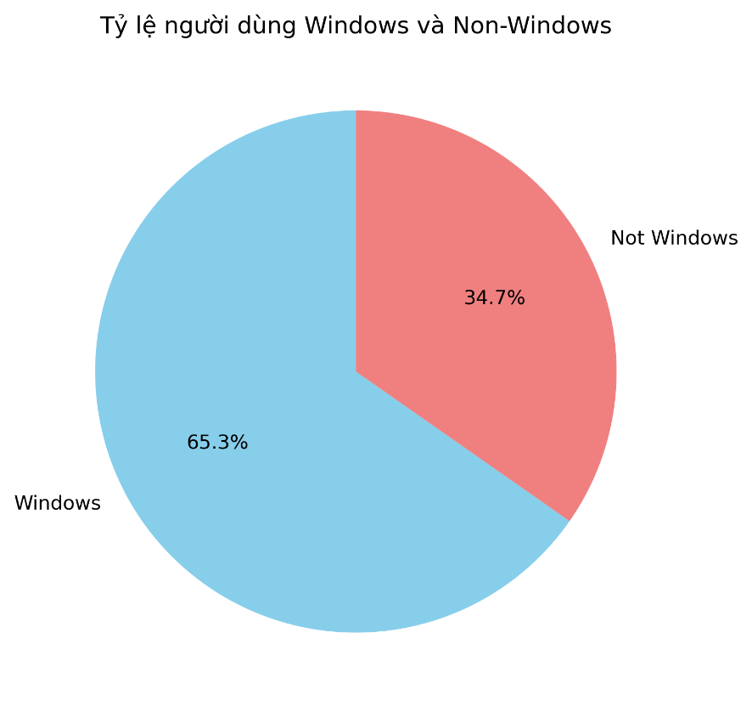
Hình 1.14 Tỷ lệ người dùng Windows và Non-Windows
Hình 1.14 minh họa rõ ràng sự thống trị của hệ điều hành Windows trong hoạt động truy cập. Khoảng 65.3% người dùng được phân loại vào nhóm Windows, trong khi nhóm Non-Windows chiếm phần còn lại 34.7%. Tỷ lệ này là một phát hiện quan trọng, cho thấy người dùng truy cập các liên kết rút gọn của Chính phủ Hoa Kỳ chủ yếu sử dụng nền tảng máy tính cá nhân phổ thông (PC) chạy Windows.
Sự chênh lệch đáng kể này gợi ý rằng hành vi và sở thích của nhóm người dùng Windows có thể ảnh hưởng lớn đến các phân tích tiếp theo. Do đó, việc phân tách 10 múi giờ hàng đầu thành nhóm Windows và Non-Windows là cần thiết để khám phá xem liệu sự khác biệt về địa lý (múi giờ) có đi kèm với sự khác biệt về nền tảng hệ điều hành hay không.
Dữ liệu sau đó được nhóm theo hai tiêu chí: múi giờ (tz) và hệ điều hành (os). Tiếp theo, phương thức size() được sử dụng để tính kích thước (số lần đếm) của mỗi nhóm tổ hợp múi giờ/hệ điều hành.
Phương thức unstack() được áp dụng để chuyển dữ liệu đếm từ dạng cột (Series) thành dạng bảng tổng hợp (pivot table), được đặt tên là agg_counts. Bảng này có các múi giờ là chỉ mục (index) và hai loại OS ("Windows" và "Not Windows") là các cột. Các giá trị thiếu do tổ hợp múi giờ/OS không tồn tại được điền bằng 0 (fillna(0)).
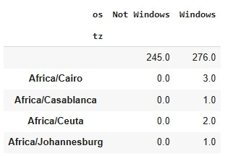
Hình 1. 14 Dữ liệu sau khi được nhóm theo tz và os
Để tập trung phân tích vào các múi giờ hoạt động nhất, ta cần xác định và trực quan hóa 10 múi giờ có tổng lượt truy cập cao nhất.
Việc này được thực hiện bằng cách tạo một mảng chỉ số gián tiếp (indirect index array) dựa trên tổng số bản ghi của từng múi giờ. Đầu tiên, tính tổng số bản ghi của từng múi giờ bằng cách gọi agg_counts.sum(1) (hoặc agg_counts.sum("columns")).
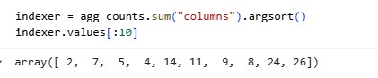
Hình 1. 15 Tổng số bản ghi của từng TimeZones
Tiếp theo, ta có thể sử dụng phương thức argsort() để lấy ra một mảng chỉ số sắp xếp các giá trị theo thứ tự tăng dần.
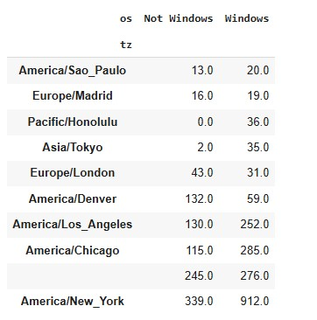
Hình 1. 16 Bảng dữ liệu sau khi cắt bỏ 10 chỉ số cuối cùng (múi giờ lớn nhất)
Sau đó, 10 múi giờ lớn nhất được chọn bằng cách lấy 10 chỉ số cuối cùng (hoặc sử dụng phương thức nlargest(10) của pandas một cách tiện lợi hơn).
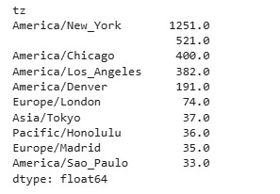
Hình 1. 17 Sử dụng take để chọn các hàng theo thứ tự (múi giờ lớn nhất)
Tập hợp con được chọn này (count_subset) được định hình lại. Dữ liệu được chuyển từ dạng cột kép (unstack) về dạng hàng đơn (stack()). Sử dụng reset_index() để chuyển các chỉ mục thành các cột dữ liệu thông thường. Cuối cùng, biểu đồ thanh nhóm được tạo bằng gói seaborn với tham số hue="os", trực quan hóa số lượng tuyệt đối của người dùng Windows so với NonWindows trong 10 múi giờ hàng đầu.
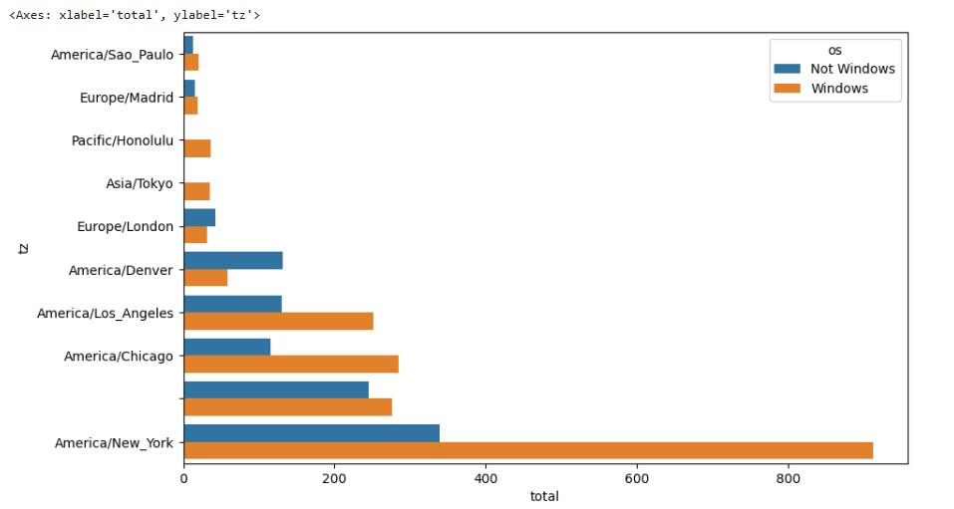
Hình 1. 18 Biểu đồ số lượng người dùng Windows và Non-Windows trong từng múi giờ.
Hình 1.18 trực quan hóa số lượng tuyệt đối của người dùng Windows so với Non-Windows trong 10 múi giờ hàng đầu. Biểu đồ này cho phép so sánh sự thống trị của các hệ điều hành theo từng khu vực địa lý. Ở tất cả các múi giờ trọng điểm của Hoa Kỳ (America/New_York, America/Chicago, America/Los_Angeles, America/Denver), Windows luôn là nền tảng có số lượng người dùng lớn hơn so với Non-Windows.
Múi giờ America/New_York tiếp tục dẫn đầu về tổng số lượng người dùng, với số người dùng Windows đạt gần 900 và Non-Windows đạt khoảng 350. Tại các múi giờ lớn của Mỹ (New York, Chicago, Los Angeles), số lượng người dùng Windows cao hơn Non-Windows một cách rõ rệt, cho thấy người dùng máy tính cá nhân chạy Windows là đối tượng chính click vào các liên kết chính phủ.
Xu hướng thay đổi đáng kể tại các múi giờ quốc tế và một số múi giờ nhỏ của Mỹ: America/Denver là múi giờ lớn duy nhất tại Mỹ mà số lượng người dùng Non-Windows (khoảng 150) lại cao hơn số lượng người dùng Windows (khoảng 80). Tại các múi giờ ngoài Mỹ như Europe/London, Asia/Tokyo, và America/Sao_Paulo, số lượng người dùng Non-Windows chiếm ưu thế hơn (hoặc ngang bằng) so với Windows. Điều này gợi ý rằng người dùng ở các khu vực địa lý ngoài Mỹ có xu hướng sử dụng các hệ điều hành khác (như macOS, Linux, hoặc hệ điều hành di động). Các múi giờ quốc tế (Europe/London, Europe/Madrid, Pacific/Honolulu, Asia/Tokyo, America/Sao_Paulo) có tổng số lượt truy cập rất thấp, nhưng đóng vai trò quan trọng trong việc chỉ ra sự đa dạng về nền tảng.
Để thấy rõ tỷ lệ phần trăm người dùng Windows so với Non-Windows trong từng múi giờ, dữ liệu cần được chuẩn hóa (normalized). Việc này đặc biệt hữu ích khi so sánh các nhóm múi giờ có tổng số lượt truy cập khác nhau, cho phép đánh giá mức độ phổ biến tương đối của mỗi hệ điều hành.
Quá trình chuẩn hóa được thực hiện bằng cách định nghĩa một hàm tính tỷ lệ phần trăm của mỗi loại OS so với tổng số lần đếm trong nhóm múi giờ đó. Hàm chuẩn hóa này sau đó được áp dụng lên dữ liệu đã nhóm theo múi giờ thông qua phương thức groupby("tz").apply(norm_total), tạo ra cột normed_total chứa tỷ lệ phần trăm đã được chuẩn hóa. Cuối cùng, biểu đồ thanh được sử dụng với cột normed_total này để trực quan hóa tỷ lệ phần trăm người dùng Windows và Non-Windows. Phân tích này cho phép so sánh tỷ lệ thống trị tương đối của hệ điều hành giữa các khu vực địa lý khác nhau một cách khách quan.
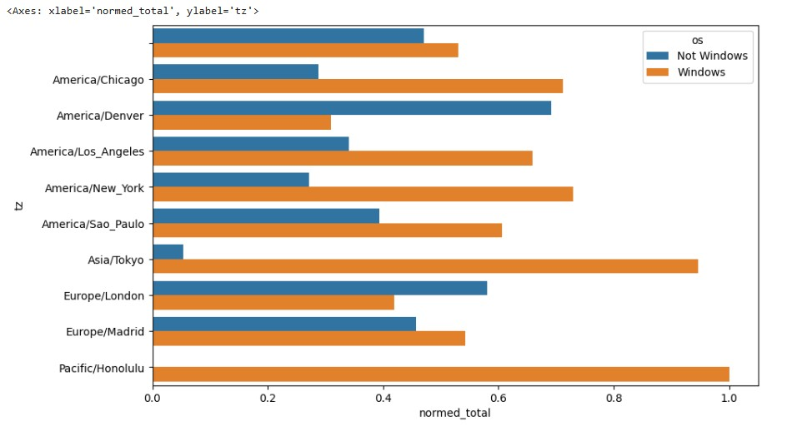
Hình 1. 19 Biểu đồ trực quan hóa tỷ lệ phần trăm người dùng Windows và Non-Windows
Biểu đồ này biểu thị tỷ lệ phần trăm của người dùng Windows so với Non-Windows trong 10 múi giờ hàng đầu. Việc chuẩn hóa này cho phép chúng ta đánh giá mức độ phổ biến tương đối của mỗi hệ điều hành trong phạm vi từng múi giờ, loại bỏ sự ảnh hưởng của tổng số lượt truy cập. Tại hầu hết các múi giờ lớn của Mỹ (America/New_York, America/Chicago, America/Los_Angeles), Windows chiếm tỷ lệ áp đảo (khoảng 60% - 75%). Điều này củng cố kết luận rằng PC chạy Windows là nền tảng truy cập chủ yếu đối với các liên kết chính phủ tại các trung tâm dân cư lớn.
Windows chiếm tỷ lệ cao nhất (gần 100%) tại hai múi giờ có tổng số lượt truy cập thấp là Pacific/Honolulu và Asia/Tokyo. Điều này có thể phản ánh một nhóm người dùng cụ thể tại các khu vực này (có thể là các đơn vị chính phủ hoặc quân sự) sử dụng thiết bị Windows. America/Denver nổi bật như múi giờ duy nhất của Mỹ mà Non-Windows chiếm ưu thế rõ rệt (khoảng 68%). Sự đảo ngược này gợi ý một mô hình sử dụng khác biệt, có thể là sự phổ biến cao hơn của macOS hoặc các thiết bị di động trong nhóm người dùng tại khu vực này. Các múi giờ quốc tế (Europe/London, Europe/Madrid, America/Sao_Paulo) cho thấy sự phân chia cân bằng hơn (Non-Windows chiếm khoảng 40% - 60%). Europe/London là múi giờ mà Non-Windows chiếm tỷ lệ cao nhất trong các múi giờ quốc tế lớn (khoảng 60%).
Biểu đồ tỷ lệ chuẩn hóa mang lại cái nhìn sâu sắc hơn về hành vi người dùng: Windows vẫn là nền tảng quan trọng nhất cần tối ưu hóa trải nghiệm người dùng, đặc biệt tại các trung tâm dân cư lớn của Mỹ. Sự khác biệt rõ rệt tại America/Denver (ưu tiên Non-Windows) và sự phân chia cân bằng tại các múi giờ quốc tế cho thấy rằng các nền tảng Non-Windows cũng không thể bỏ qua, và các nhà phát triển nội dung cần đảm bảo khả năng tương thích trên đa nền tảng. Việc hiểu rõ sự phân bố nền tảng theo địa lý này có thể được sử dụng để tinh chỉnh chiến lược phát triển web và tối ưu hóa hiệu suất cho các nhóm đối tượng mục tiêu cụ thể.
Để có cái nhìn tổng quan hơn về sự khác biệt giữa các khu vực địa lý lớn, ta nhóm các múi giờ thành ba vùng chính: East Coast (bao gồm America/New_York), West Coast (bao gồm America/Los_Angeles), và Other (bao gồm tất cả các múi giờ còn lại, kể cả quốc tế). Phân tích này giúp đánh giá xem sự khác biệt về nền tảng có phải là một xu hướng vùng lớn hay chỉ là ngoại lệ của một vài múi giờ. Hình 1.16 thể hiện tỷ lệ phần trăm Windows và Non-Windows trong ba vùng này.
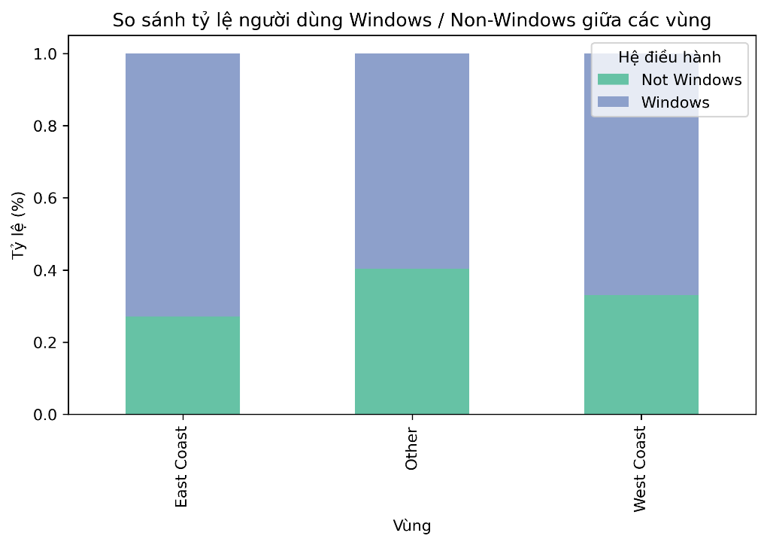
Hình 1.16 Tỷ lệ người dùng HDH giữa các vùng
Biểu đồ cột xếp chồng ở Hình 1.16 cung cấp cái nhìn tổng hợp về tỷ lệ hệ điều hành giữa ba vùng chính: East Coast, West Coast và Other. Ở cả ba vùng, Windows vẫn là hệ điều hành chiếm đa số, với tỷ lệ luôn trên 60% (East Coast, West Coast) hoặc xấp xỉ 60% (Other). Điều này khẳng định sự thống trị tổng thể của Windows đối với người dùng truy cập các liên kết của chính phủ. Vùng West Coast (chủ yếu là America/Los_Angeles) có tỷ lệ người dùng Non-Windows cao nhất, chiếm khoảng 34% tổng số. Ngược lại, vùng East Coast có tỷ lệ người dùng Non-Windows thấp nhất, chỉ khoảng 27%. Vùng Other (bao gồm các múi giờ nhỏ hơn và quốc tế) có sự phân chia Non-Windows (khoảng 40%) và Windows (khoảng 60%) cân bằng hơn một chút so với hai bờ, phù hợp với nhận xét trước đó về sự đa dạng nền tảng ở các múi giờ quốc tế và nhỏ.
Phân tích tổng hợp theo vùng củng cố nhận định rằng người dùng PC chạy Windows là nhóm đối tượng lớn nhất, nhưng đồng thời cho thấy vùng địa lý có mối liên hệ với sự lựa chọn nền tảng. West Coast cho thấy mức độ chấp nhận các hệ điều hành khác (như macOS/iOS) cao hơn East Coast, một thông tin hữu ích cho việc tối ưu hóa nội dung web dựa trên vị trí địa lý của người dùng mục tiêu.
Để hiểu rõ hơn về hành vi người dùng, chúng ta tiến hành phân tích trường t (Timestamp), đại diện cho thời gian (dấu thời gian UNIX) của lần click. Mục tiêu là xác định khung giờ (giờ trong ngày) mà người dùng có xu hướng truy cập các liên kết Bitly nhiều nhất.
Quá trình phân tích bao gồm các bước sau: chuyển đổi dấu thời gian thành đối tượng datetime, trích xuất giờ (0-23) và đếm tần suất.
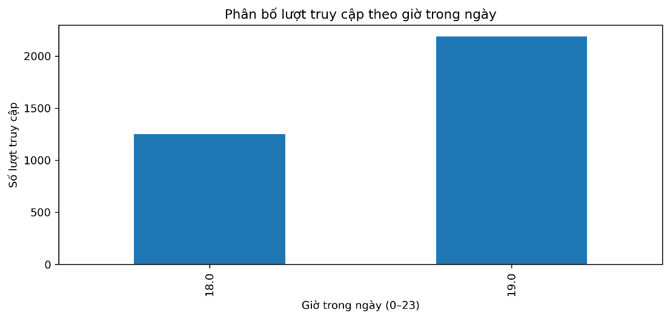
Hình 1.17. Phân bố lượt truy cập theo giờ trong ngày
Dựa trên kết quả phân tích tần suất theo giờ, ta có những nhận xét sau: Giờ cao điểm là Buổi Tối sớm: Khung giờ có lượng truy cập cao nhất là 19h (7 giờ tối), với 2188 lượt truy cập. Hoạt động Tập trung vào Chiều muộn: Giờ cao điểm thứ hai là 18h (6 giờ tối), với 1252 lượt truy cập.
Sự tập trung truy cập vào các khung giờ 18h và 19h (tức là đầu buổi tối) cho thấy người dùng có xu hướng đọc và click vào các liên kết chính phủ sau khi kết thúc giờ làm việc chính thức. Điều này phản ánh hành vi truy cập tin tức và thông tin cá nhân/công vụ vào thời gian rảnh rỗi. Dữ liệu này rất quan trọng để các cơ quan chính phủ tối ưu hóa thời điểm đăng tải nội dung mới, nhằm đạt được mức độ tiếp cận và tương tác cao nhất.
Để đánh giá tốc độ lan truyền và mức độ nhanh chóng mà các liên kết rút gọn được người dùng tương tác, ta tiến hành phân tích độ trễ thời gian giữa trường hc (Hash creation time - Thời điểm tạo link) và trường t (Timestamp - Thời điểm click).
Hình 1.17 (Biểu đồ phân bố độ trễ) minh họa tần suất các lượt click xảy ra sau khi liên kết được tạo ra, với trục tung sử dụng thang logarit để làm nổi bật tần suất truy cập cao ngay sau khi link được tạo.
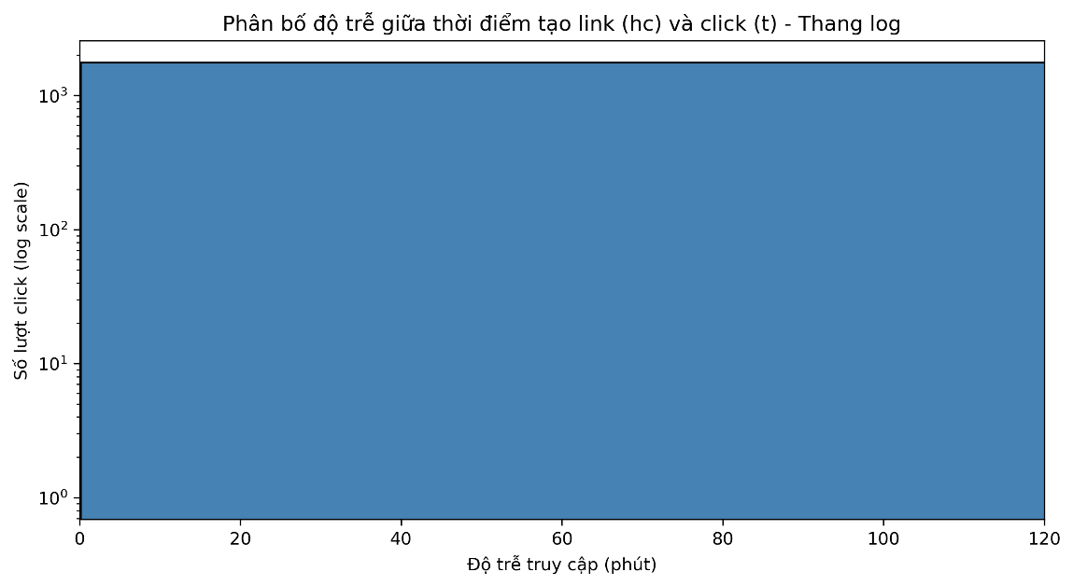
Hình 1.17 Biểu đồ phân bố độ trễ giữa thời điểm tạo link (hc) và click (t) (Thang log).
Biểu đồ histogram cho thấy một sự tập trung áp đảo của các lượt click ngay sau khi liên kết được tạo ra: Gần như tất cả các lượt click trong bộ dữ liệu đều xảy ra trong khoảng thời gian rất ngắn, chủ yếu là trong vòng vài phút đầu tiên (dưới 5 phút) sau khi liên kết được tạo. Tần suất click giảm mạnh mẽ (được nhấn mạnh bởi trục logarit) khi độ trễ tăng lên. Điều này chỉ ra rằng các liên kết Bitly có vòng đời ngắn, chủ yếu được sử dụng để lan truyền tin tức hoặc thông tin cần được tiếp cận nhanh chóng qua mạng xã hội hoặc tin nhắn. Mô hình này phù hợp với hành vi chia sẻ trên các nền tảng mạng xã hội (như Twitter và Facebook đã thấy ở phần referrer), nơi các bài đăng nhanh chóng bị trôi đi, khiến liên kết chỉ nhận được sự chú ý cao nhất trong thời điểm xuất hiện ban đầu trên bảng tin của người dùng.
Phân tích này xác nhận rằng các liên kết của Chính phủ Hoa Kỳ được chia sẻ qua Bitly có đặc điểm là lan truyền nhanh chóng và ngắn hạn. Sự tương tác mạnh mẽ và gần như tức thì đòi hỏi các nhà phát hành nội dung phải đặc biệt chú trọng đến thời điểm đăng tải (như đã phân tích ở giờ cao điểm 19h) để tối đa hóa hiệu quả tiếp cận.
Phân tích các trường múi giờ (tz), mã vùng/bang (gr), và thành phố (cy) cho phép chúng ta vẽ nên bức tranh rõ ràng hơn về vị trí địa lý của người dùng tương tác với các liên kết rút gọn của Chính phủ Hoa Kỳ.
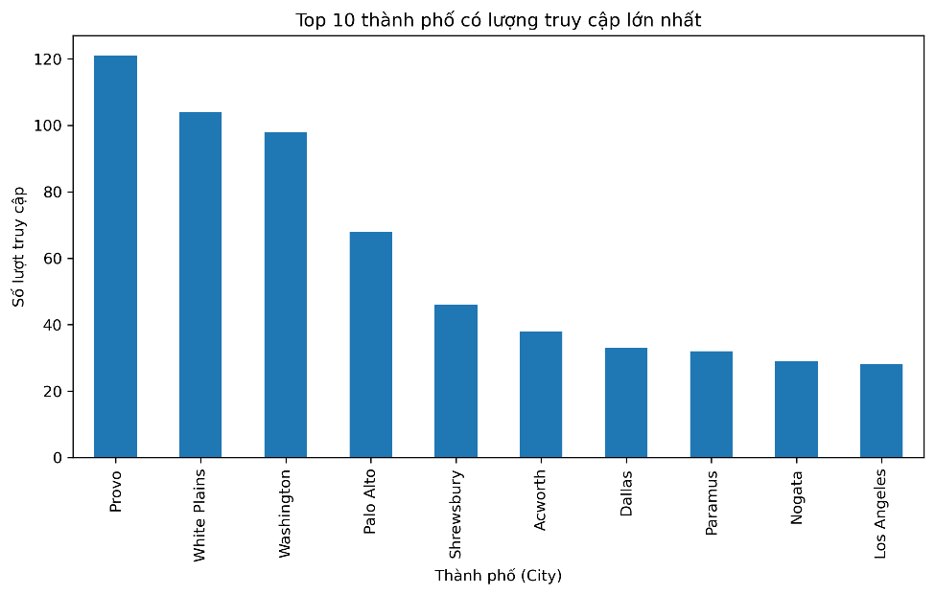
Biểu đồ này (hình 1.18) cung cấp cái nhìn chi tiết nhất về các địa điểm truy cập. Ba thành phố có lượng truy cập cao nhất là Provo (khoảng 120), White Plains (khoảng 105), và Washington (khoảng 98). Sự xuất hiện của Washington (có thể là D.C. hoặc bang Washington) ở vị trí thứ ba là hợp lý do tính chất liên kết là của Chính phủ Hoa Kỳ. Đáng chú ý là các thành phố lớn như New York, Chicago không xuất hiện trong top 10 này. Los Angeles chỉ đứng ở vị trí cuối cùng (khoảng 28 lượt). Sự tập trung tại các thành phố ít dân cư hơn nhưng có khả năng liên quan đến hoạt động chính phủ/quân sự (Provo, White Plains, Shrewsbury) có thể là do tính chất đặc thù của các liên kết .gov hoặc .mil được chia sẻ nội bộ.
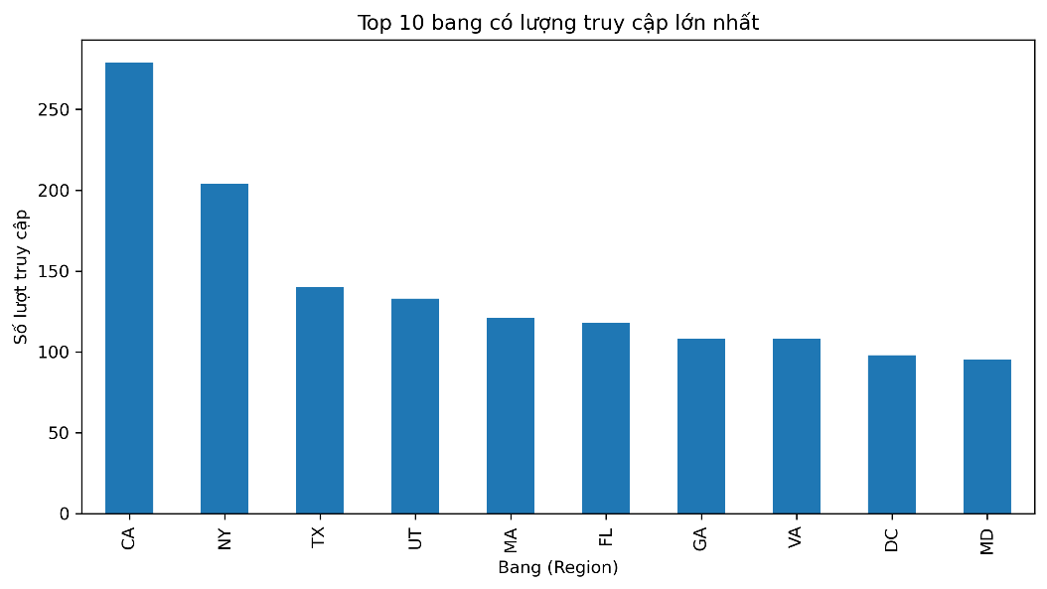
Hình 1.19 Top 10 bang có lượng truy cập lớn nhất
Biểu đồ này (hình 1.19) thể hiện tần suất truy cập theo mã bang hoặc vùng, cung cấp thông tin địa lý chi tiết hơn. Bang CA (California) đứng đầu danh sách với khoảng 275 lượt truy cập, cho thấy sự tập trung truy cập mạnh mẽ tại Bờ Tây, mặc dù múi giờ chung của nó (America/Los_Angeles) không dẫn đầu. Các bang có dân số và hoạt động kinh tế lớn khác như NY (New York - khoảng 200), TX (Texas - khoảng 140), và FL (Florida - khoảng 120) cũng nằm trong top đầu. Mặc dù America/New_York dẫn đầu múi giờ, nhưng về số lượng truy cập theo bang, California mới là bang có nhiều lượt truy cập nhất. Điều này gợi ý rằng mặc dù khu vực Đông Bắc (New York) tạo ra cường độ truy cập cao, sự phân bổ trong toàn bang CA lại rộng hơn và có tổng số lượt truy cập lớn hơn.
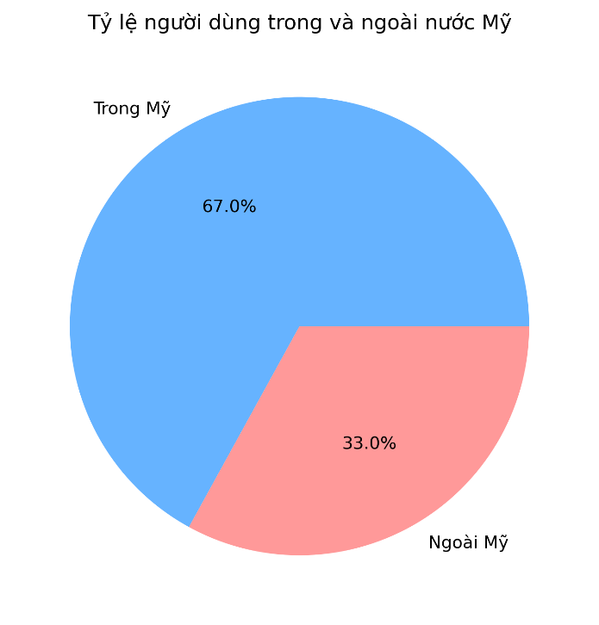
Hình 1.20. Tỷ lệ lượt lick của trong và ngoài nước Mỹ
Biểu đồ tròn này (hình 1.20) thể hiện tỷ lệ tổng quát của người dùng dựa trên trường mã quốc gia (c), phân loại thành hai nhóm chính: Trong Mỹ (US) và Ngoài Mỹ (Non-US). Người dùng truy cập từ Trong Mỹ chiếm tỷ lệ áp đảo là 67.0% tổng số lượt click. Điều này là hoàn toàn hợp lý do tính chất của bộ dữ liệu: nó được thu thập từ các liên kết rút gọn của Chính phủ Hoa Kỳ (.gov hoặc .mil). Mặc dù Mỹ chiếm đa số, nhóm Ngoài Mỹ vẫn chiếm một tỷ lệ đáng kể là 33.0%. Tỷ lệ này cho thấy các liên kết của chính phủ Mỹ được quan tâm và truy cập bởi một lượng lớn người dùng quốc tế, có thể liên quan đến chính sách ngoại giao, tin tức toàn cầu, hoặc các thông tin công vụ khác. Tỷ lệ này xác định rằng mục tiêu tối ưu hóa website và nội dung chủ yếu phải hướng đến người dùng Mỹ, nhưng vẫn phải duy trì tính tương thích và đa ngôn ngữ để phục vụ nhóm người dùng quốc tế lớn thứ hai này.

CHƯƠNG 3: PHÂN TÍCH BỘ DỮ LIỆU MOVIELENS 1M

1. Tổng quan về bộ dữ liệu
Bộ dữ liệu MovieLens 1M được cung cấp bởi GroupLens Research, là một tập hợp các xếp hạng phim được thu thập từ những người dùng tích cực vào cuối thập niên 1990 và đầu thập niên 2000. Đây là một bộ dữ liệu quan trọng trong nghiên cứu hệ thống khuyến nghị, chứa một triệu xếp hạng (1 Million ratings) được thu thập từ khoảng 6.000 người dùng trên 4.000 phim.
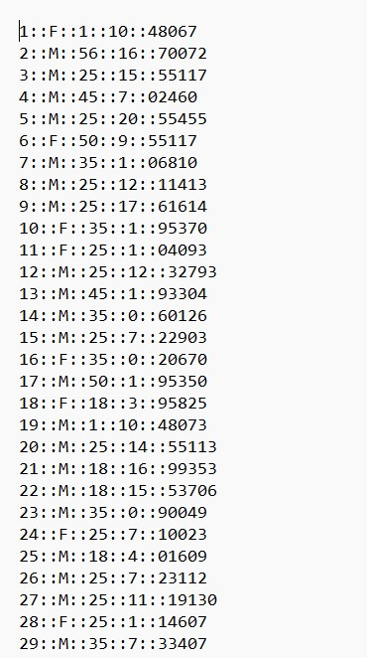
Hình 2. 1 Bộ dữ liệu ban đầu của users.dat
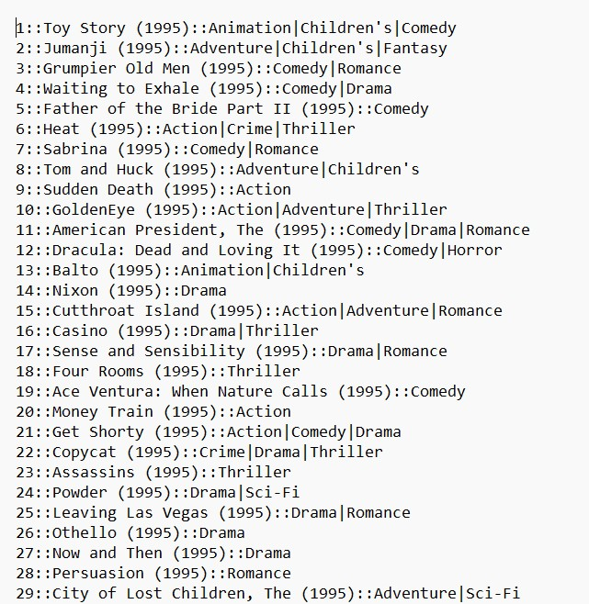
Hình 2. 2 Bộ dữ liệu ban đầu của movies.dat
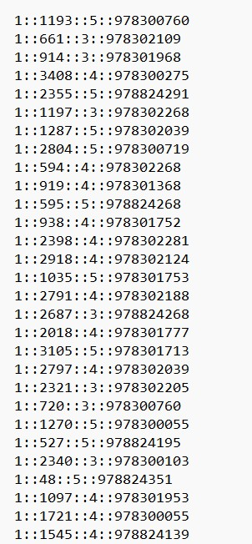
Hình 2. 3 Bộ dữ liệu ban đầu của ratings.dat
Dữ liệu được phân tán trên ba bảng riêng biệt, mỗi bảng được tải vào một đối tượng DataFrame của thư viện pandas để dễ dàng thao tác và phân tích:
- Thông tin Người dùng (users): Bảng này chứa các đặc điểm cá nhân của người dùng, bao gồm ID người dùng (user_id), giới tính (gender), độ tuổi (age), nghề nghiệp (occupation), và mã zip (zip code).
- Cần lưu ý rằng các trường độ tuổi và nghề nghiệp được mã hóa dưới dạng số nguyên, biểu thị các nhóm được định nghĩa trong tài liệu README đi kèm bộ dữ liệu.
- Xếp hạng (ratings): Bảng này chứa các tương tác xếp hạng của người dùng đối với các bộ phim, bao gồm ID người dùng, ID phim (movie_id), xếp hạng (rating) (từ 1 đến 5 sao), và dấu thời gian (timestamp) của xếp hạng.
- Thông tin Phim (movies): Bảng này chứa các thông tin mô tả về các bộ phim, bao gồm ID phim, tiêu đề (title), và thể loại (genres) của bộ phim.
Các bảng này được đọc vào pandas bằng hàm pandas.read_table, sử dụng ký tự :: làm dấu phân cách và thiết lập tham số header=None do các tệp dữ liệu không chứa hàng tiêu đề.
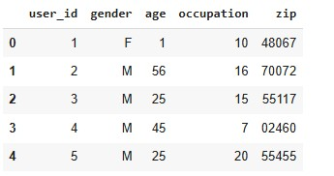
Hình 2. 4 Bảng chứa dữ liệu users(5 dòng đầu)
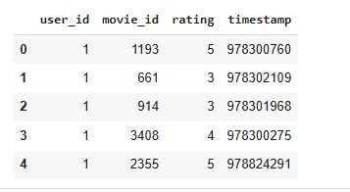
Hình 2. 5 Bảng chứa dữ liệu ratings (5 dòng đầu)
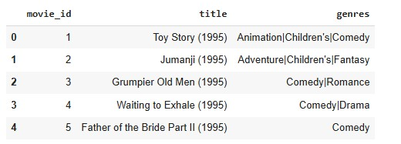
Hình 2. 6 Bảng chứa dữ liệu movies (5 dòng đầu)

2. Hợp nhất dữ liệu (Merging Data)
Việc phân tích dữ liệu trải rộng trên ba bảng riêng biệt là một nhiệm vụ phức tạp, đòi hỏi phải tích hợp thông tin từ các nguồn khác nhau. Ví dụ: để tính toán xếp hạng trung bình của một bộ phim theo giới tính và độ tuổi, cần phải kết hợp thông tin từ bảng Xếp hạng, Người dùng, và Phim.

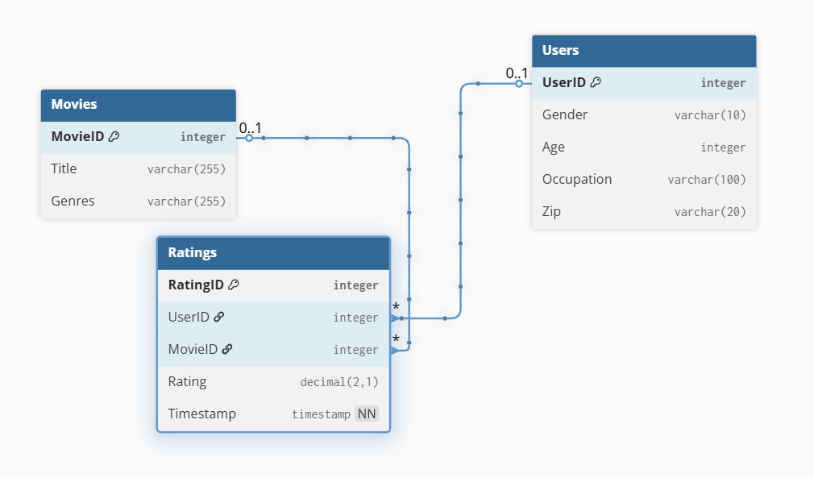
Hình 2.7 Mô hình ERD của bộ dữ liệu
Để đơn giản hóa quá trình phân tích đa chiều này, tất cả dữ liệu được hợp nhất thành một bảng duy nhất (DataFrame) bằng cách sử dụng hàm pandas.merge.
Quá trình hợp nhất được thực hiện theo hai bước tuần tự. Thứ nhất, h nhất bảng ratings với bảng users dựa trên khóa chung là user_id. Sau đó, hợp nhất kết quả từ tạo với bảng movies dựa trên khóa chung là movie_id. Trong quá trình này, pandas tự động suy luận các cột chung (user_id và movie_id) để sử dụng làm khóa hợp nhất (join keys). Quá trình này tạo ra một DataFrame lớn, chứa tổng cộng 1.000.209 hàng và 10 cột, bao gồm tất cả các thông tin cần thiết để tiến hành phân tích sâu rộng.
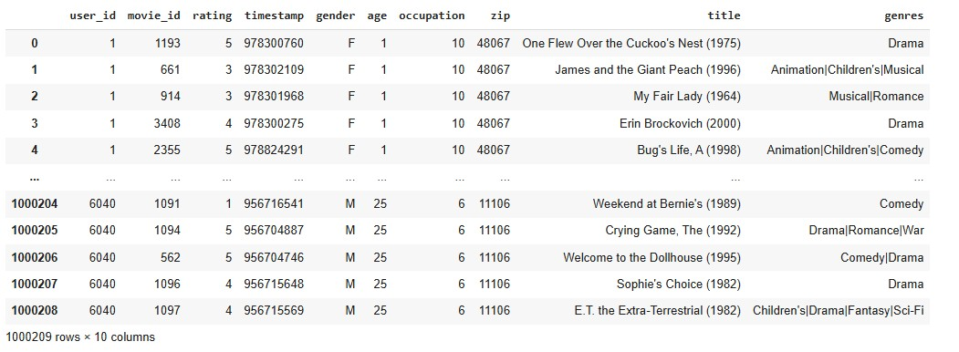
Hình 2. 7 Bảng dữ liệu sau khi đã gộp 3 bảng với nhau

3. Phân bố Tổng thể của Độ Lệch Chuẩn Xếp hạng
Sau khi quá trình hợp nhất dữ liệu hoàn tất, ta có thể dễ dàng tính toán các thống kê tổng hợp (aggregations), chẳng hạn như xếp hạng trung bình, bằng cách nhóm dữ liệu theo các tiêu chí quan tâm.
Trong dữ liệu xếp hạng phim, Độ lệch chuẩn (Standard Deviation - std) là thước đo hiệu quả cho sự phân hóa: Cho thấy điểm xếp hạng của phim đó có sự tán xạ lớn so với điểm trung bình; tức là, một số người dùng chấm điểm rất cao, trong khi những người khác chấm điểm rất thấp. Đây là dấu hiệu của một bộ phim gây tranh cãi hoặc có lượng người hâm mộ cuồng nhiệt và người không thích rõ rệt. Cho thấy hầu hết người dùng đều đồng thuận, chấm điểm gần với điểm trung bình.
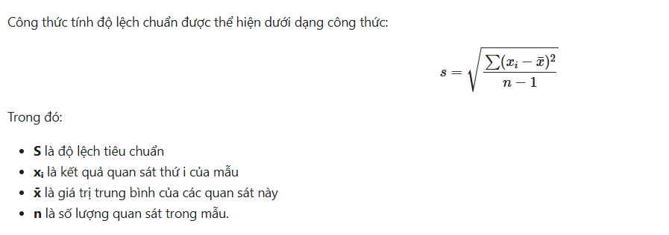
Hình 2.8. Công thức tính độ lệch chuẩn
Để có được kết quả đáng tin cậy, chúng ta chỉ xem xét những bộ phim có số lượng xếp hạng tối thiểu (ví dụ: trên 250 lượt) để tránh việc một vài xếp hạng cá biệt làm sai lệch độ lệch chuẩn. Biểu đồ sau đây minh họa 10 bộ phim có độ lệch chuẩn xếp hạng cao nhất trong toàn bộ dữ liệu MovieLens.
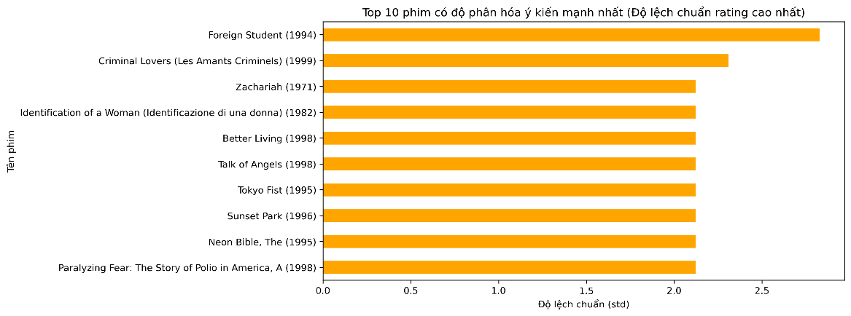
Hình 2.9. Top 10 phim độ phân hóa ý kiến mạnh nhất
Dựa trên Hình 2.9 ta có thể thấy, Bộ phim "Foreign Student (1994)" có độ lệch chuẩn cao nhất, vượt trội hơn hẳn các phim khác (xấp xỉ 2.8). Điều này chỉ ra đây là bộ phim gây ra sự bất đồng quan điểm mạnh mẽ nhất trong cộng đồng người dùng. Các bộ phim trong top 10 đều có độ lệch chuẩn xếp hạng trên 2.0, bao gồm "Criminal Lovers (Les Amants Criminels) (1999)" và "Zachariah (1971)". Đây là những tác phẩm thường mang tính nghệ thuật, thử nghiệm, hoặc có nội dung đặc thù, dễ tạo ra sự yêu thích cực đoan hoặc ghét bỏ hoàn toàn. Việc xem xét độ lệch chuẩn thay vì chỉ điểm trung bình là rất quan trọng. Một bộ phim có điểm trung bình 3.5 nhưng độ lệch chuẩn cao (ví dụ: 2.5) cho thấy nó là một bộ phim "tốt/dở" cực đoan, trong khi một bộ phim khác có điểm trung bình tương tự nhưng độ lệch chuẩn thấp (ví dụ: 0.5) cho thấy sự đồng thuận chung của người xem về chất lượng trung bình của nó.
Trước khi xem xét các phim có độ lệch chuẩn cao nhất, việc khảo sát phân bố tổng thể của độ lệch chuẩn xếp hạng giữa tất cả các phim (với ngưỡng xếp hạng tối thiểu) là cần thiết. Biểu đồ histogram sau đây minh họa phân bố của giá trị Độ lệch chuẩn (std) trong bộ dữ liệu.
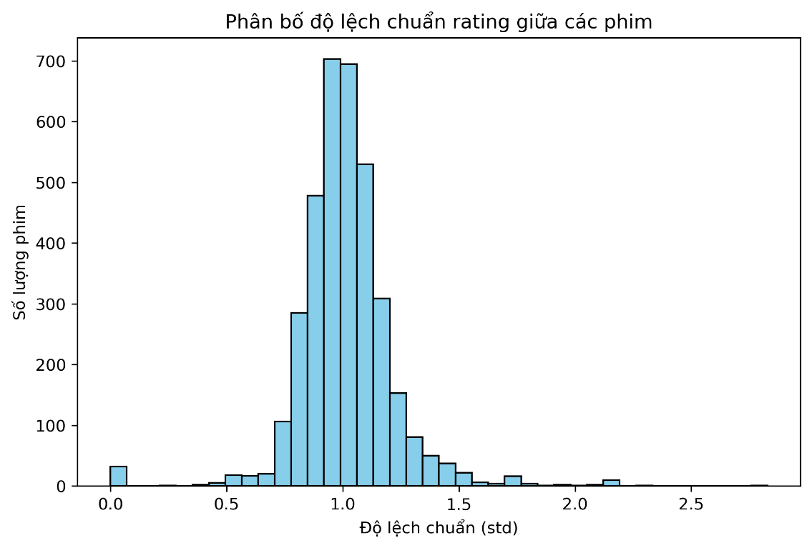
Hình 2.8. Phân bố tần suất của Độ lệch chuẩn xếp hạng (rating) giữa các phim.
Dựa trên Hình 2.8., ta nhận thấy các đặc điểm quan trọng sau về tính đồng thuận trong xếp hạng: Phân bố có hình dạng tương đối tập trung và nghiêng nhẹ về bên phải. Phần lớn các bộ phim có độ lệch chuẩn nằm trong khoảng từ 0.75 đến 1.25. Điều này cho thấy hầu hết người dùng có mức độ đồng thuận tương đối cao về chất lượng của các bộ phim. Đỉnh cao nhất của phân bố nằm ở khoảng 0.9 đến 1.0. Điều này chỉ ra rằng giá trị độ lệch chuẩn phổ biến nhất (phổ biến nhất) nằm gần 1.0, phản ánh mức độ bất đồng ý kiến là vừa phải đối với phần lớn các tác phẩm. Biểu đồ có một đuôi dài và mỏng kéo dài về phía bên phải (giá trị > 1.5). Sự tồn tại của đuôi này, mặc dù tần suất thấp, xác nhận rằng có tồn tại một nhóm nhỏ các bộ phim "gây tranh cãi" (outliers).Các phim này (với std > 1.5$) có độ phân hóa ý kiến vượt trội đáng kể so với mức trung bình của toàn bộ dữ liệu.
Phân bố cho thấy tính đồng thuận là chuẩn mực, nhưng sự hiện diện của đuôi dài khẳng định nhu cầu phân tích riêng biệt các bộ phim có độ lệch chuẩn cao (như đã thấy trong Top 10, nơi std > 2.0$), vì chúng đại diện cho các trường hợp ý kiến phân hóa cực độ trong cộng đồng người xem.
Để lấy xếp hạng trung bình cho mỗi phim được nhóm theo giới tính, ta sử dụng phương thức pivot_table của pandas. Phương thức này cho phép tổ chức lại dữ liệu và áp dụng một hàm tổng hợp một cách linh hoạt: Cột rating (xếp hạng) là giá trị cần tính trung bình, Cột title (tiêu đề phim) được sử dụng làm nhãn hàng, Cột gender (giới tính) được sử dụng để tạo ra các cột riêng biệt (F - Nữ, M - Nam), Hàm mean được sử dụng để tính giá trị trung bình. Kết quả thu được là một DataFrame mới (mean_ratings) với tiêu đề phim làm nhãn hàng và giới tính làm nhãn cột, hiển thị xếp hạng trung bình của mỗi phim được phân tách theo giới tính.
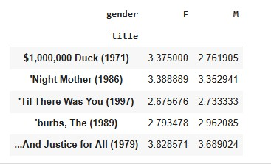
Hình 2. 8 Điểm đánh giá trung bình của mỗi bộ phim theo giới tính
Để tránh các kết quả bị sai lệch do phim có quá ít đánh giá, cần lọc ra các bộ phim nhận được ít nhất 250 lượt đánh giá (số này mang tính tùy ý). Để làm điều này, ta nhóm dữ liệu theo cột title và dùng phương thức size() để lấy một Series cho biết kích thước của mỗi nhóm (tức số lượt đánh giá của từng phim).
Nhóm dữ liệu (data) theo title và sử dụng size() để lấy Series chứa số lượng xếp hạng cho mỗi tiêu đề (ratings_by_title). Sử dụng chỉ mục boolean để chọn các tiêu đề có số lượng xếp hạng lớn hơn hoặc bằng 250, tạo ra danh sách các tiêu đề phim hoạt động (active_titles).

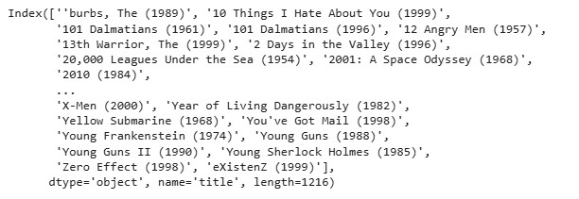
Hình 2. 9 Các bộ phim nhận được ít nhất 250 lượt đánh giá
Sử dụng phương thức .loc để chọn các hàng tương ứng từ DataFrame mean_ratings, giới hạn phân tích chỉ trong các phim hoạt động.
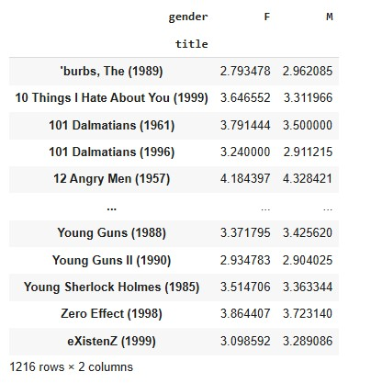
Hình 2. 10 Lọc các hàng tương ứng từ DataFrame của các bộ phim

4. Đo lường Sự khác biệt về Xếp hạng
Phân tích không chỉ giới hạn ở việc tính toán xếp hạng trung bình mà còn mở rộng sang việc đo lường sự khác biệt về sở thích và mức độ bất đồng giữa những người xem.
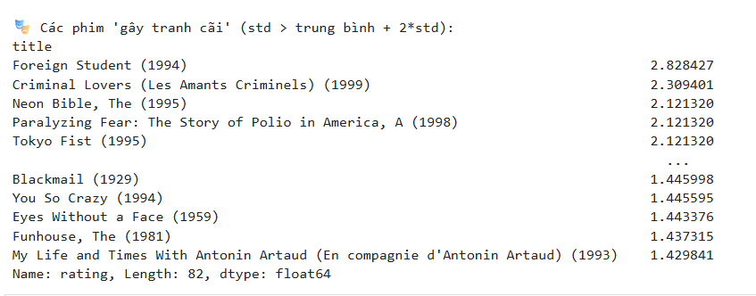
Hình 2.11 Các bộ phim gây tranh cãi

Các bộ phim này (chỉ có 82 phim trong toàn bộ dữ liệu thỏa mãn tiêu chí khắc nghiệt này) đại diện cho nhóm tác phẩm có sự bất đồng ý kiến sâu sắc nhất. Phim "Foreign Student (1994)" tiếp tục giữ vị trí cao nhất với độ lệch chuẩn xấp xỉ 2.83. Các bộ phim như "Criminal Lovers (Les Amants Criminels) (1999)" và "Neon Bible, The (1995)" cũng có độ lệch chuẩn cao vượt ngưỡng. Việc xác định các phim "gây tranh cãi" bằng phương pháp thống kê này giúp tách biệt những ngoại lệ thực sự khỏi những phim chỉ đơn thuần có std cao hơn mức trung bình một chút. Đây là nhóm phim lý tưởng để tiếp tục phân tích sâu hơn về sự khác biệt trong xếp hạng theo giới tính, tuổi tác, hoặc các đặc điểm nhân khẩu học khác.
Sau khi lọc và sắp xếp DataFrame mean_ratings (chứa xếp hạng trung bình của phim hoạt động), ta có thể xác định các bộ phim được ưa thích nhất theo giới tính.
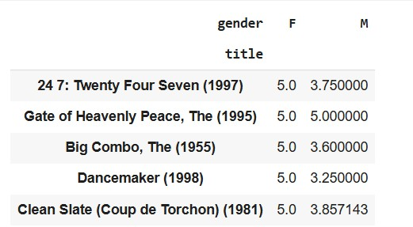
Hình 2. 11 Các bộ phim được nữ khán giả đánh giá cao nhất
Sắp xếp DataFrame mean_ratings theo cột F (xếp hạng của nữ) theo thứ tự giảm dần (ascending=False). Ví dụ: các phim như Close Shave, A (1995), Wrong Trousers, The (1993) và Sunset Blvd. (a.k.a. Sunset Boulevard) (1950) nằm trong số các phim có xếp hạng cao nhất từ khán giả nữ.
Để tìm phim có sự khác biệt lớn nhất giữa nam và nữ, một cột mới "diff" được tạo bằng cách lấy xếp hạng trung bình của nam trừ đi xếp hạng trung bình của nữ (mean_ratings["M"] - mean_ratings["F"]). Sắp xếp theo cột diff cho thấy các phim được Phụ nữ ưa thích hơn (giá trị khác biệt âm lớn nhất). Ví dụ:
Dirty Dancing (1987) có mức khác biệt là -0.830.
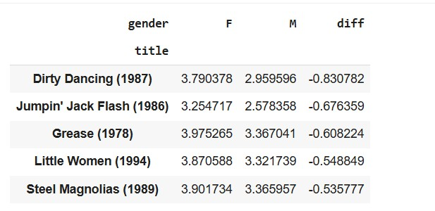
Hình 2. 12 Các phim được Phụ nữ ưa thích hơn xếp theo cột diff
Sắp xếp ngược lại (sorted_by_diff[::-1]) cho thấy các phim được Đàn ông ưa thích hơn (giá trị khác biệt dương lớn nhất). Ví dụ: Good, The Bad and The Ugly, The (1966) có mức khác biệt là 0.726.
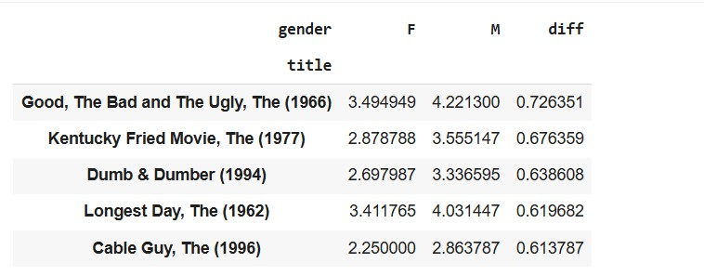
Hình 2. 13 Các phim được Đàn ông ưa thích xếp theo cột diff
Để tìm ra những bộ phim gây tranh cãi nhất (controversial), độc lập với giới tính, ta có thể đo lường mức độ bất đồng bằng cách tính toán độ lệch chuẩn (standard deviation - std) của các xếp hạng. Độ lệch chuẩn phản ánh sự phân tán (variance) của xếp hạng xung quanh giá trị trung bình.
Trước tiên ta cần phải nhóm dữ liệu xếp hạng theo cột title và tính độ lệch chuẩn của cột rating thông qua phương thức std(). Sau đó lọc chỉ mục active_titles (phim có ít nhất 250 xếp hạng) được áp dụng để đảm bảo độ lệch chuẩn chỉ được tính cho các bộ phim hoạt động.
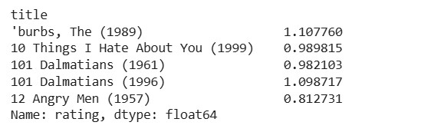
Hình 2. 14 Tính độ lệch chuẩn sự phân tán xung quanh
Kết quả được sắp xếp theo thứ tự giảm dần (ascending=False).
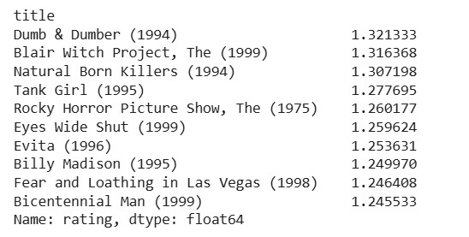
Hình 2. 15 Phim có sự khác biệt về đánh giá lớn
Các phim có độ lệch chuẩn cao nhất (ví dụ: Dumb & Dumber (1994), Blair Witch Project, The (1999)) được coi là những bộ phim gây bất đồng sâu sắc nhất giữa những người xem, vì có sự phân tán lớn giữa các xếp hạng cao và thấp.

5. Phân tích Xếp hạng theo Thể loại (Genre) và Độ tuổi
Một thách thức trong việc phân tích sở thích theo thể loại là một bộ phim có thể thuộc về nhiều thể loại khác nhau, được lưu trữ dưới dạng chuỗi với các thể loại phân cách bằng dấu gạch đứng (|). Để phân tích từng thể loại một cách độc lập, cần phải xử lý cột genre để tạo ra các bản ghi riêng lẻ cho mỗi thể loại.
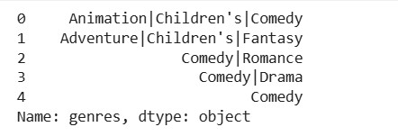
Hình 2. 16 Bộ dữ liệu cột genre ban đầu
Quá trình này bao gồm hai bước chính: Sử dụng phương thức str.split("|") trên cột genres của DataFrame movies để chuyển các chuỗi thể loại thành một danh sách (list) các thể loại.
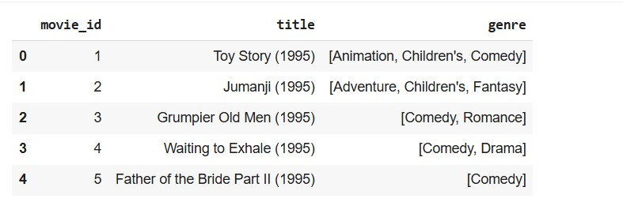
Hình 2. 17 Tách dữ liệu của cột genres sử dụng split()
Sau khi chuyển đổi, phương thức movies.explode("genres") được gọi. Thao tác này tạo ra một DataFrame mới (movies_exploded) trong đó mỗi hàng chỉ chứa một thể loại duy nhất cho mỗi bộ phim. Ví dụ, nếu một phim được gán ba thể loại, nó sẽ được sao chép và xuất hiện ba lần trong DataFrame mới, mỗi lần với một thể loại khác nhau.
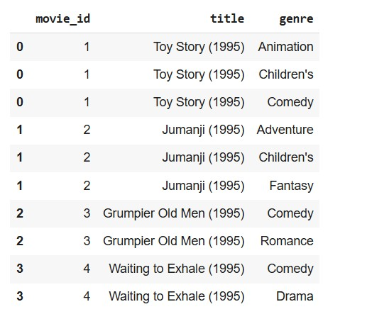
Hình 2. 18 Bảng dữ liệu cho từng thể loại từng bộ phim
Sau khi xác định được các phim cá nhân gây tranh cãi, việc phân tích sự phân hóa ý kiến theo thể loại (Genre) giúp xác định những thể loại nào dễ tạo ra sự bất đồng quan điểm nhất trong cộng đồng người xem. Biểu đồ sau đây minh họa 20 tổ hợp thể loại phim có Độ lệch chuẩn xếp hạng trung bình cao nhất.
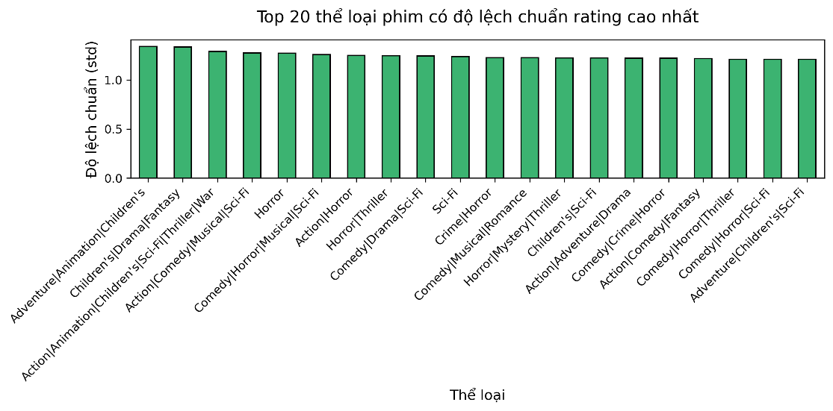
Hình 2.19. Top 20 tổ hợp thể loại phim có Độ lệch chuẩn xếp hạng cao nhất.
Dựa trên Hình 3.3, ta có những nhận xét quan trọng về các thể loại dễ gây tranh cãi: Đáng chú ý là hầu hết các thể loại trong Top 20 đều là tổ hợp của nhiều thể loại khác nhau (ví dụ: Action|Animation|Children's). Điều này cho thấy phim lai (hybrid genre) thường khó định vị và đánh giá, dẫn đến sự phân hóa ý kiến cao hơn. Các thể loại thường mang tính nghệ thuật, kén người xem hoặc có nội dung đặc thù xuất hiện thường xuyên trong các tổ hợp dẫn đầu. Xuất hiện trong nhiều tổ hợp (ví dụ: Action|Animation|Children's|Sci-Fi, Comedy|Musical|Sci-Fi). Phim Sci-Fi thường có ý tưởng và cách thể hiện độc đáo, dễ gây ra sự phân cực. Cũng xuất hiện nhiều (ví dụ: Comedy|Horror|Musical|Sci-Fi). Phim kinh dị, đặc biệt là khi kết hợp với thể loại khác, thường là thể loại gây ra phản ứng cảm xúc mạnh mẽ nhất. Xuất hiện trong các tổ hợp phức tạp. Tổ hợp Adventure|Animation|Children's|Drama|Fantasy và Children's|Sci-Fi|Thriller|War có độ lệch chuẩn cao nhất (xấp xỉ 1.2). Điều này gợi ý rằng việc pha trộn các yếu tố hành động, khoa học viễn tưởng với các thể loại tưởng chừng như đối lập (Children's, Drama) dễ tạo ra các tác phẩm gây chia rẽ ý kiến.
Phân tích này chỉ ra rằng, ngoài chất lượng cá nhân của từng phim, sự phức tạp trong thể loại là một yếu tố cấu trúc khiến phim dễ gây ra sự phân hóa ý kiến. Các bộ phim không thuần nhất (non-monolithic) về thể loại có xu hướng khiến khán giả khó đưa ra sự đồng thuận, tạo ra một nhóm đối tượng yêu thích cuồng nhiệt và một nhóm đối tượng không chấp nhận.
Sau khi dữ liệu thể loại đã được mở rộng, ta có thể tính toán xếp hạng trung bình theo thể loại và nhóm tuổi. Hợp nhất DataFrame movies_exploded với bảng xếp hạng (ratings) và thông tin người dùng (users) để tạo ra một DataFrame cuối cùng (ratings_with_genre). DataFrame này chứa xếp hạng và thông tin người dùng cho mỗi thể loại riêng lẻ, tạo cơ sở cho việc phân tích đa chiều.
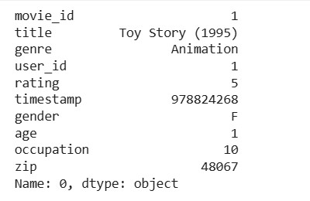
Hình 2. 19 Dữ liệu sau khi đã hợp nhất
Sử dụng phương thức groupby để tính xếp hạng trung bình (mean()) theo hai tiêu chí: genres và age. Sau đó, sử dụng phương thức unstack("age") để chuyển các nhóm tuổi (1, 18, 25, 35, 45, 50, 56) thành các cột. Kết quả là một bảng tổng hợp trực quan, giúp dễ dàng so sánh xếp hạng trung bình của từng thể loại phim giữa các nhóm tuổi khác nhau. Ví dụ, thể loại Film-Noir có xếp hạng trung bình cao nhất (4.145) trong nhóm tuổi 1 (dưới 18 tuổi).
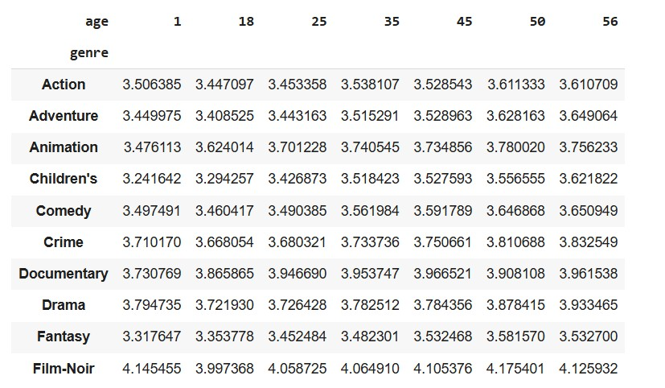
Hình 2. 20 Xếp hạng trung bình của từng thể loại phim giữa các nhóm tuổi khác nhau
Để có cái nhìn toàn diện về các yếu tố nhân khẩu học ảnh hưởng đến sự phân hóa ý kiến, ta phân tích mức độ đồng thuận (Độ lệch chuẩn) theo nhóm tuổi của người xem.
Biểu đồ sau đây minh họa Độ lệch chuẩn xếp hạng trung bình của các bộ phim theo bảy nhóm tuổi được phân loại trong dữ liệu.
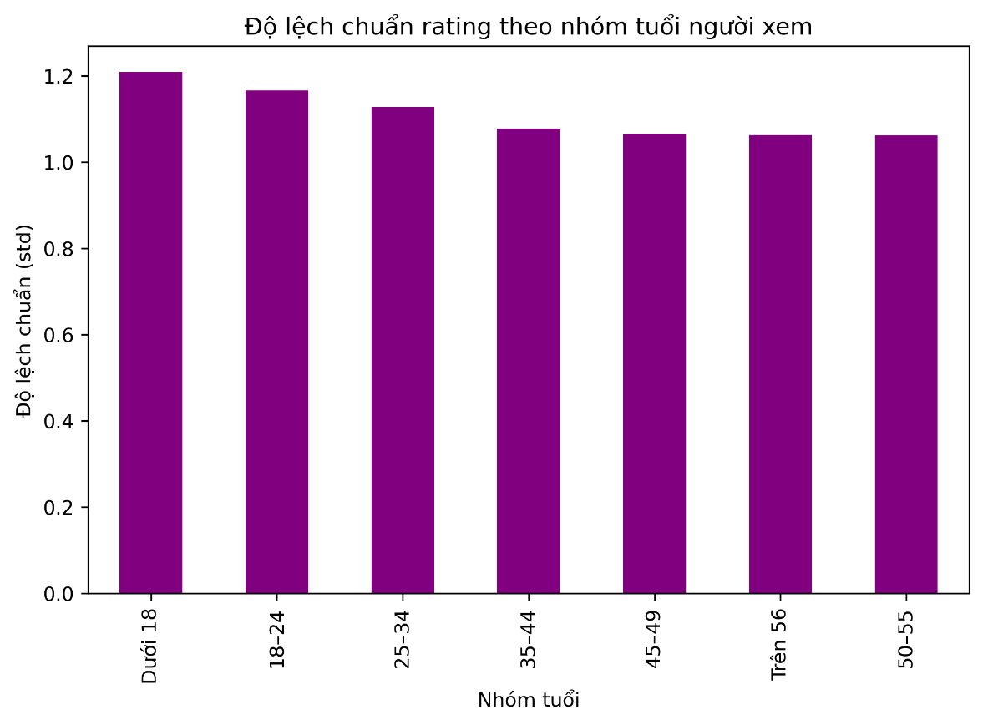
Hình 2.21: Độ lệch chuẩn xếp hạng (rating) theo nhóm tuổi người xem.
Dựa trên Hình 3.4, ta nhận thấy một xu hướng rõ ràng về sự phân hóa ý kiến theo độ tuổi: Nhóm tuổi "Dưới 18" có độ lệch chuẩn xếp hạng cao nhất (khoảng 1.21). Điều này cho thấy nhóm khán giả trẻ nhất có xu hướng đưa ra các xếp hạng cực đoan hơn (rất cao hoặc rất thấp) so với các nhóm tuổi khác. Có một xu hướng tổng thể là độ lệch chuẩn giảm dần khi nhóm tuổi tăng lên. Nhóm tuổi "18–24" và "25–34" vẫn giữ mức std cao. Nhóm tuổi "35–44" trở lên có độ lệch chuẩn dưới 1.1 (khoảng 1.08), cho thấy sự đồng thuận lớn hơn trong xếp hạng. Sự khác biệt này gợi ý rằng khán giả trẻ tuổi có thể ít kinh nghiệm xem phim hơn và đánh giá chủ yếu dựa trên cảm xúc nhất thời, dẫn đến sự phân cực ý kiến mạnh mẽ hơn. Ngược lại, khán giả lớn tuổi (trên 35 tuổi) có xu hướng đánh giá một cách ôn hòa hơn, phản ánh kinh nghiệm xem phim phong phú hơn và một cái nhìn tổng thể hơn về chất lượng tác phẩm.
Để hoàn thiện bức tranh về sự phân hóa ý kiến, ta so sánh độ đồng thuận trong xếp hạng giữa khán giả Nam (M - Male) và Nữ (F - Female).
Biểu đồ sau đây minh họa Độ lệch chuẩn xếp hạng trung bình cho tất cả các phim (với ngưỡng xếp hạng tối thiểu) được đánh giá bởi khán giả Nam và Nữ.
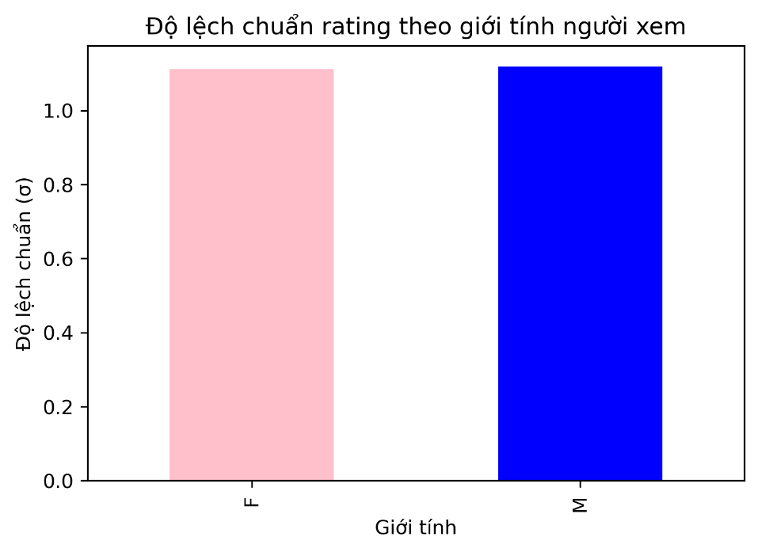
Hình 2.22. Độ lệch chuẩn xếp hạng (rating) theo giới tính người xem.
Dựa trên Hình 3.5, ta rút ra nhận xét quan trọng về mức độ đồng thuận: Độ lệch chuẩn xếp hạng trung bình giữa khán giả Nữ (F) và Nam (M) là rất gần nhau (cả hai đều xấp xỉ 1.1). Mặc dù sự khác biệt là nhỏ, khán giả Nam (M) có độ lệch chuẩn trung bình (sự phân hóa ý kiến) nhỉnh hơn một chút so với khán giả Nữ (F). Điều này gợi ý rằng, xét trên toàn bộ dữ liệu, xếp hạng của khán giả Nam có sự phân tán rộng hơn một chút so với khán giả Nữ. Phát hiện này cho thấy rằng, mặc dù sự khác biệt về giới tính có thể tạo ra sự khác biệt về điểm trung bình đối với một số thể loại phim cụ thể (ví dụ: Nam thích Hành động hơn, Nữ thích Lãng mạn hơn), nhưng mức độ đồng thuận tổng thể của hai nhóm về chất lượng phim tương đương nhau.
Phân tích nhân khẩu học cho thấy tuổi tác là yếu tố có ảnh hưởng rõ rệt hơn đến mức độ phân hóa ý kiến (khán giả trẻ tuổi phân cực hơn). Giới tính cho thấy hai nhóm này có mức độ đồng thuận chung tương đương nhau, với một chút phân hóa cao hơn ở nhóm Nam.
Để kiểm tra giả thuyết về mối liên hệ giữa tính chất nội dung và mức độ phân hóa ý kiến, các bộ phim được phân loại thành ba nhóm dựa trên thể loại: Các thể loại thường gây tranh cãi và kén người xem (ví dụ: Horror, Sci-Fi, Film-Noir). Các thể loại thường mang tính phổ thông và dễ xem (ví dụ: Children's, Comedy, Musical). Các thể loại còn lại không thuộc hai nhóm trên.
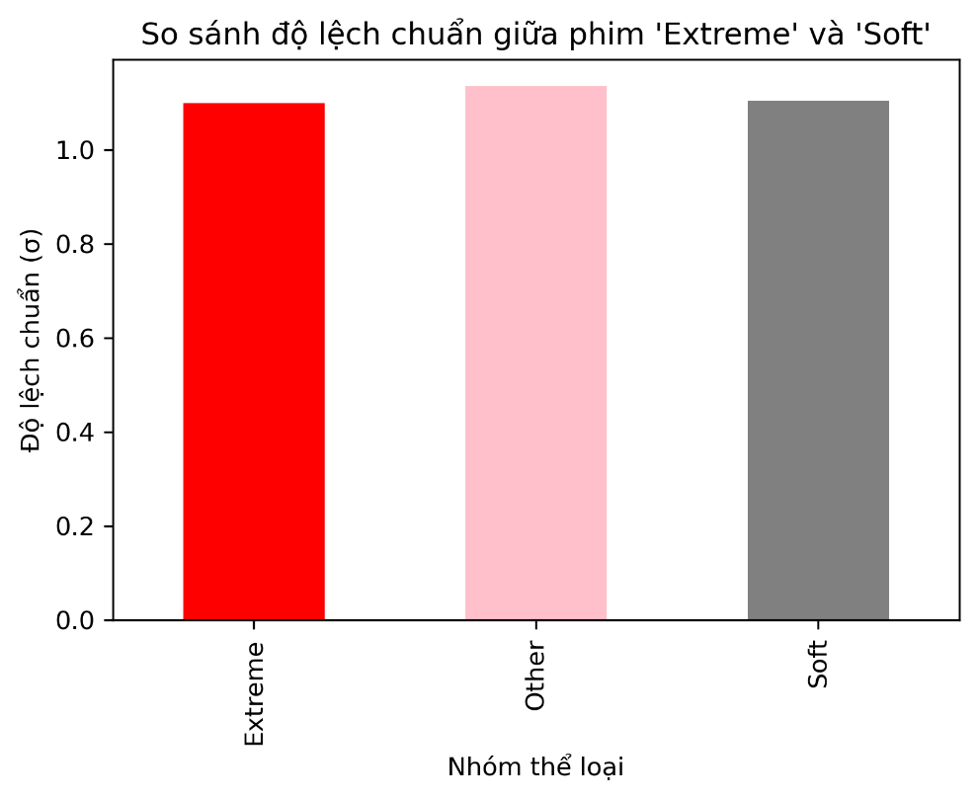
Hình 2.23. So sánh Độ lệch chuẩn xếp hạng giữa phim 'Extreme', 'Soft' và 'Other'.
Dựa trên Hình 3.6, ta rút ra các nhận xét quan trọng về sự phân hóa ý kiến dựa trên tính chất thể loại: Nhóm "Other" (Các thể loại hỗn hợp hoặc còn lại) có độ lệch chuẩn xếp hạng trung bình cao nhất (xấp xỉ 1.12). Điều này củng cố phát hiện trước đó rằng sự phức tạp hoặc sự không thuần nhất về thể loại là yếu tố hàng đầu gây ra sự bất đồng quan điểm, do người xem có kỳ vọng khác nhau khi xem các bộ phim lai. Nhóm "Extreme" (Cực đoan) và "Soft" (Mềm mại) có độ lệch chuẩn trung bình rất gần nhau (xấp xỉ 1.09). Phim "Soft" (như Hài kịch, Thiếu nhi) tuy có vẻ dễ xem nhưng vẫn gây ra sự phân hóa gần như tương đương với phim "Extreme" (Kinh dị, Phiêu lưu). Điều này có thể là do phim "Soft" thất bại trong việc đáp ứng kỳ vọng của khán giả, dẫn đến xếp hạng thấp. Độ phân hóa ý kiến không hoàn toàn được quyết định bởi việc phim thuộc nhóm "cực đoan" hay "mềm mại". Thay vào đó, tính chất lai (hybrid) hoặc không đồng nhất của thể loại (nhóm "Other") là yếu tố chính gây ra sự bất đồng lớn nhất trong xếp hạng của người dùng.
Biểu đồ phân tán này là một phân tích cơ sở quan trọng trong hệ thống đề xuất, kiểm tra mối liên hệ giữa Độ phổ biến của một bộ phim (đo bằng số lượt đánh giá, trục X) và Độ đồng thuận ý kiến về nó (đo bằng Độ lệch chuẩn $\sigma$, trục Y). Trục X được biểu diễn trên thang logarit để phân bổ tốt hơn các phim có số lượt đánh giá thấp.
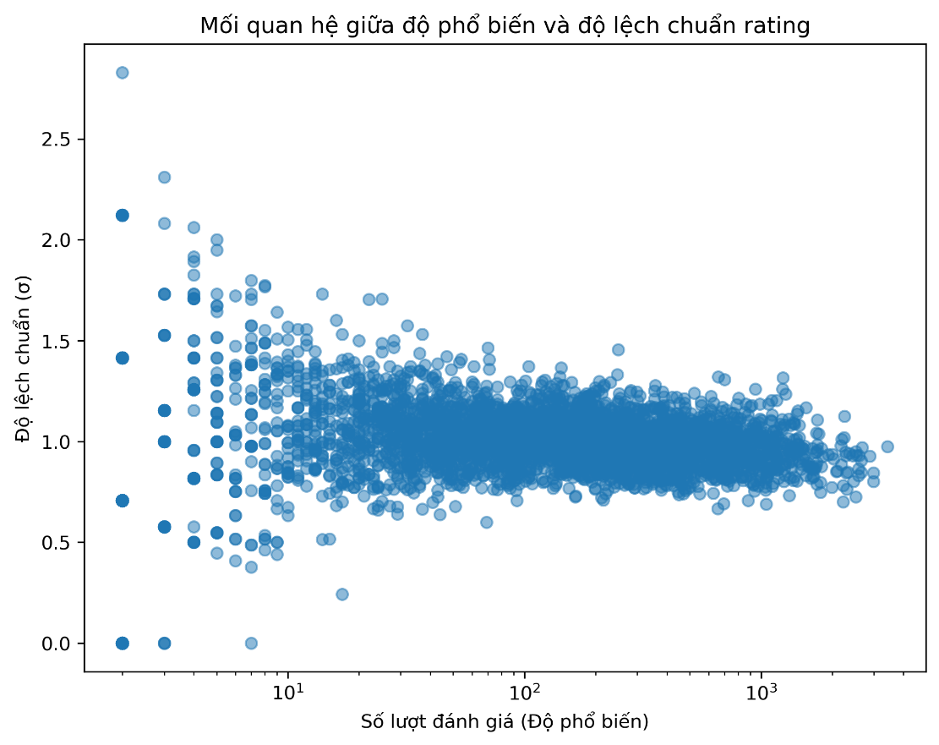
Hình 2.23: Mối quan hệ giữa độ phổ biến (số lượt đánh giá) và độ lệch chuẩn xếp hạng (sigma).
Có một mối tương quan nghịch đảo (âm) rõ ràng giữa độ phổ biến và độ lệch chuẩn. Khi số lượt đánh giá (độ phổ biến) tăng lên (di chuyển về bên phải trên trục X), Độ lệch chuẩn (sigma) có xu hướng giảm xuống. Điều này có nghĩa là: Phim càng phổ biến (được nhiều người đánh giá) thì mức độ đồng thuận ý kiến càng cao (ít gây tranh cãi hơn). Vùng bên trái của biểu đồ (phim có số lượt đánh giá thấp, dưới 10¹ hoặc 10²) cho thấy sự phân tán cực kỳ lớn. Độ lệch chuẩn sigma của các phim này có thể dao động từ gần 0.0 (đồng thuận tuyệt đối) đến gần 3.0 (cực kỳ phân cực). Điều này là do các phim ít được biết đến có mẫu đánh giá nhỏ, dễ bị một vài xếp hạng cực đoan chi phối, dẫn đến sigma không ổn định. Vùng bên phải của biểu đồ (phim có số lượt đánh giá cao, trên 10³) cho thấy các điểm tập trung thành một dải hẹp với sigma chủ yếu nằm trong khoảng 0.75 đến 1.0. Điều này xác nhận rằng với một lượng lớn người đánh giá, xếp hạng có xu hướng về mức trung bình và ít phân hóa hơn.
Biểu đồ này xác nhận một quy tắc cơ bản trong dữ liệu xếp hạng, Các bộ phim gây tranh cãi nhất (với sigma rất cao) thường là những bộ phim kém phổ biến hoặc mới ra mắt, chưa có đủ lượng đánh giá để ổn định ý kiến. Khi một bộ phim đã trở nên phổ biến rộng rãi, ý kiến của cộng đồng sẽ có xu hướng đồng thuận và xếp hạng sẽ ổn định hơn.
Để đi sâu hơn vào vai trò của giới tính, ta không chỉ so sánh xếp hạng trung bình hay độ lệch chuẩn tổng thể, mà còn tìm kiếm những bộ phim mà mức độ đồng thuận (độ lệch chuẩn) của khán giả Nam khác biệt đáng kể so với khán giả Nữ. Biểu đồ này sử dụng Giá trị tuyệt đối của hiệu số độ lệch chuẩn giữa Nam và Nữ làm thước đo.
Biểu đồ sau đây minh họa 10 bộ phim có sự khác biệt lớn nhất về mức độ đồng thuận giữa hai giới.
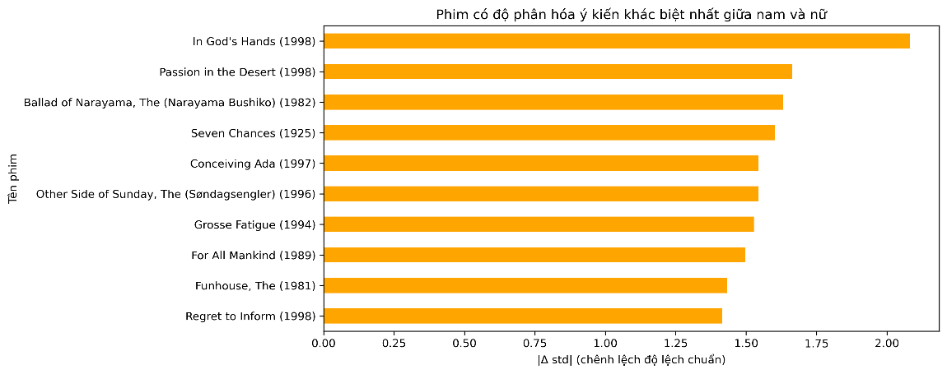
Dựa trên Hình 3.7, ta rút ra các nhận xét quan trọng: "In God's Hands (1998)" có mức độ khác biệt về độ lệch chuẩn giữa Nam và Nữ cao nhất (khoảng 2.0). Điều này có nghĩa là, đối với bộ phim này, khán giả Nam có thể có sự phân cực ý kiến rất cao, trong khi khán giả Nữ lại có sự đồng thuận rất lớn, hoặc ngược lại. Đây là bộ phim mà cách tiếp nhận của hai giới là hoàn toàn khác nhau về mức độ đồng thuận. Các bộ phim trong top này thường là những tác phẩm ít phổ biến, mang tính nghệ thuật cao, hoặc tài liệu (ví dụ: "For All Mankind (1989)", "Ballad of Narayama, The (Narayama Bushiko) (1982)"). Điều này gợi ý rằng đối với các bộ phim có chủ đề chuyên biệt hoặc phong cách độc đáo, giới tính có thể là một yếu tố then chốt quyết định liệu một nhóm có đồng thuận về phim hay không, trong khi nhóm kia lại hoàn toàn phân cực ý kiến.
Mặc dù độ lệch chuẩn tổng thể giữa Nam và Nữ là tương đương nhau. Nhưng giới tính không ảnh hưởng đến mức độ đồng thuận trung bình, nhưng quyết định mức độ đồng thuận đối với từng phim cụ thể. Đối với các bộ phim nghệ thuật, thử nghiệm hoặc mang tính chuyên biệt, giới tính có thể là yếu tố chính khiến một nhóm có sự đồng thuận rất cao, trong khi nhóm còn lại hoàn toàn bất đồng quan điểm.

CHƯƠNG 4: XU HƯỚNG TÊN TRẺ SƠ SINH Ở MỸ 1880-2010

1. Tổng quan và chuẩn bị dữ liệu
Dữ liệu về tần suất tên trẻ sơ sinh được cung cấp bởi Cục An sinh Xã hội Hoa Kỳ (SSA), là một nguồn dữ liệu quan trọng và được sử dụng rộng rãi, chẳng hạn bởi Hadley Wickham (tác giả của một số gói R phổ biến), để minh họa việc thao tác dữ liệu. Các tệp dữ liệu gốc chứa tổng số ca sinh cho từng sự kết hợp giữa giới tính và tên.
Dữ liệu được thu thập từ Social Security Administration (SSA) của Hoa Kỳ. Các tệp thô có định dạng yobYYYY.txt (với YYYY là năm) và được lắp ráp từ năm 1880 đến 2010 thành một DataFrame duy nhất (names).
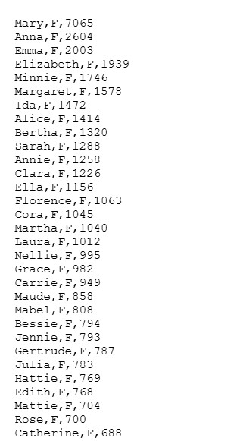
Hình 3. 1 Bộ dữ liệu ban đầu của Yob1880.txt
Dữ liệu chỉ bao gồm các tên xuất hiện ít nhất 5 lần (Count >= 5) trong một năm. Giới hạn này được đặt ra nhằm bảo vệ quyền riêng tư cá nhân; các tên xuất hiện ít hơn 5 lần sẽ không được ghi nhận.
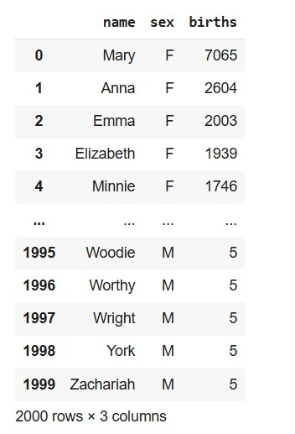
Hình 3. 2 Dữ liệu sau khi được đọc và thêm vào bảng
DataFrame này chứa các cột: tên (name), giới tính (sex), số lượng tên sinh (births), và năm (year).
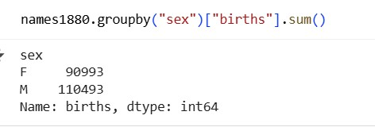
Hình 3. 3 Tổng số ca sinh theo giới tính và năm
Tiến hành gộp các file YOBYYYY.txt và thêm cột năm để có thể thực hiện xử lý một cách dễ dàng hơn.
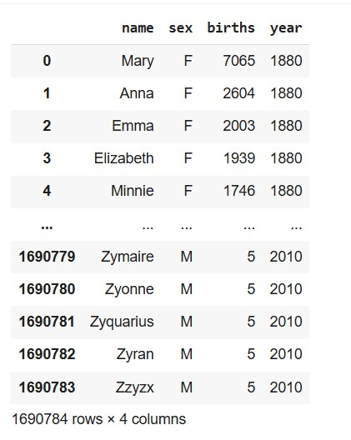
Hình 3. 4 Dữ liệu sau khi gộp và thêm cột year
Sau khi tập hợp, dữ liệu được chuẩn hóa và tổng hợp: Tổng số ca sinh theo giới tính và năm được tính bằng cách sử dụng phương thức pivot_table.

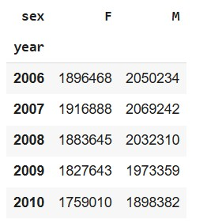
Hình 3. 5 Tổng hợp dữ liệu ở cấp độ year và sex
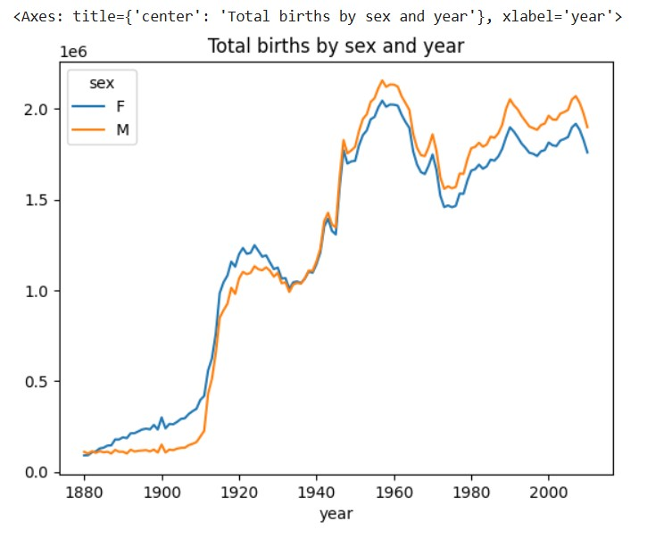
Hình 3. 6 Biểu đồ tổng số ca sinh theo giới tính và năm
Một cột mới, prop (tỷ lệ), đã được thêm vào. Cột này thể hiện phần trăm trẻ sơ sinh được đặt một cái tên cụ thể so với tổng số ca sinh của giới tính đó trong năm tương ứng. Giá trị này là rất quan trọng để phân tích sự phổ biến tương đối của một tên theo thời gian.
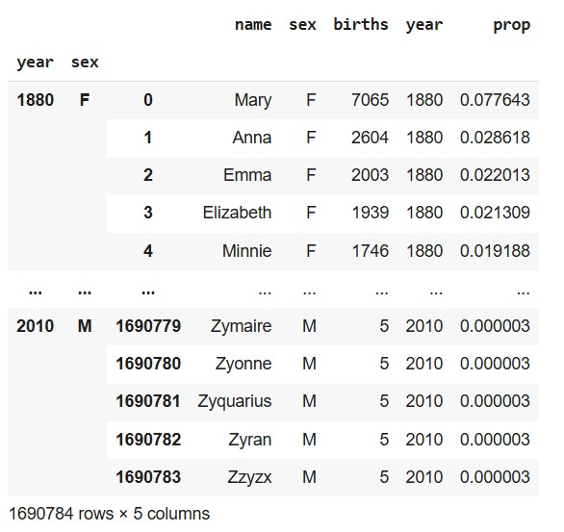
Hình 3. 7 Bảng dữ liệu phần trăm trẻ sơ sinh được đặt tên cụ thể
Để có thể nhìn nhận rõ hơn về dữ liệu cột prop, chúng ta cần xác minh rằng nó có thể cộng lại bằng 1 trong tất cả các nhóm.
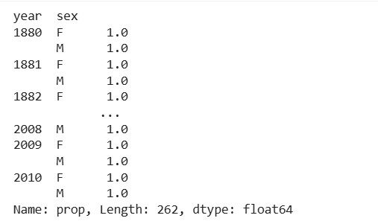
Hình 3. 8 Xác minh dữ liệu đúng đắn
Để tạo điều kiện thuận lợi cho các phân tích tiếp theo, một tập hợp con (top1000) gồm 1.000 tên phổ biến nhất cho mỗi kết hợp giới tính/năm đã được trích xuất. Việc này giúp giảm kích thước dữ liệu mà vẫn giữ lại phần lớn thông tin về xu hướng.
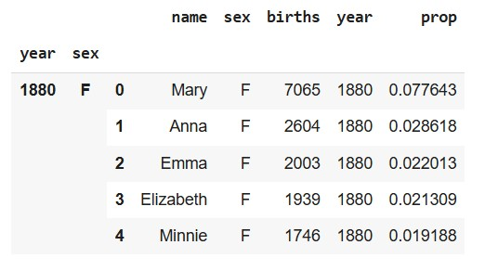
Hình 3. 9 Bảng dữ liệu sau khi lọc ra 1000 tên đặt nhiều nhất

2. Phân tích Xu hướng Đặt tên cụ thể
Việc phân tích xu hướng đặt tên bắt đầu bằng việc xem xét sự phổ biến của các tên riêng lẻ theo thời gian, sau đó mở rộng để đo lường tính đa dạng tổng thể.
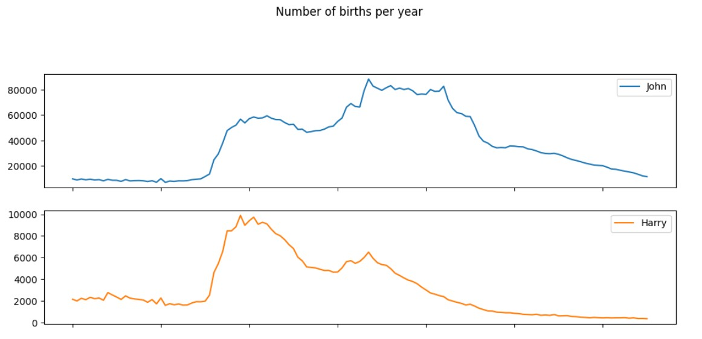
Hình 3. 10 Biểu đồ của các tên truyền thống theo từng năm
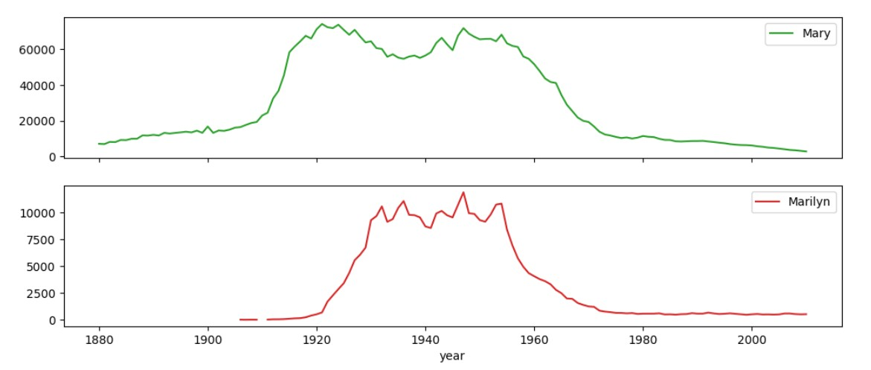
Hình 3. 11 Biểu đồ của các tên truyền thống theo từng năm(2)
Việc vẽ biểu đồ chuỗi thời gian cho tỷ lệ xuất hiện (prop) của các tên cá nhân nổi bật như John, Harry, Mary, và Marilyn cho thấy rõ ràng các tên này đã giảm sự ưu ái trong dân số Mỹ qua nhiều thập kỷ. Để trực quan hóa điều này, một tập hợp con từ DataFrame top1000 được tạo ra, sau đó được định hình lại bằng pivot_table để có thể vẽ biểu đồ chuỗi thời gian.
Tuy nhiên, sự sụt giảm trong tỷ lệ của các tên riêng lẻ không chỉ phản ánh sự thay đổi thị hiếu mà còn là kết quả của sự đa dạng hóa tên ngày càng tăng. Thay vì chọn một trong số ít tên phổ biến nhất, các bậc cha mẹ hiện đại có xu hướng chọn tên từ một kho tên rộng hơn. Để đo lường sự đa dạng này, ta có thể tính toán tỷ lệ tên (proportion) mà tổng số của chúng đạt đến 50% tổng số ca sinh trong mỗi năm. Tỷ lệ này được tính bằng cách: Nhóm dữ liệu top1000 theo năm và giới tính (year, sex; Tính tổng lũy tiến (cumsum) trên cột tỷ lệ (prop) đã được sắp xếp giảm dần; Tìm số lượng tên cần thiết để đạt đến ngưỡng 50% tổng số ca sinh.
Kết quả phân tích cho thấy, vào năm 1900, chỉ cần 70 tên nữ phổ biến nhất đã chiếm 50% tổng số ca sinh nữ. Trong khi đó, vào năm 2010, cần tới gần 2.000 tên để đạt được tỷ lệ tương tự. Điều này minh họa rõ ràng sự gia tăng đáng kể về tính đa dạng trong việc đặt tên trẻ sơ sinh.

3. Đo lường sự đa dạng tên
Một lời giải thích căn bản cho sự giảm tần suất của các tên phổ biến riêng lẻ là do ngày càng ít phụ huynh lựa chọn những cái tên thông thường cho con mình. Thay vào đó, họ có xu hướng tìm kiếm những cái tên ít phổ biến hơn, dẫn đến sự gia tăng đáng kể về tính đa dạng trong kho tên. Giả thuyết này được khám phá và xác nhận thông qua việc phân tích hai thước đo chính.
Đầu tiên, tổng tỷ lệ sinh được đại diện bởi 1.000 tên phổ biến nhất cho mỗi giới tính đã được tính toán.
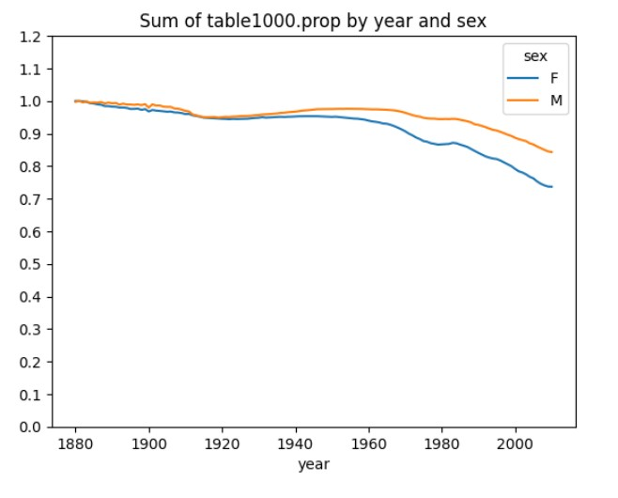
Hình 3. 12 Biểu đồ tỷ lệ sinh của tổng 1000 tên hàng đầu
Kết quả cho thấy tổng tỷ lệ này giảm theo thời gian, phản ánh một xu hướng rõ ràng: những tên thuộc nhóm phổ biến nhất đang ngày càng chiếm một phần nhỏ hơn trong tổng số ca sinh.
Điều này trực tiếp chứng minh rằng tính đa dạng tên đang gia tăng, khi số lượng ca sinh bị phân tán trên một lượng lớn tên hơn.
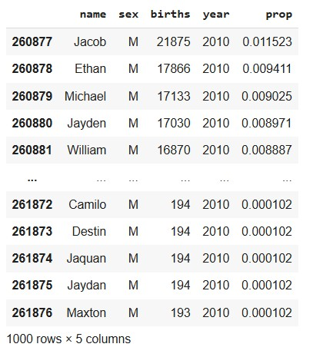
Hình 3. 13 Bảng các tên con trai từ năm 2010
Một thước đo mạnh mẽ khác để định lượng sự đa dạng là xác định số lượng tên riêng biệt (được sắp xếp theo mức độ phổ biến từ cao nhất đến thấp nhất) cần thiết để chiếm 50% tổng số ca sinh trong mỗi năm.
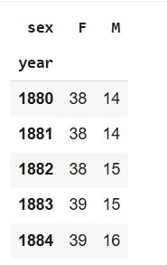
Hình 3. 14 Số lượng Tên cần thiết để Chiếm 50% Tổng số Ca sinh theo các năm
Số lượng tên cần thiết để đạt ngưỡng 50% đã tăng lên đáng kể qua các năm, cho thấy sự phá vỡ các chuẩn mực đặt tên truyền thống. Vào năm 1900, chỉ cần 25 tên bé trai để chiếm 50% tổng số ca sinh nam. Ngược lại, vào năm 2010, con số này đã tăng lên 117 tên đối với bé trai.
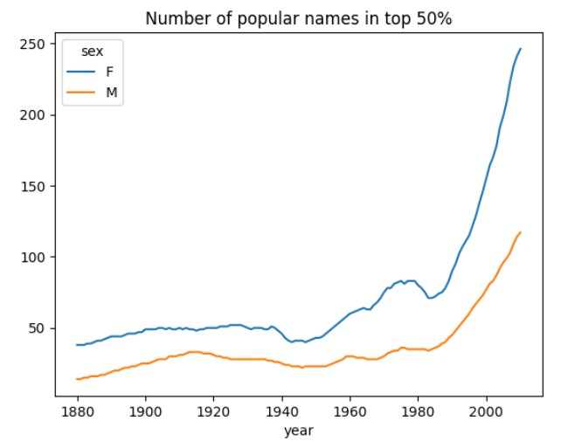
Hình 3. 15 Biểu đồ sự da dạng tên của trẻ em qua từng năm
Phân tích cho thấy tên bé gái luôn đa dạng hơn tên bé trai qua tất cả các năm được ghi nhận. Hơn nữa, sự đa dạng này đối với cả hai giới tính chỉ ngày càng tăng lên theo thời gian, với tên nữ vẫn duy trì mức độ phân tán cao hơn.

4. Cuộc cách mạng “Chữ cái Cuối cùng”
Năm 2007, nhà nghiên cứu tên trẻ sơ sinh Laura Wattenberg đã chỉ ra rằng sự phân bố tên bé trai theo chữ cái cuối cùng đã thay đổi đáng kể trong 100 năm qua. Phân tích này khám phá các mô hình ngôn ngữ và âm vị học thay đổi trong việc đặt tên.
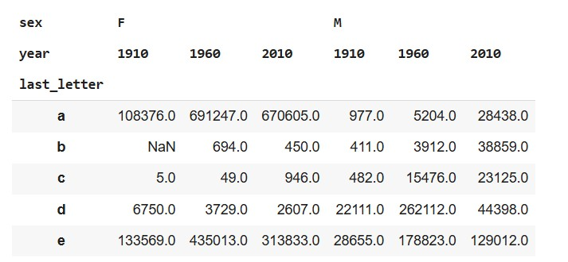
Hình 3. 16 Bảng dữ liệu về sự phân bố tên trẻ em theo chữ cái cuối
Để kiểm tra xu hướng này, ta thực hiện các bước sau trên tập dữ liệu top1000: Tạo một cột mới chứa chữ cái cuối cùng của mỗi tên; Nhóm dữ liệu theo năm, giới tính và chữ cái cuối, sau đó tính tổng tỷ lệ (prop) để xác định tần suất tương đối của các tên kết thúc bằng mỗi chữ cái;
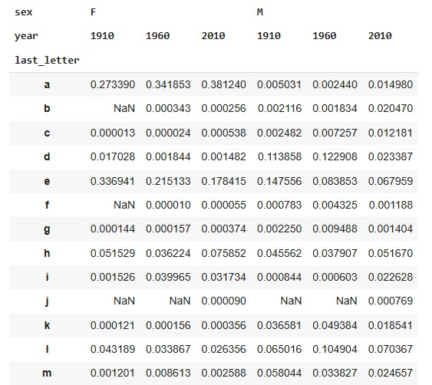
Hình 3. 17 Tỷ lệ tổng số ca sinh cho mỗi giới tính
Lọc dữ liệu cho tên bé trai và trực quan hóa xu hướng của các chữ cái cuối phổ biến.
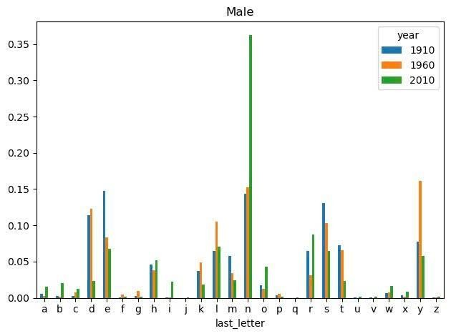
Hình 3. 18 Biểu đồ sự phân hóa tên bé trai kết thúc bằng chữ cái
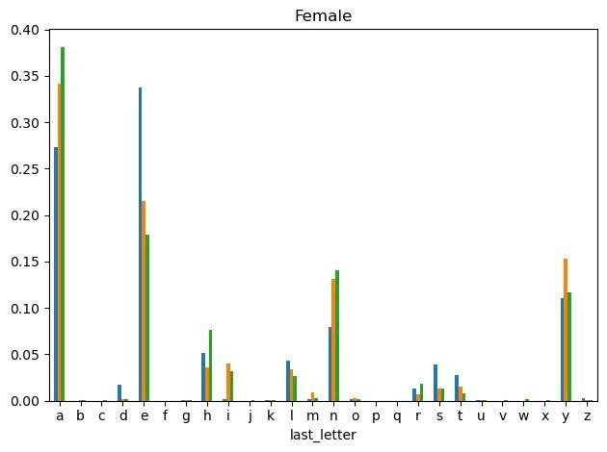
Hình 3. 19 Biểu đồ sự phân hóa tên bé gái kết thúc bằng chữ cái
Phân tích chữ cái cuối cùng của tên bé gái cho thấy sự thay đổi rõ rệt trong sở thích âm thanh: Tên kết thúc bằng 'a': Cho thấy một xu hướng tăng ổn định về mức độ phổ biến, khẳng định sự gia tăng ưu chuộng các tên con gái kết thúc bằng nguyên âm này (ví dụ: Isabella, Olivia). Tỉ lệ tăng từ khoảng 27% vào năm 1910 lên 38% vào năm 2010. Tên kết thúc bằng 'e': Có xu hướng giảm đáng kể. Tỉ lệ giảm từ khoảng 33.7% năm 1910 xuống còn 17.8% năm 2010. Tên kết thúc bằng 'y': Đạt mức phổ biến nhất vào năm 1960 (khoảng 15%) và sau đó giảm nhẹ vào năm 2010 (khoảng 11.6%). Tên kết thúc bằng 'h' và 'n': Cả hai đều cho thấy xu hướng tăng lên vào năm 2010 so với các năm trước đó.
Phân tích cho tên bé trai đã xác nhận phát hiện chính mà nhà nghiên cứu Laura Wattenberg đã chỉ ra, đó là sự thống trị của các tên kết thúc bằng 'n'. Tên kết thúc bằng 'n': Cho thấy xu hướng tăng trưởng mạnh mẽ nhất. Tỉ lệ tăng từ 14.3% năm 1910 lên 15.2% năm 1960 và sau đó tăng vọt lên 36.2% vào năm 2010, chiếm hơn một phần ba tổng số ca sinh bé trai trong năm đó. Tên kết thúc bằng 'd': Tỉ lệ giảm rõ rệt từ khoảng 11.4% năm 1910 (đạt mức cao nhất vào năm 1960: 12.3%) xuống chỉ còn 2.3% vào năm 2010. Tên kết thúc bằng 'y': Giống như tên nữ, đạt mức phổ biến nhất vào năm 1960 (khoảng 16.1%) nhưng sau đó giảm mạnh vào năm 2010 (khoảng 5.8%).
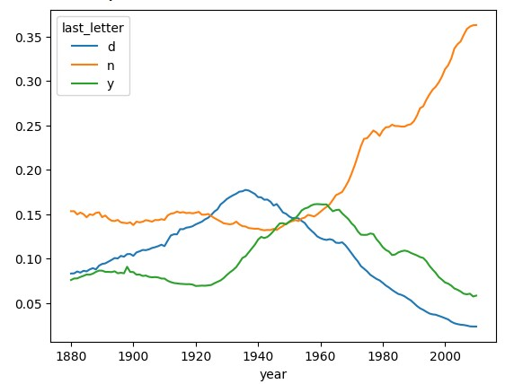
Hình 3. 20 Biểu đồ thể hiện xu hướng các chữ cái cuối phổ biến
Xu hướng này trái ngược với sự sụt giảm của các tên kết thúc bằng các chữ cái khác như 'd', 'r', hoặc 'l' trong cùng kỳ.

5. Xu hướng Đổi Giới tính của Tên
Một xu hướng thú vị khác trong lịch sử đặt tên ở Hoa Kỳ là sự xuất hiện của những cái tên ban đầu phổ biến hơn với một giới tính nhưng sau đó lại được ưa chuộng hơn cho giới tính kia theo thời gian. Hiện tượng này thể hiện sự linh hoạt và thay đổi trong chuẩn mực giới tính gắn liền với các tên gọi.
Để minh họa cho sự thay đổi này, một ví dụ về nhóm tên "Lesley-like" (bao gồm Leslie, Lesley, Leslee, Lesli, Lesly) đã được kiểm tra: Lọc tập dữ liệu để chỉ chứa những tên thuộc nhóm "Lesley-like".
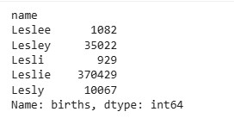
Hình 3. 21 Tập dữ liệu cho các tên bắt đầu bằng "Lesl"
Tính tổng tỷ lệ (prop) của các tên này theo năm và giới tính; Vẽ biểu đồ thể hiện tổng tỷ lệ của nhóm tên này, được phân tách theo giới tính (F và M).
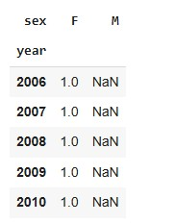
Hình 3. 22 Sự chuyển đổi trong mức độ ưa chuộng giới tính
Phân tích đã cho thấy một sự thay đổi rõ ràng: Nhóm tên "Lesl" đã chuyển đổi dần từ phổ biến hơn với bé trai sang phổ biến hơn với bé gái trong suốt thế kỷ 20.
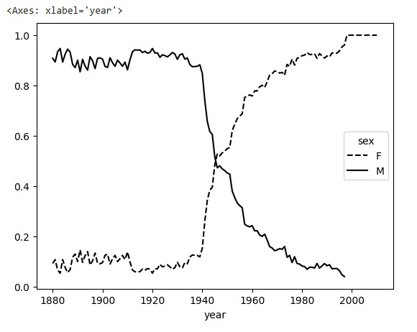
Hình 3. 23 Biểu đồ phân tích sự phân chia giới tính theo nhóm tên “Lesl”
Biểu đồ thu được thể hiện sự chuyển dịch giới tính đáng kể trong việc sử dụng tên, phản ánh sự chấp nhận và ưa chuộng ngày càng tăng của những tên này đối với khán giả nữ.

CHƯƠNG 5: PHÂN TÍCH CƠ SỞ DỮ LIỆU THỰC PHẨM USDA

1. Tổng quan và chuẩn bị dữ liệu
Sử dụng cơ sở dữ liệu thông tin dinh dưỡng trong thực phẩm do Bộ Nông nghiệp Hoa Kỳ (USDA) cung cấp. Lập trình viên Ashley Williams đã tạo ra một phiên bản của cơ sở dữ liệu này ở định dạng JSON. Mỗi loại thực phẩm đều có một số đặc điểm nhận dạng cùng với hai danh sách chất dinh dưỡng và khẩu phần ăn. Dữ liệu ở dạng này không thực sự dễ phân tích, vì vậy chúng ta cần cố gắng sắp xếp dữ liệu thành một dạng tốt hơn.
Trong bài phân tích này, ta sẽ sử dụng module được tích hợp sẵn của Python là json để tải cơ sở dữ liệu lên, có thể thay thế bằng các thư viện khác. Cơ sở dữ liệu bao gồm 6636 phần tử, mỗi phần tử trong cơ sở dữ liệu là một từ điển chứa tất cả dữ liệu cho một loại thực phẩm. Trường "dinh dưỡng" là danh sách các từ điển, mỗi từ điển cho một chất dinh dưỡng, bao gồm các trường: id, description, tags, manufacturer, group, portions, nutrients.
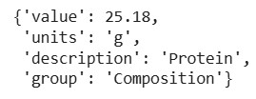
Hình 4. 1 Thông tin thành phần dinh dưỡng đầu tiên của thực phẩm đầu tiên
Tổng quan danh sách thành phần dinh dưỡng của thực phẩm đầu tiên trong cơ sở dữ liệu có 162 dòng và 4 cột:
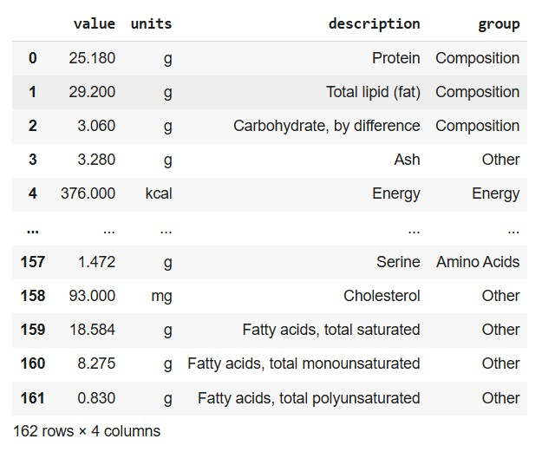
Hình 4. 2 Bảng danh sách thành phần dinh dưỡng của thực phẩm đầu tiên

2. Xử lý dữ liệu
Trong bước này, ta sẽ xét trên hai DataFrame, một DataFrame con của dữ liệu gốc, đặt tên là info, lấy danh sách thông tin thực phẩm bao gồm tên thực phẩm, nhóm, ID và nhà sản xuất và tập nutrients, là một DataFrame được chuyển đổi từ mỗi danh sách thành phần dinh dưỡng của từng loại thực phẩm.
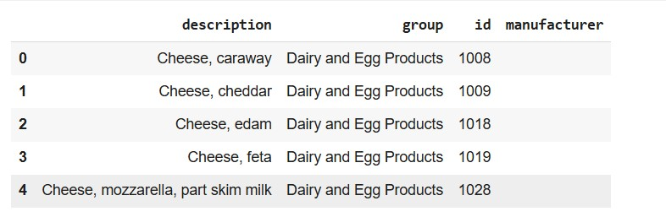
Hình 4. 3 Bảng thông tin của DataFrame info
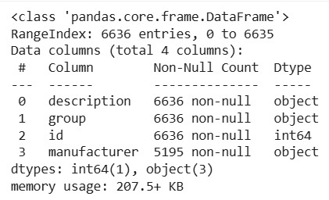
Hình 4. 4 Thông tin của DataFrame info
Từ kết quả cho thấy, nhà sản xuất (manufacturer) đang bị thiếu dữ liệu.
Xét sự phân bổ của các nhóm thực phẩm với value_counts, xem tần suất xuất hiện của mỗi giá trị duy nhất trong cột:
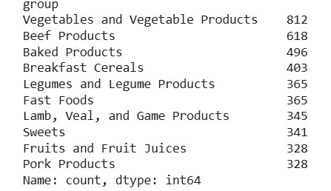
Hình 4. 5 Kết quả của 10 giá trị đầu tiên về sự phân bổ của các nhóm thực phẩm
Bây giờ, để phân tích tất cả dữ liệu dinh dưỡng, cách dễ nhất là tập hợp các chất dinh dưỡng của từng loại thực phẩm vào một bảng lớn duy nhất. Thực hiện theo các bước:
Quy trình bắt đầu bằng việc khởi tạo một danh sách rỗng (nutrients) để lưu trữ các DataFrame tạm thời. Sau đó, mã thực hiện một vòng lặp qua từng bản ghi thực phẩm (rec) trong cơ sở dữ liệu gốc (db). Trong mỗi vòng lặp, nó truy cập danh sách các chất dinh dưỡng (rec["nutrients"]) và ngay lập tức chuyển danh sách từ điển này thành một DataFrame nhỏ (fnuts) bằng Pandas. Quan trọng nhất, mã lấy ID của thực phẩm (rec["id"]) và gán nó làm một cột mới cho tất cả các hàng trong DataFrame nhỏ này; bước này được gọi là gắn nhãn (tagging) và giúp truy vết nguồn gốc chất dinh dưỡng. Cuối cùng, các DataFrame nhỏ này được thêm vào danh sách nutrients. Sau khi vòng lặp kết thúc, hàm pd.concat được gọi để xếp chồng tất cả các DataFrame trong danh sách lên nhau theo chiều dọc, tạo ra một DataFrame lớn duy nhất. Kết quả sau khi thực hiện cho ra bao gồm 389355 dòng và 5 cột:
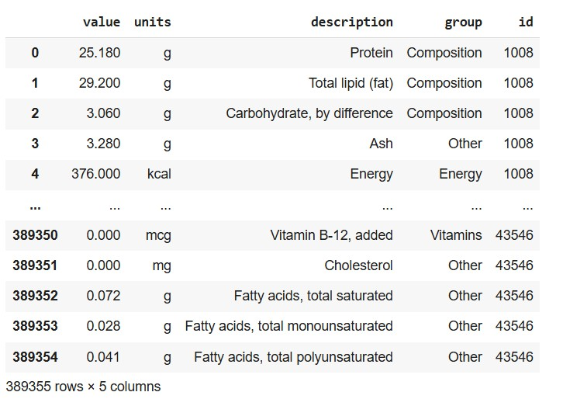
Hình 4. 6 Thông tin DataFrame nutrients sau khi khỏi tạo
Kết quả từ hàm duplicated().sum() cho ra số dữ liệu bị trùng là 14179 dòng. Tiến hành loại bỏ bằng drop_duplicates().
Ngoài việc trùng dữ liệu trong từng DataFrame, ta còn bị trùng tên cột "description" và "group" giữa 2 nguồn dữ liệu. Sử dụng hàm rename để đổi tên cột. Ở info sẽ đổi các cột: description thành food, group thành fgroup, ở nutrients sẽ đổi: description thành nutrient, group thành nutgroup. Kết quả sau khi đổi thu được như sau:
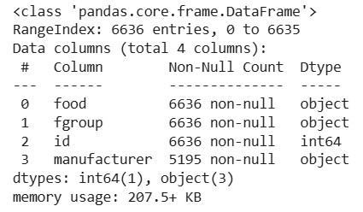
Hình 4. 7 Thông tin của info sau khi đổi tên cột
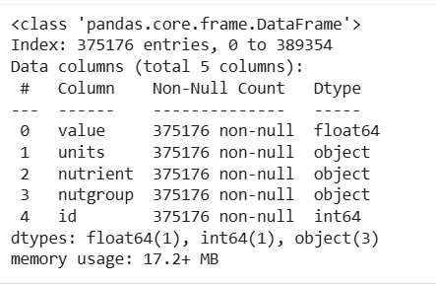
Hình 4. 8 Thông tin của nutrients sau khi đổi tên cột
Chúng ta sẽ chạy hàm merge, truyền vào on là id. Kết quả cho ra được như sau:
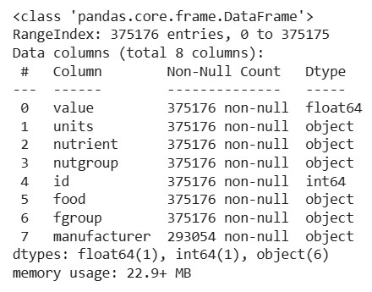
Hình 4. 9 DataFrame tổng hợp sau khi merge info và nutrients
Kiểm tra ngẫu nhiên một dòng dữ liệu bằng iloc, ở đây là 30000, kết quả cho ra rất đầy đủ và chi tiết:
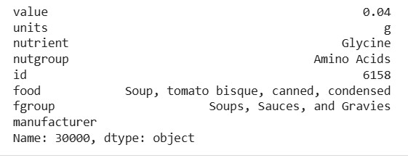
Hình 4. 10 Thông tin của dữ liệu thứ 30001

3. Phân tích và trực quan hóa dữ liệu
Quy trình phân tích và trực quan hóa dữ liệu gồm hai bước chính, sử dụng thư viện Pandas và Matplotlib. Đầu tiên, sử dụng hàm groupby để nhóm dữ liệu dinh dưỡng dựa trên sự kết hợp của loại chất dinh dưỡng (nutrient) và nhóm thực phẩm (fgroup). Sau khi nhóm, nó tính toán Trung vị (quantile(0.5)) của hàm lượng dinh dưỡng (value) cho từng nhóm. Điều này giúp xác định mức hàm lượng dinh dưỡng điển hình (Median) trong mỗi nhóm thực phẩm, ít bị ảnh hưởng bởi ngoại lai hơn so với Trung bình. Tiếp theo, trực quan hóa bằng cách lọc Series kết quả để chỉ lấy thông tin của Kẽm (“Zinc, Zn”), sắp xếp các giá trị Trung vị Kẽm đó theo thứ tự tăng dần và cuối cùng, tạo một biểu đồ thanh ngang để so sánh trực quan hàm lượng Kẽm điển hình giữa các nhóm thực phẩm khác nhau. Kết quả sau khi thực hiện thu được biểu đồ:

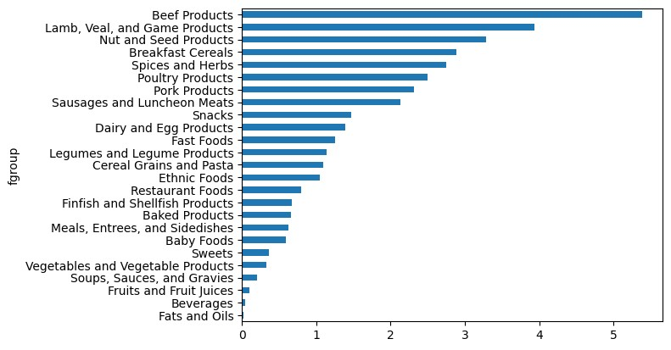
Hình 4. 11 Biểu đồ Thanh Ngang so sánh hàm lượng Kẽm (Zinc, Zn) Trung vị giữa các nhóm thực phẩm
Chú thích: Trục Y liệt kê các Nhóm Thực phẩm (fgroup), trong khi Trục X biểu thị Giá trị Trung vị của hàm lượng Kẽm tính bằng miligam (). Việc sắp xếp từ dưới lên trên cho phép dễ dàng so sánh các nhóm có hàm lượng thấp nhất đến cao nhất.
Biểu đồ cho thấy sự phân hóa rõ rệt về hàm lượng Kẽm. Ở đáy biểu đồ, các nhóm như Chất béo và Dầu (Fats and Oils), Đồ uống (Beverages), và Trái cây và Nước ép trái cây (Fruits and Fruit Juices) có hàm lượng Kẽm rất thấp (gần ). Điều này phù hợp với hiểu biết dinh dưỡng rằng Kẽm chủ yếu không có trong các nhóm thực phẩm này. Ở mức trung bình, các nhóm như Thức ăn nhanh (Fast Foods), Sản phẩm từ Sữa và Trứng (Dairy and Egg Products), và Đồ ăn nhẹ (Snacks) có hàm lượng Kẽm vừa phải, dao động khoảng. Ngược lại, các nguồn cung cấp Kẽm mạnh nhất được thấy ở đỉnh biểu đồ. Sản phẩm từ Thịt bò (Beef Products) nổi bật với hàm lượng Kẽm cao nhất, vượt quá . Các nhóm như Thịt cừu, bê và thịt thú săn (Lamb, Veal, and Game Products) và Sản phẩm từ Hạt (Nut and Seed Products) cũng là những nguồn cung cấp Kẽm điển hình rất dồi dào, đạt mức khoảng trở lên.
Tóm lại, biểu đồ này khẳng định trực quan rằng thịt đỏ và các loại hạt là nguồn cung cấp Kẽm điển hình mạnh nhất trong chế độ ăn uống, trong khi các nhóm như chất béo, trái cây và đồ uống là những nguồn cung cấp rất ít khoáng chất này.
Tiếp theo, ta sử dụng phương pháp idxmax hoặc argmax Series để tìm ra loại thực phẩm nào có mật độ cao nhất trong mỗi chất dinh dưỡng:
Quy trình phân tích phức tạp nhằm xác định mẫu thực phẩm có hàm lượng dinh dưỡng cao nhất cho từng chất dinh dưỡng trong mỗi nhóm dinh dưỡng lớn. Quá trình bắt đầu bằng việc nhóm DataFrame ndata theo hai tiêu chí: Nhóm dinh dưỡng (nutgroup) và Tên chất dinh dưỡng (nutrient). Sau đó, mã định nghĩa một hàm (get_maximum) sử dụng idxmax() để tìm ra chỉ mục (index) của giá trị lớn nhất trong cột "value" (hàm lượng) bên trong mỗi nhóm. Hàm này sau đó được áp dụng (apply) cho tất cả các nhóm, trả về toàn bộ hàng của mẫu thực phẩm đạt giá trị tối đa đó, được lưu vào biến max_foods và lọc để chỉ giữ lại cột "value" và "food". Cuối cùng, cột "food" được xử lý để cắt ngắn tên thực phẩm xuống còn 50 ký tự, giúp làm sạch dữ liệu và dễ dàng hiển thị kết quả thống kê các giá trị cực đại này.
Vì DataFrame kết quả hơi lớn để hiển thị trong sách, nên đây chỉ là nhóm dinh dưỡng "Axit amin":
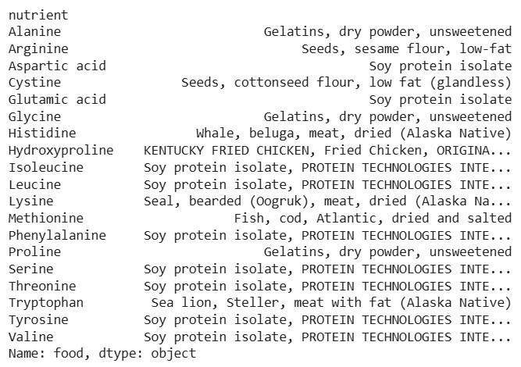
Hình 4. 12 Kết quả thống kê các giá trị cực đại của nhóm dinh dưỡng "Axit amin"
Bảng dữ liệu trên tiết lộ các nguồn protein cô đặc và các thực phẩm truyền thống của người Alaska Bản địa (thịt hải cẩu, cá voi, sư tử biển khô) là những thực phẩm có hàm lượng protein (amino acid) cực đại trong cơ sở dữ liệu USDA.

CHƯƠNG 6: PHÂN TÍCH CƠ SỞ DỮ LIỆU ỦY BAN BẦU CỬ LIÊN BANG NĂM 2012

1. Tải Dữ Liệu Và Kiểm Tra Thông Tin Cơ Bản
Dữ liệu của Ủy ban Bầu cử Liên bang Hoa Kỳ (FEC) công bố chi tiết về các khoản đóng góp chiến dịch, bao gồm cả cuộc bầu cử Tổng thống năm 2012. Tập dữ liệu này, được lưu dưới dạng tệp CSV lớn (P00000001-ALL.csv, 150MB), cung cấp các thông tin thiết yếu như tên người đóng góp, nghề nghiệp, đơn vị sử dụng lao động, địa chỉ và số tiền đóng góp. Đây là nguồn dữ liệu quan trọng để phân tích xu hướng tài trợ chiến dịch và mối liên hệ giữa các nhóm xã hội với chính trị.
Mục đích của phân tích này là khám phá nguồn đóng góp tài chính cho các ứng cử viên Tổng thống Hoa Kỳ năm 2012 và xác định mối quan hệ giữa các yếu tố nhân khẩu học (nghề nghiệp, khu vực địa lý) và ứng cử viên được ủng hộ. Đầu vào (Input) chính là dữ liệu FEC 2012 (tệp CSV lớn chứa tên người đóng góp, nghề nghiệp, tiểu bang và số tiền đóng góp). Đầu ra (Output) bao gồm các bảng tổng hợp và biểu đồ thể hiện tổng số tiền đóng góp theo đảng phái, sự phân bố tỷ lệ đóng góp của các nghề nghiệp chính (ví dụ: Luật sư, Đã nghỉ hưu) cho từng ứng cử viên, và xếp hạng các tiểu bang tài trợ lớn nhất.
Tải file CSV chứa dữ liệu đóng góp bầu cử năm 2012. Dữ liệu bao gồm thông tin như tên ứng cử viên, người đóng góp, số tiền, nghề nghiệp, v.v. Chúng ta sử dụng pd.read_csv để tải và info() để xem cấu trúc DataFrame.
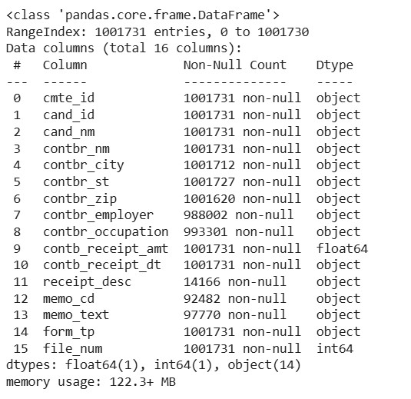
Hình 5. 1 Thông tin tổng quát về DataFrame
Bộ dữ liệu được sử dụng trong nghiên cứu này gồm 1.001.731 dòng và 16 cột, phản ánh một lượng thông tin khá lớn và đa dạng. Dữ liệu được lưu trữ dưới nhiều kiểu khác nhau, bao gồm: một cột kiểu số thực (float64) mang tên contb_receipt_amt thể hiện giá trị các khoản đóng góp; một cột kiểu số nguyên (int64) là file_num, thường được dùng làm mã định danh hoặc chỉ số tệp; và mười bốn cột kiểu chuỗi (object), chứa các thông tin dạng văn bản như tên, địa chỉ hay mô tả chi tiết.
Tổng dung lượng của toàn bộ dữ liệu vào khoảng 122 MB, cho thấy đây là một tập dữ liệu có quy mô tương đối lớn, đòi hỏi khả năng xử lý và quản lý bộ nhớ phù hợp trong quá trình phân tích.
Đáng chú ý, một số cột trong bảng có chứa giá trị bị thiếu, tập trung chủ yếu ở các trường như employer, occupation, receipt_desc, memo_cd và memo_text. Việc tồn tại dữ liệu khuyết này có thể ảnh hưởng đến độ chính xác của kết quả phân tích, do đó cần được xem xét kỹ lưỡng và áp dụng các biện pháp xử lý thích hợp trong giai đoạn tiền xử lý dữ liệu.
Có thể thấy rằng, tập dữ liệu này thích hợp cho việc phân tích hành vi đóng góp chính trị, bao gồm thống kê số tiền quyên góp theo ứng cử viên, nghề nghiệp hoặc khu vực địa lý, cũng như phân tích xu hướng đóng góp theo thời gian. Ngoài ra, dữ liệu giúp xác định các nhóm nghề nghiệp hoặc khu vực đóng góp chính cho từng chiến dịch, hỗ trợ đánh giá nguồn tài trợ và mức độ ủng hộ chính trị.
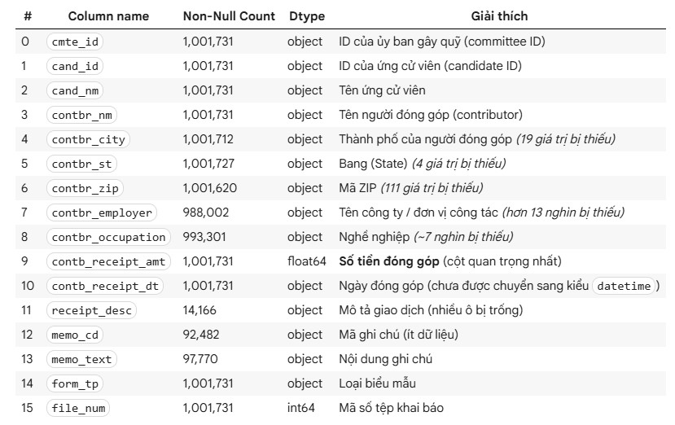
Hình 5. 2 Bảng giải thích dữ liệu

2. Truy suất một bảng ghi mẫu
Để xem một ví dụ cụ thể về dữ liệu, lấy một dòng từ DataFrame và hiển thị dưới dạng Series. Ở đây là dòng thứ 123456.
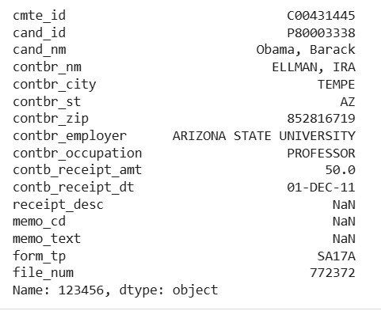
Hình 5. 3 Dữ liệu dòng thứ 123456 dưới dạng Series
Có thể thấy Lệnh fec.iloc[123456] được sử dụng để truy cập một dòng dữ liệu cụ thể trong bảng theo vị trí chỉ mục. Kết quả trả về là một Series hiển thị chi tiết thông tin của một khoản đóng góp, chẳng hạn như tên ứng cử viên, người đóng góp và số tiền đóng góp (ví dụ: 50 USD). Việc sử dụng lệnh này giúp kiểm tra dữ liệu thực tế cũng như xác nhận cấu trúc của bảng, chẳng hạn như cột cand_nm biểu thị tên ứng cử viên và contb_receipt_amt thể hiện giá trị khoản đóng góp.

3. Lấy danh sách Ứng cử viên duy nhất
Lấy danh sách các ứng cử viên duy nhất từ cột cand_nm dưới dạng mảng NumPy. Dùng để xác định tất cả ứng cử viên trong dữ liệu, hữu ích để ánh xạ đảng phái sau này. Toàn bộ mảng có dạng:
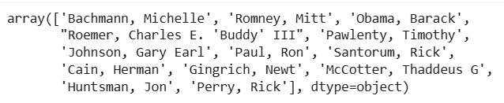
Hình 5. 4 Mảng danh sách ứng viên

4. Ánh xạ Đáng phái cho Ứng cử viên
Vì bộ dữ liệu ban đầu không chứa thông tin về đảng phái của ứng cử viên, nên ta tiến hành tạo một từ điển ánh xạ giữa tên ứng cử viên và đảng phái tương ứng. Sau đó, sử dụng hàm map() để áp dụng ánh xạ này cho toàn bộ cột cand_nm và thêm một cột mới có tên party vào DataFrame, thể hiện đảng phái của từng ứng cử viên. Cuối cùng, ta kiểm tra lại DataFrame sau khi xử lý để đảm bảo cột party đã được thêm và ánh xạ chính xác.
Hình 5. 5 5 dòng đầu tiên DataFrame sau khi đã xử lý
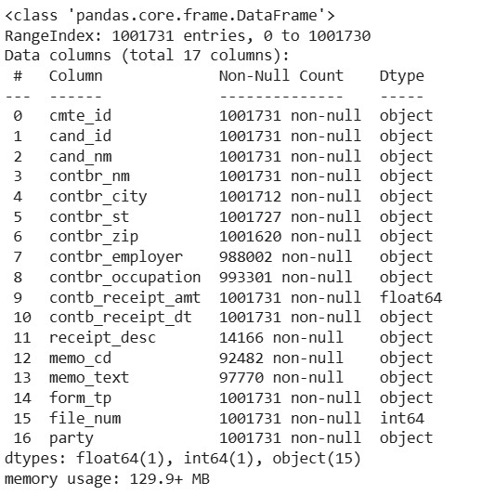
Hình 5. 6 Thông tin DataFrame sau khi thêm cột mới
Đếm số lượng giá trị trong cột 'party' (Democrat và Republican) bằng value_counts():
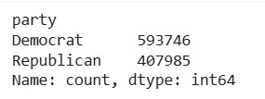
Hình 5. 7 Số lượng giá trị trong cột party
Kiểm tra giá trị thiếu bằng isnull().sum(), kết quả cho ra không có giá trị nào thiếu.
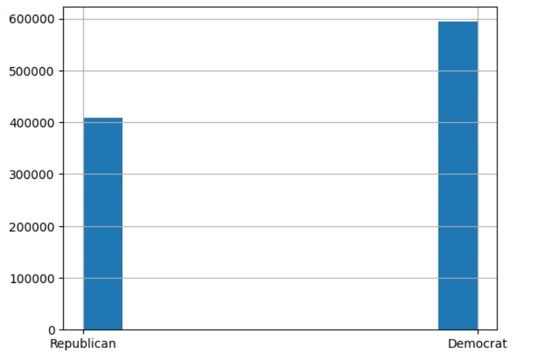
Hình 5. 8 Biểu đồ histogram cho cột 'party'
Ta tạo một từ điển parties với khóa là tên ứng cử viên và giá trị là đảng phái (ví dụ giả định Gary Johnson được gán là Republican dù sau này có chuyển đảng). Khi kiểm tra ta có thể lấy một lát cắt của cột tên ứng cử viên như fec["cand_nm"][123456:123461] và áp dụng .map(parties) - phương thức map sẽ thay thế từng tên bằng giá trị đảng phái tương ứng từ từ điển, nếu không khớp sẽ trả về NaN (trong ví dụ này tất cả đều khớp). Sau đó thêm kết quả vào DataFrame bằng fec["party"] = fec["cand_nm"].map(parties). Cuối cùng dùng fec["party"].value_counts() để đếm tần suất từng đảng phái (ví dụ: số bản ghi của Democrat có thể nhiều hơn Republican). Ý nghĩa của bước này là bổ sung thông tin đảng phái cho mỗi khoản đóng góp, cho phép phân tích theo nhóm đảng trong các bước phân tích tiếp theo.

5. Lọc dữ liệu đóng góp dương
Phân tích tổng số tiền quyên góp nhận được (thường là trường contb_receipt_amt) là bước đầu tiên để đánh giá mức độ hỗ trợ tài chính mà mỗi ứng cử viên nhận được.
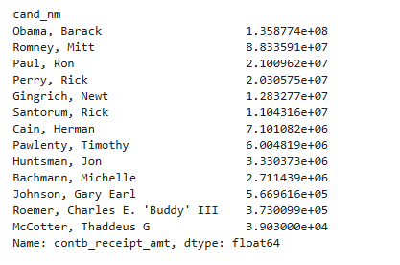
Hình 5.9. Danh sách ứng cử viên có tổng tiền quyên góp cao nhất
Dựa trên phân tích tổng hợp số tiền quyên góp của từng ứng cử viên trong bộ dữ liệu, hai ứng cử viên có tổng tiền quyên góp cao nhất là:Obama, BarackRomney, Mitt. Cụ thể, ứng cử viên Barack Obama dẫn đầu tuyệt đối với tổng số tiền quyên góp vượt mốc $135 triệu ($1.358774 x 10⁸). Theo sát là ứng cử viên Mitt Romney với tổng số tiền quyên góp là hơn $88 triệu ($8.833591 x 10⁷). Sự chênh lệch đáng kể này phản ánh vị thế của hai ứng cử viên tổng thống hàng đầu trong cuộc đua bầu cử liên bang năm 2012.
Để đánh giá hiệu quả huy động vốn (tức là số tiền trung bình mỗi cá nhân quyên góp), ta tính giá trị trung bình của các khoản đóng góp (contb_receipt_amt) cho mỗi ứng cử viên.
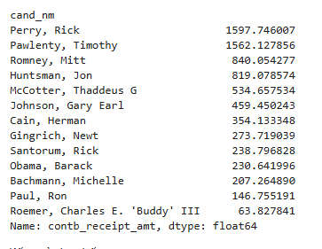
Hình 5.10. Số tiền trung bình mỗi cá nhân quyên góp
Ứng cử viên Rick Perry và Timothy Pawlenty là hai người dẫn đầu về số tiền quyên góp trung bình trên mỗi giao dịch. Rick Perry đứng đầu với mức đóng góp trung bình là $1,597.75. Timothy Pawlenty theo sát với $1,562.13. Ngược lại, hai ứng cử viên có tổng tiền quyên góp cao nhất (Obama, Barack và Romney, Mitt) lại có mức đóng góp trung bình thấp hơn đáng kể so với Perry và Pawlenty. Đặc biệt, Barack Obama có mức đóng góp trung bình chỉ là $230.64.
Các ứng cử viên như Perry và Pawlenty dường như dựa vào một số lượng nhà tài trợ lớn hơn (hoặc các khoản đóng góp lớn hơn từ các ủy ban hành động chính trị), dẫn đến số tiền trung bình cao. Ứng cử viên Obama, mặc dù có tổng tiền quyên góp cao nhất, nhưng lại có mức đóng góp trung bình rất thấp, cho thấy ông tập trung vào việc huy động một số lượng cực lớn các nhà tài trợ nhỏ lẻ (grassroots funding).
Dữ liệu có cả đóng góp và hoàn tiền (âm). Chúng ta lọc chỉ giữ đóng góp dương và tập trung vào Obama & Romney.
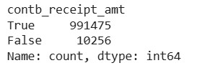
Hình 5. 9 Kết quả kiểm tra contributions âm/dương
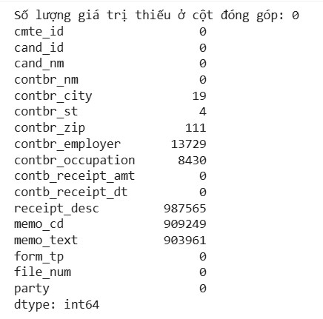
Hình 5. 10 Kết quả kiểm tra số lượng giá trị thiếu ở mỗi cột
Lọc lại DataFrame để chỉ giữ lại các dòng có giá trị đóng góp dương. Sau khi thực hiện bước lọc các đóng góp các giá trị dương từ Dataframe ban đầu là 1001731 dòng thành 991475 dòng => đã loại bỏ 10256 các dòng có đóng góp âm (hoàn tiền) hoặc bằng 0.

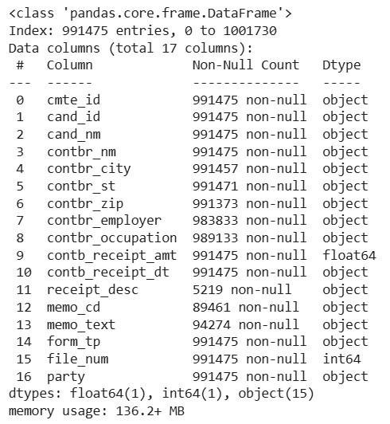
Hình 5. 11 Thông tin DataFrame sau khi lọc
Tạo một DataFrame mới chỉ chứa các dòng là ứng viên Obama hoặc
Romney:
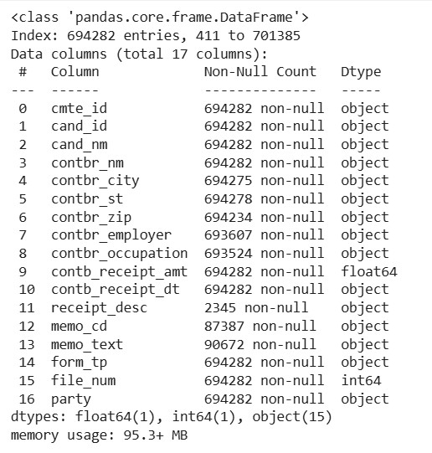
Hình 5. 12 Thông tin DataFrame mới chỉ chứa các dòng là ứng viên Obama hoặc Romney
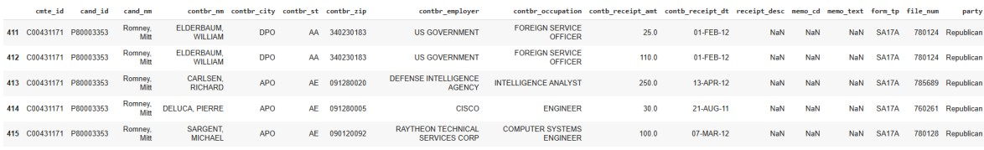
Hình 5. 13 5 dòng đầu tiên của DataFrame đã lọc
Lệnh (fec["contb_receipt_amt"] > 0).value_counts() được dùng để tạo một Series kiểu boolean, trong đó giá trị True biểu thị các khoản đóng góp dương và False cho các giá trị âm hoặc bằng 0. Sau đó, phương thức value_counts() sẽ đếm số lượng giá trị True và False, giúp ta kiểm tra tỷ lệ giữa các khoản đóng góp hợp lệ và không hợp lệ. Tiếp theo, sử dụng fec = fec[fec["contb_receipt_amt"] > 0], ta lọc dữ liệu để chỉ giữ lại các khoản đóng góp có giá trị dương, đồng thời cập nhật lại DataFrame gốc.
Sau đó, lệnh fec["cand_nm"].isin(["Obama, Barack", "Romney, Mitt"]) kiểm tra xem tên ứng cử viên trong cột cand_nm có nằm trong danh sách hai ứng cử viên chính (Obama, Barack và Romney, Mitt) hay không. Kết quả trả về là một mảng boolean có cùng số dòng với DataFrame, trong đó True cho biết dòng đó thuộc về một trong hai ứng cử viên. Cuối cùng, khi đặt điều kiện này trong cú pháp fec[...], pandas sẽ lọc và giữ lại các hàng có giá trị True.
Các bước này giúp làm sạch và thu gọn dữ liệu, chỉ tập trung vào những khoản đóng góp hợp lệ và hai ứng cử viên chính, phục vụ cho việc phân tích sâu hơn.
Biểu đồ kết hợp này trực quan hóa mối quan hệ giữa Tổng tiền quyên góp (trục Y bên trái - cột màu xanh) và Đóng góp trung bình trên mỗi giao dịch (trục Y bên phải - đường màu đỏ) cho các ứng cử viên chính trong cuộc bầu cử năm 2012.
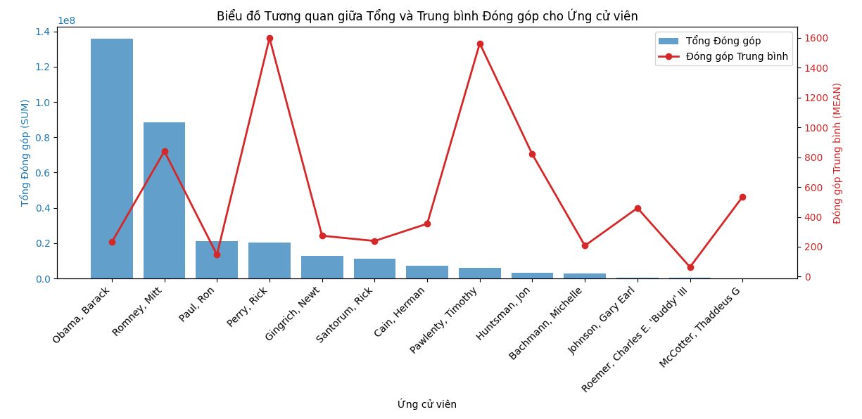
Hình 5.14. Biểu đồ tương quan giữa Tổng và trung bình đóng góp cho ứng cử viên
Có một sự phân cực rõ ràng trong cách các ứng cử viên huy động vốn, được biểu thị bằng mối tương quan nghịch đảo (âm) không hoàn hảo giữa hai chỉ số. Obama, Barack và Romney, Mitt có Tổng đóng góp (cột xanh) cao nhất, nhưng lại có Đóng góp trung bình (đường đỏ) thấp hơn đáng kể so với một số ứng cử viên khác. Đặc biệt, Obama dẫn đầu về tổng tiền ($1.358774 x 10⁸) nhưng đóng góp trung bình chỉ là $230.64. Điều này cho thấy chiến dịch của ông tập trung vào việc thu hút một số lượng cực lớn các nhà tài trợ nhỏ lẻ (chiến lược huy động vốn từ gốc rễ). Ngược lại, các ứng cử viên ít được biết đến hơn như Perry, Rick và Pawlenty, Timothy có Tổng đóng góp thấp hơn nhiều, nhưng lại có Đóng góp trung bình cực kỳ cao (khoảng $1,597 và $1,562). Đường màu đỏ đạt đỉnh tại những ứng cử viên này, minh họa rằng họ dựa vào một số lượng nhỏ các nhà tài trợ lớn (hoặc các khoản quyên góp tối đa) để tài trợ cho chiến dịch của mình.
Biểu đồ này là một bằng chứng trực quan cho thấy Tổng tiền quyên góp không đồng nghĩa với giá trị trung bình quyên góp. Thành công tài chính của một chiến dịch có thể đến từ việc huy động số lượng lớn người ủng hộ (Obama/Romney) hoặc việc nhận được số lượng nhỏ nhưng giá trị lớn từ các nhà tài trợ giàu có (Perry/Pawlenty). Đây là một sự phân chia chiến lược rõ ràng trong cuộc bầu cử năm 2012.

6. Đóng góp của mỗi bang

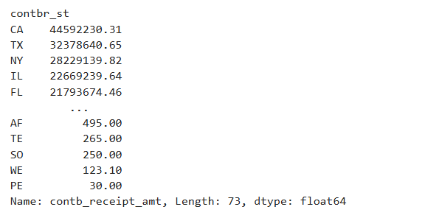
Hình 5.15 Nhóm theo tiểu bang
Series này bao gồm 73 mục (Length: 73), cho thấy có đóng góp từ 73 tiểu bang/lãnh thổ khác nhau. Kiểu dữ liệu của các giá trị tổng số tiền là số thực 64-bit (dtype: float64). California (CA) là tiểu bang đóng góp lớn nhất với tổng số tiền là 44,592,230.31. Theo sau là Texas (TX) với 32,378,640.65 và New York (NY) với 28,229,139.82. Các tiểu bang như Illinois (IL) và Florida (FL) cũng nằm trong top 5. Sự chênh lệch về tổng số tiền đóng góp giữa tiểu bang đứng đầu (CA) và các tiểu bang còn lại là rất đáng kể, điều này cho thấy sự tập trung lớn về nguồn quỹ tại một số khu vực địa lý nhất định. Dữ liệu cũng cho thấy các mục cuối danh sách như PE (30.00), WE (123.10), SO (250.00), TE (265.00), và AF (495.00) có tổng số tiền đóng góp rất nhỏ, chỉ hàng trăm hoặc thậm chí hàng chục đơn vị tiền tệ. Điều này có thể đại diện cho các lãnh thổ hoặc mã vùng ít phổ biến hơn (ví dụ: các mã quốc gia/quân đội, không phải tiểu bang Hoa Kỳ thông thường).
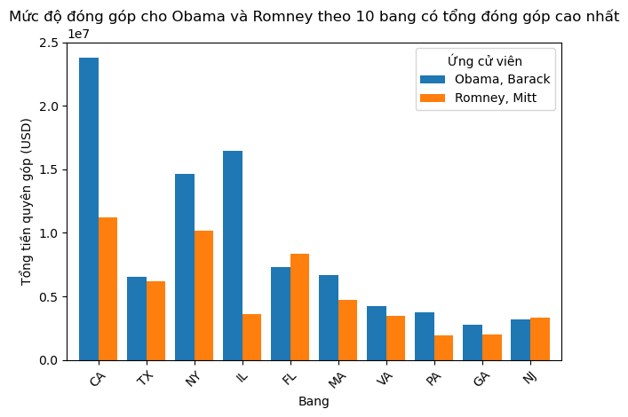
Hình 5.16 Mức độ đóng góp theo 10 bang có tổng cao nhất
Biểu đồ cột này so sánh Tổng tiền quyên góp (USD) nhận được cho hai ứng cử viên Barack Obama (màu xanh dương) và Mitt Romney (màu cam) tại 10 tiểu bang có tổng số tiền đóng góp cao nhất. California (CA) là bang có tổng đóng góp cao nhất và là bang ủng hộ Obama áp đảo. Obama nhận được hơn 24 triệu USD, trong khi Romney nhận được khoảng 11 triệu USD. New York (NY) & Illinois (IL): Hai bang này cũng thể hiện sự ủng hộ mạnh mẽ cho Obama. Đặc biệt, IL (bang nhà của Obama) cho thấy mức chênh lệch lớn nhất, với đóng góp cho Obama cao gấp khoảng 4 lần so với Romney. TX là bang có đóng góp tương đối cân bằng hơn so với CA/NY/IL. Obama và Romney nhận được số tiền gần như tương đương, khoảng 6 triệu USD. FL là một trong số ít các bang trong top 10 mà Romney nhận được nhiều đóng góp hơn Obama (Romney khoảng 8.5 triệu USD, Obama khoảng 7.5 triệu USD). MA (Massachusetts, bang nhà của Romney) thể hiện sự ủng hộ cao hơn một chút cho Obama. NJ (New Jersey) cho thấy đóng góp cho cả hai ứng cử viên là gần như bằng nhau, khoảng 3.5 triệu USD.
Trong 10 bang hàng đầu này, Barack Obama có vẻ nhận được tổng số tiền đóng góp lớn hơn so với Mitt Romney, với sự chênh lệch đáng kể tập trung ở các bang lớn và giàu có như CA, NY, và IL.
Biểu đồ trước đã cho thấy tổng quan đóng góp tại 10 bang hàng đầu. Để có cái nhìn chi tiết và toàn diện hơn về sự áp đảo tài chính của mỗi ứng cử viên trên toàn bộ 73 tiểu bang/lãnh thổ, chúng ta thực hiện phân tích chênh lệch đóng góp.
Biểu đồ dưới đây là biểu đồ cột phân kỳ (Diverging Bar Chart), thể hiện sự khác biệt giữa tổng số tiền đóng góp mà Obama nhận được và tổng số tiền đóng góp mà Romney nhận được (Obama - Romney) ở mỗi bang, được sắp xếp từ mức chênh lệch dương cao nhất đến mức chênh lệch âm thấp nhất.Các thanh màu xanh dương chỉ ra những bang mà Obama có ưu thế tài chính (nhận được nhiều tiền hơn).Các thanh màu đỏ đậm chỉ ra những bang mà Romney có ưu thế tài chính (nhận được nhiều tiền hơn).Biểu đồ này sẽ giúp chúng ta xác định rõ nguồn lực tài chính chính của mỗi ứng cử viên trên bản đồ Hoa Kỳ.
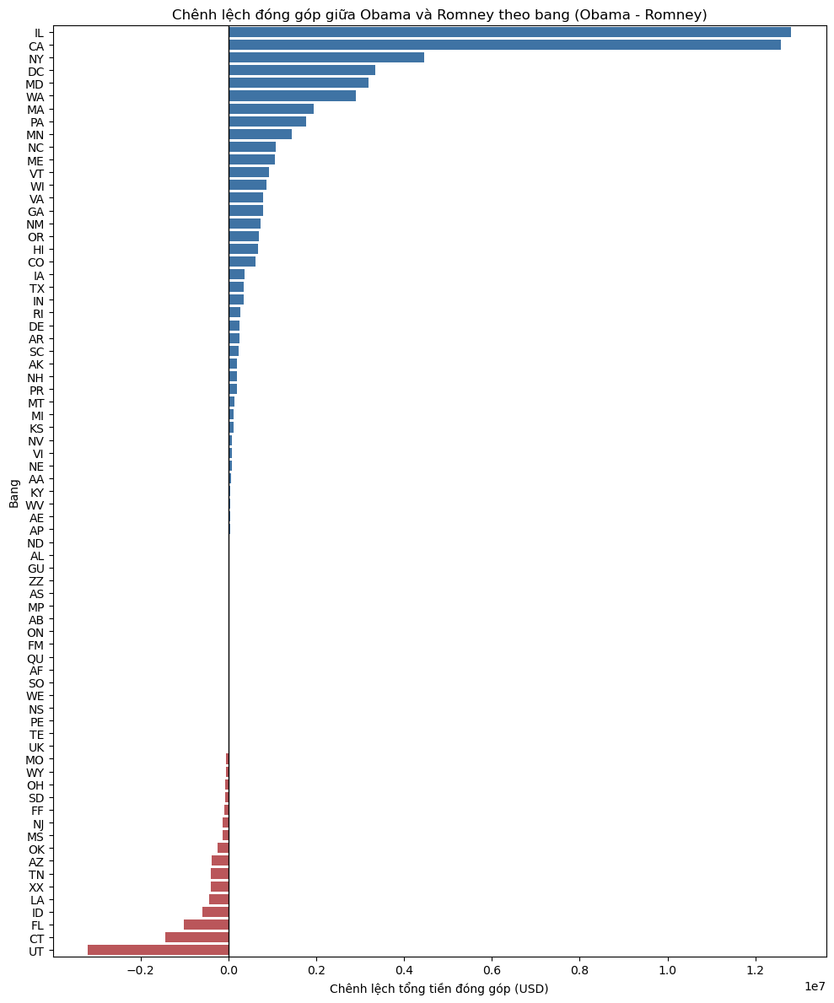
Hình 5.17. Chênh lệch đóng góp giữa Obama và Romney theo Bang
Mặc dù Tổng số tiền đóng góp của Obama và Romney là cao nhất, phản ánh cơ sở ủng hộ khổng lồ, nhưng số tiền Trung bình của họ lại khác biệt: Obama ($230.64) dựa vào chiến lược gây quỹ quần chúng (grassroots), trong khi Romney ($840.05) phụ thuộc vào các khoản đóng góp lớn hơn. Mối liên hệ này được xác nhận qua phân tích địa lý: các bang thành trì như California tạo ra dòng tiền lớn cho Đảng Dân chủ, còn các bang Cộng hòa như Texas cung cấp các khoản đóng góp có kích thước trung bình cao hơn cho Romney, đảm bảo tính cạnh tranh của chiến dịch.

7. Thống kê nghề nghiệp
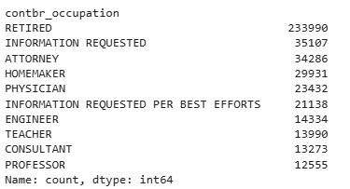
Hình 5. 14 Top 10 nghề nghiệp phổ biến nhất
Lệnh fec["contbr_occupation"].value_counts() được sử dụng để đếm số lần xuất hiện của từng giá trị trong cột nghề nghiệp (contbr_occupation). Kết quả trả về là một Series được sắp xếp theo thứ tự giảm dần, trong đó giá trị có tần suất xuất hiện cao nhất sẽ nằm ở đầu. Khi thêm [:10], ta chỉ lấy 10 nghề nghiệp xuất hiện nhiều nhất trong dữ liệu.
Ý nghĩa: Giúp xác định những nhóm nghề nghiệp đóng góp nhiều nhất cho các chiến dịch, chẳng hạn như nhóm RETIRED (nghỉ hưu) thường chiếm tỷ lệ lớn trong các khoản quyên góp.

8. Làm Sạch Dữ Liệu Nghề Nghiệp Và Nhà Tuyển Dụng
Chuẩn hóa các giá trị lặp hoặc tương tự bằng từ điển và hàm. Từ điển ánh xạ để chuẩn hóa nghề nghiệp:

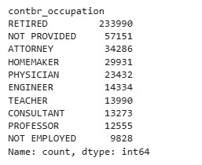
Hình 5. 15 Tần suất nghề nghiệp sau khi làm sạch
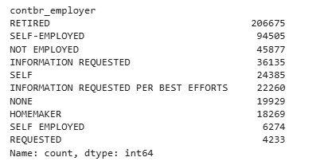
Hình 5. 16 Tần suất nhà tuyển dụng trước khi làm sạch
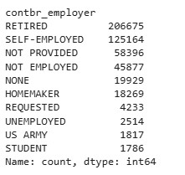
Hình 5. 17 Tần suất nhà tuyển dụng sau khi làm sạch
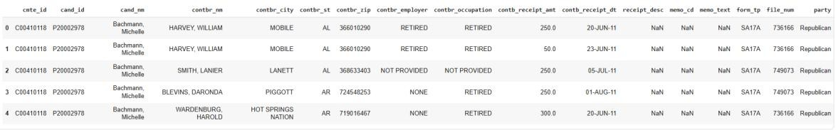
Hình 5. 18 5 dòng đầu tiên của DataFrame sau khi làm sạch

Ta tạo một từ điển occ_mapping để chuẩn hóa dữ liệu trong cột contbr_occupation, ví dụ thay thế các biến thể như "Information Requested" thành "NOT PROVIDED" và "C.E.O." thành "CEO". Tiếp theo, định nghĩa hàm get_occ(x), trong đó sử dụng dict.get(key, default) để tìm giá trị ánh xạ trong từ điển: nếu khóa (key) tồn tại thì trả về giá trị tương ứng, còn nếu không có thì giữ nguyên giá trị gốc x.
Khi gọi fec["contbr_occupation"].map(get_occ), hàm get_occ() sẽ được áp dụng lên từng phần tử trong cột nghề nghiệp, giúp kiểm tra và thay thế các giá trị cần chuẩn hóa. Cách làm tương tự cũng được áp dụng cho từ điển emp_mapping nhằm làm sạch dữ liệu trong cột nhà tuyển dụng (employer).
Ý nghĩa: Bước này giúp làm sạch và thống nhất dữ liệu văn bản, tránh trùng lặp giữa các biến thể cùng nghĩa, từ đó nâng cao độ chính xác khi phân tích và nhóm dữ liệu theo nghề nghiệp hoặc nhà tuyển dụng.

9. Pivot Table Theo Nghề Nghiệp Và Đảng
Tổng hợp số tiền đóng góp theo nghề nghiệp và đảng, lọc những nghề vượt 2 triệu USD. Tạo pivot table: index là nghề nghiệp, columns là đảng, giá trị là tổng tiền, aggfunc='sum':
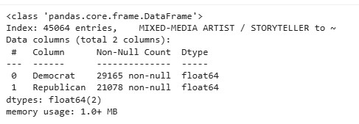
Hình 5. 19 Thông tin của pivot table
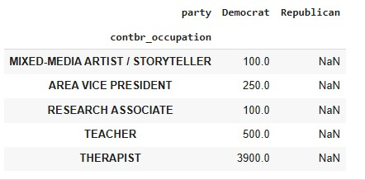
Hình 5. 20 5 dòng đầu tiên của pivot table
Lệnh fec.pivot_table(...) được sử dụng để tạo bảng tổng hợp (pivot table) từ DataFrame fec. Trong đó, values="contb_receipt_amt" chỉ định cột chứa giá trị cần tổng hợp, tức là số tiền đóng góp. index="contbr_occupation" xác định nghề nghiệp sẽ được dùng làm hàng (index) trong bảng kết quả, còn columns="party" đặt đảng phái làm tiêu đề cột (ví dụ: Democrat, Republican).
Hàm tổng hợp aggfunc="sum" quy định rằng nếu có nhiều bản ghi trùng nhau về nghề nghiệp và đảng phái, các giá trị sẽ được cộng dồn lại. Nếu không chỉ định, pivot_table mặc định sử dụng trung bình (np.mean).
Kết quả thu được là một DataFrame dạng bảng rộng, trong đó: Index: biểu thị từng nghề nghiệp (occupation), Cột: biểu thị từng đảng phái (party), Ô (i, j): là tổng số tiền đóng góp từ nghề nghiệp i cho đảng j. Nếu một cặp (nghề nghiệp, đảng phái) không tồn tại, giá trị tại ô tương ứng sẽ là NaN.
Sau khi tạo bảng này, ta lọc các hàng có tổng số tiền đóng góp (theo hàng) lớn hơn 2 triệu, nhằm tập trung phân tích vào những nhóm nghề nghiệp có mức đóng góp đáng kể.
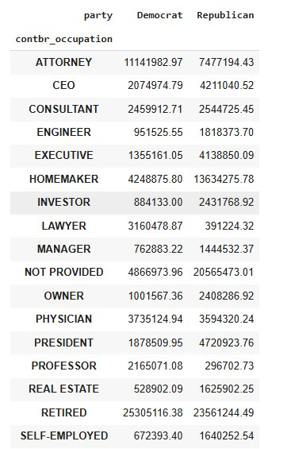
Hình 5. 21 Các hàng có tổng tiền (theo cột) > 2 triệu
Lệnh fec.pivot_table(...) tạo một bảng tổng hợp (pivot table) từ DataFrame, trong đó ta nhóm theo nghề nghiệp (index="contbr_occupation"), chia cột theo đảng phái (columns="party") và tổng hợp bằng tổng (aggfunc="sum") để thu được tổng tiền đóng góp của mỗi nghề cho từng đảng. Khi gọi by_occupation.sum(axis="columns"), ta tính tổng tiền đóng góp theo mỗi hàng (tức tổng từ tất cả các đảng cho một nghề cụ thể). Việc so sánh lớn hơn 2000000 tạo ra một bộ lọc boolean để giữ lại những nghề có tổng đóng góp vượt quá 2.000.000, giúp ta tập trung vào những nhóm nghề đóng góp lớn và so sánh mức đóng góp giữa Democrat và Republican cho từng nghề.

10. Vẽ Biểu Đồ Theo Nghề Nghiệp
Vẽ biểu đồ ngang để trực quan hóa dữ liệu pivot.
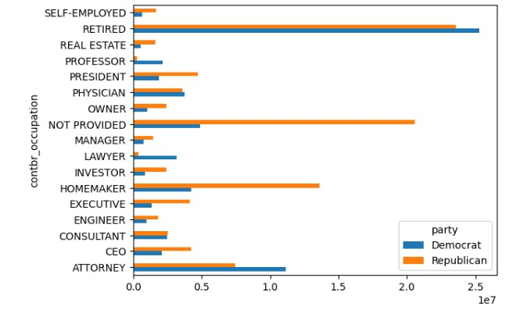
Hình 5. 22 Biểu đồ ngang từ DataFrame over_2mm
Lệnh over_2mm.plot(kind="barh") được sử dụng để trực quan hóa dữ liệu dưới dạng biểu đồ cột ngang, trong đó Matplotlib sẽ tự động vẽ các thanh biểu diễn giá trị tổng đóng góp của hai đảng chính là Democrat và Republican theo từng nhóm nghề nghiệp. Việc sử dụng dạng biểu đồ ngang giúp hiển thị rõ ràng và dễ đọc hơn, đặc biệt khi các tên nghề nghiệp có độ dài khác nhau. Biểu đồ này mang ý nghĩa quan trọng trong việc so sánh trực quan mức độ đóng góp giữa các nhóm nghề và xu hướng chính trị của họ, từ đó cung cấp cái nhìn tổng quan về mối quan hệ giữa nghề nghiệp và hành vi tài trợ chính trị.
Quan sát biểu đồ thu được, có thể nhận thấy rằng nghề “RETIRED” (nghỉ hưu) là nhóm đóng góp nhiều nhất cho cả hai đảng, cho thấy sức ảnh hưởng lớn của người đã nghỉ hưu trong các chiến dịch tranh cử. Các nghề như
“HOMEMAKER”, “NOT PROVIDED”, “ATTORNEY”, “EXECUTIVE” và
“CEO” cũng thể hiện mức đóng góp đáng kể, phản ánh khả năng tài chính cũng như mức độ tham gia của các nhóm nghề khác nhau vào hoạt động chính trị.
Đáng chú ý, các nghề như “ATTORNEY”, “PROFESSOR” và “LAWYER” có xu hướng đóng góp nhiều hơn cho Đảng Dân chủ (Democrat), trong khi đó “CEO”, “EXECUTIVE”, “OWNER” và “PRESIDENT” lại nghiêng về phía Đảng Cộng hòa (Republican). Sự khác biệt này phản ánh xu hướng chính trị đặc trưng theo tầng lớp nghề nghiệp — những người thuộc nhóm quản lý cấp cao và chủ doanh nghiệp thường có khuynh hướng ủng hộ Đảng Cộng hòa, trong khi giới học giả, luật sư và giáo viên lại có xu hướng ủng hộ Đảng Dân chủ. Ngoài ra, nhóm “NOT PROVIDED” chiếm tỷ lệ đáng kể, cho thấy vẫn còn nhiều người không khai báo nghề nghiệp khi thực hiện đóng góp, điều này có thể ảnh hưởng phần nào đến độ chính xác khi phân tích chi tiết theo ngành nghề.

11. Quyên góp nhỏ giữa Barack Obama và Mitt Romney
Để hiểu rõ hơn về cách thức hai chiến dịch tranh cử huy động nguồn lực tài chính, phần này sẽ đi sâu vào phân tích so sánh giữa Barack Obama và Mitt Romney. Chúng ta sẽ không chỉ nhìn vào tổng số tiền, mà còn tập trung vào bản chất của các khoản đóng góp.
Phân tích này giúp phân biệt rõ ràng chiến lược tài chính: mức đóng góp trung bình thấp của Obama ($230.64) xác nhận chiến lược gây quỹ quần chúng (grassroots), còn mức đóng góp trung bình cao của Romney ($840.05) phản ánh sự phụ thuộc vào nhà tài trợ lớn. Nó là thước đo quan trọng để đánh giá mức độ ủng hộ rộng rãi và nhiệt tình của cơ sở cử tri phổ thông, vượt ra ngoài giới tinh hoa tài chính.
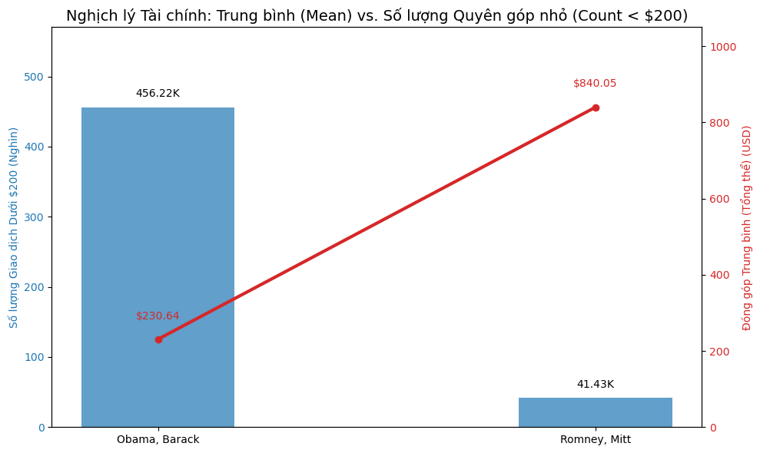
Hình 5.23. Nghịch lý tài chính
Phân tích này giúp phân biệt rõ ràng chiến lược tài chính: mức đóng góp trung bình thấp của Obama ($230.64) xác nhận chiến lược gây quỹ quần chúng (grassroots), còn mức đóng góp trung bình cao của Romney ($840.05) phản ánh sự phụ thuộc vào nhà tài trợ lớn. Nó là thước đo quan trọng để đánh giá mức độ ủng hộ rộng rãi và nhiệt tình của cơ sở cử tri phổ thông, vượt ra ngoài giới tinh hoa tài chính.
Nếu số lượng các khoản đóng góp lớn của Romney kéo giá trị Trung bình lên cao, thì số lượng các khoản đóng góp nhỏ của Obama đã kéo giá trị Trung bình của ông xuống thấp.
86% tổng số khoản đóng góp nằm dưới ngưỡng $1000. Việc Obama chiếm ưu thế tuyệt đối trong nhóm dưới $200 cho thấy ông đã chiếm được phần lớn sự ủng hộ về mặt số lượng người đóng góp.
Tóm lại, phân tích này khẳng định rằng, trong khi Romney có thể dựa vào một nhóm nhà tài trợ giàu có để đạt được mục tiêu tài chính, Obama đã giành chiến thắng trong cuộc đua huy động cơ sở, xây dựng một chiến dịch dựa trên sự ủng hộ sâu rộng và nhiệt tình từ quần chúng.
Để có cái nhìn sâu sắc về nguồn lực tài chính đằng sau chiến dịch của Barack Obama và Mitt Romney, phần này sẽ đi sâu vào phân tích so sánh các khía cạnh cốt lõi trong chiến lược gây quỹ của họ. Chúng ta sẽ không chỉ đánh giá tổng số tiền thu được mà còn tập trung vào bản chất của các khoản đóng góp và đặc điểm của những người ủng hộ.
Sau khi xác định được quy mô đóng góp, việc tiếp theo là tìm hiểu về hồ sơ của những người đóng góp đó.
Phân tích đóng góp theo nghề nghiệp giúp làm rõ mối liên hệ giữa vị thế xã hội – kinh tế và định hướng chính trị của cử tri. Qua dữ liệu quyên góp, có thể nhận thấy một số nghề nghiệp có khuynh hướng ủng hộ rõ rệt cho từng đảng, ví dụ: luật sư và giáo viên thường nghiêng về Đảng Dân chủ, trong khi doanh nhân và quản lý cấp cao có xu hướng ủng hộ Đảng Cộng hòa.
Việc phân tích này không chỉ giúp xác định nhóm lợi ích chủ chốt và đánh giá tác động của các ngành nghề đến chính sách, mà còn hỗ trợ các chiến dịch xây dựng chiến lược gây quỹ hiệu quả hơn. Đồng thời, nó góp phần nâng cao tính minh bạch và trách nhiệm giải trình, cho phép công chúng hiểu rõ nguồn tài chính chính trị và định hướng quyền lực xã hội đằng sau các ứng cử viên.
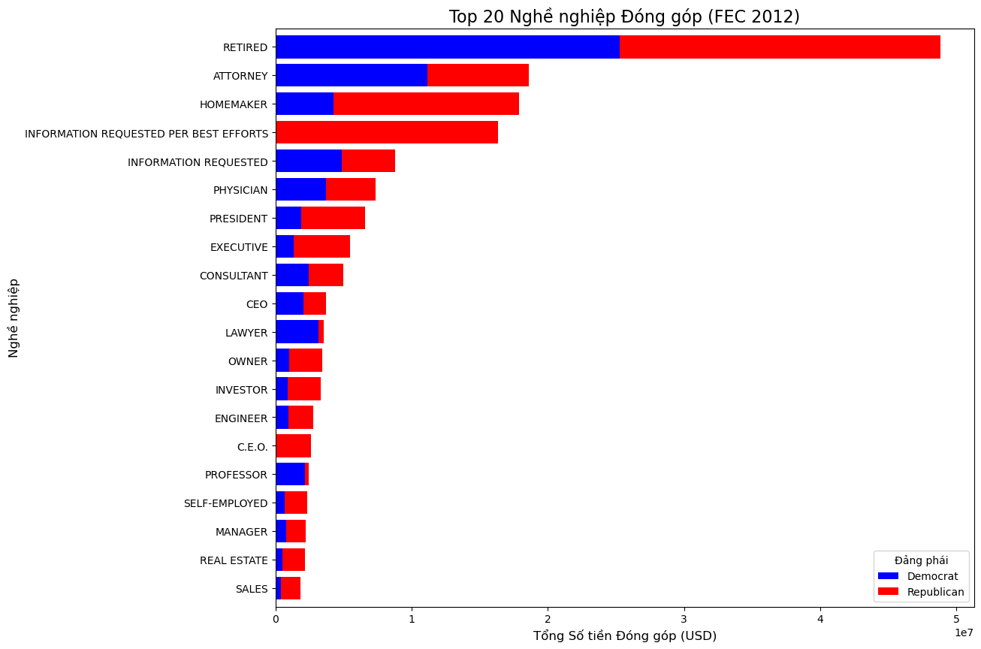
Biểu đồ thể hiện rằng nhóm nghề nghiệp “Retired” (người đã nghỉ hưu) là lực lượng có mức đóng góp tài chính cao nhất cho cả hai phe chính trị trong chiến dịch bầu cử FEC 2012. Dễ nhận thấy rằng nhóm này đóng góp mạnh cho cả Đảng Dân chủ (màu xanh) và Đảng Cộng hòa (màu đỏ), nhưng phần màu đỏ chiếm ưu thế, cho thấy xu hướng ủng hộ Đảng Cộng hòa nổi bật hơn. Điều này phản ánh đặc điểm của nhóm cử tri đã nghỉ hưu — thường là những người lớn tuổi, có xu hướng bảo thủ và quan tâm đến các chính sách kinh tế ổn định, giảm thuế, bảo vệ quỹ hưu trí — vốn là những ưu tiên trọng tâm của Đảng Cộng hòa. Tuy nhiên, mức tài trợ đáng kể cho Đảng Dân chủ cũng cho thấy vẫn tồn tại một bộ phận người nghỉ hưu quan tâm đến phúc lợi xã hội và chăm sóc y tế cộng đồng. Nhìn chung, nhóm “Retired” là nguồn tài trợ quan trọng và có ảnh hưởng lớn trong đời sống chính trị, với tổng mức đóng góp cao nhất và ảnh hưởng song song đến cả hai đảng.

12. Phân Loại Đóng Góp Theo Khoảng (Bucketing)
Trong bước này, ta tiến hành phân loại các khoản đóng góp tiền theo từng khoảng giá trị bằng cách sử dụng hàm pd.cut trong thư viện pandas. Trước hết, một mảng NumPy (np.array) được tạo ra để chứa các giá trị mốc (cut-off points), dùng làm giới hạn cho từng khoảng phân chia dữ liệu. Các mốc này được xác định dựa trên giá trị tiền đóng góp, ví dụ từ 0 đô trở lên, 0-1 đô, 1- 10 đô, 10-100 đô, cho đến 1.000.000-10.000.000 đô.
Việc chia dữ liệu thành các khoảng như vậy giúp phân tầng mức độ đóng góp, qua đó dễ dàng hơn trong việc thống kê, so sánh và trực quan hóa. Nhờ đó, ta có thể nhận diện được xu hướng đóng góp theo từng mức tiền, phát hiện sự khác biệt giữa các nhóm người đóng góp nhỏ lẻ và những người quyên góp với số tiền lớn. Đây là bước khởi đầu quan trọng trong quá trình phân tích dữ liệu, giúp làm nổi bật đặc trưng phân bố của các khoản tài trợ trong toàn bộ tập dữ liệu.
Hàm pd.cut() của pandas được dùng để phân chia dữ liệu số liên tục (continuous data) thành các khoảng (bins). Ở đây, ta đang phân loại (binning) cột contb_receipt_amt (số tiền đóng góp) trong DataFrame fec_mrbo → theo các khoảng giá trị đã được định nghĩa trong biến bins.
Trong bước này, ta tiến hành phân loại (binning) các giá trị tiền đóng góp bằng cách sử dụng hàm pd.cut() của Pandas. Cụ thể, cột contb_receipt_amt trong bảng dữ liệu fec_mrbo chứa thông tin về số tiền đóng góp của hai ứng cử viên Obama và Romney (vì dữ liệu đã được lọc từ trước chỉ còn hai người này). Tiếp đó, ta tạo một mảng NumPy có tên bins chứa các ranh giới phân loại như [0, 1, 10, 100, 1000, 10000, 100000, 1000000, 10000000], tương ứng với các mức giá trị đóng góp khác nhau. Hàm pd.cut() sẽ duyệt qua từng giá trị trong cột contb_receipt_amt, xác định xem mỗi giá trị thuộc vào khoảng nào trong các mốc đã cho. Kết quả trả về là một Series có cùng độ dài với dữ liệu ban đầu, nhưng thay vì hiển thị giá trị số tiền cụ thể, mỗi dòng sẽ thể hiện khoảng giá trị (Interval) mà số tiền đó thuộc về. Việc phân loại này giúp dữ liệu trở nên dễ dàng phân tích, thống kê và trực quan hóa hơn, đặc biệt khi cần so sánh mức độ đóng góp giữa các nhóm người ủng hộ khác nhau.
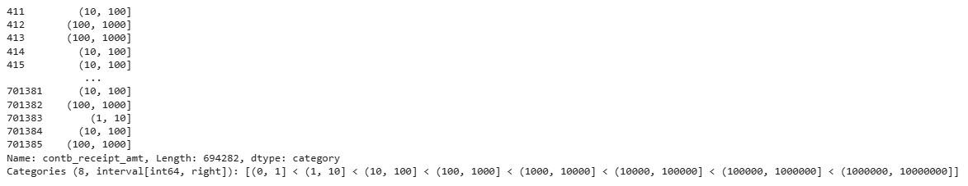
Hình 5. 23 Label phân loại số tiền vào bins
Lệnh np.array([...]) được sử dụng để tạo mảng chứa các giá trị ranh giới nhằm chia dữ liệu thành các khoảng như (0,1], (1,10], (10,100]...; sau đó, pd.cut(..., bins, right=True) sẽ dựa trên các ranh giới này để phân loại từng giá trị trong cột thành các khoảng tương ứng, trong đó right=True có nghĩa là bao gồm cả giới hạn bên phải của khoảng. Quá trình này giúp biến đổi dữ liệu số thành các nhóm (bins) có ý nghĩa, phục vụ cho việc thống kê, phân tích hoặc vẽ biểu đồ histogram, qua đó ta dễ dàng quan sát sự phân bố của các mức đóng góp theo từng khoảng tiền.
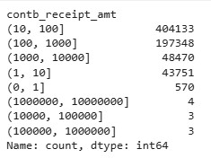
Hình 5. 24 Bảng thống kê số lượng người quyên góp trong mỗi khoảng tiền
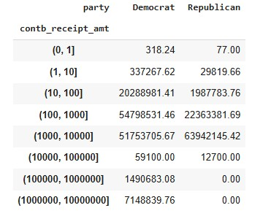
Hình 5. 25 Bảng tổng số tiền theo từng khoảng và đảng phái
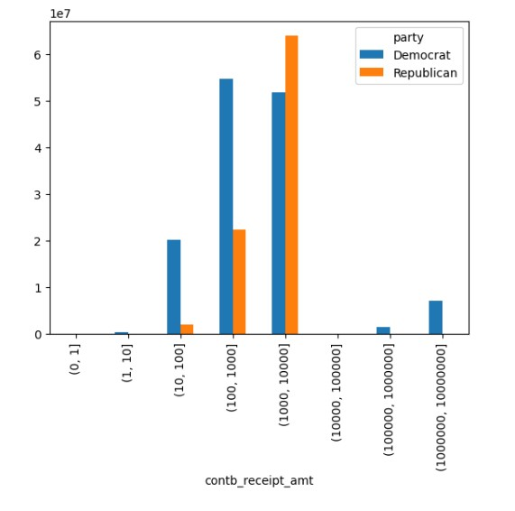
Hình 5. 26 Biểu đồ thanh từ thống kê lượng người quyên góp trong mỗi khoảng tiền của mỗi đảng
Biểu đồ thể hiện sự phân bố mức đóng góp của cử tri cho hai ứng cử viên Obama và Romney cho thấy phần lớn các khoản đóng góp tập trung ở các khoảng nhỏ, chủ yếu trong khoảng từ 10 đến 100 đô, 100 đến 1.000 đô và 1.000 đến 10.000 đô. Đáng chú ý, Obama nhận được tỷ lệ đóng góp cao hơn ở các mức thấp, đặc biệt là dưới 100 đô, phản ánh mạng lưới quyên góp rộng rãi và sự tham gia của đông đảo người ủng hộ với các khoản nhỏ. Ngược lại, Romney lại nhận được tỷ lệ đóng góp lớn hơn ở các mức cao, đặc biệt từ 1.000 đô trở lên, cho thấy chiến lược gây quỹ của ông phụ thuộc nhiều hơn vào những khoản quyên góp lớn từ số ít nhà tài trợ. Các khoản đóng góp cực lớn (trên 100.000 đô) hầu như chỉ xuất hiện ở phía Obama, cho thấy ông cũng nhận được sự ủng hộ đáng kể từ một số nhà tài trợ lớn. Nhìn chung, biểu đồ phản ánh rõ nét sự khác biệt trong cơ cấu và chiến lược gây quỹ giữa hai ứng viên trong chiến dịch tranh cử.

13. Nhóm Và Tính Toán Theo Khoảng Đóng Góp
Bước này nhóm dữ liệu theo ứng cử viên và các khoảng giá trị đóng góp, sau đó đếm số lượng trong từng nhóm để biết mỗi ứng cử viên nhận bao nhiêu đóng góp ở mỗi khoảng. Cuối cùng, dùng unstack() để chuyển kết quả thành bảng hai chiều, giúp so sánh trực quan giữa các ứng cử viên theo từng mức đóng góp.
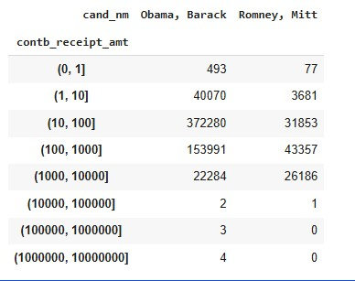
Hình 5. 27 Bảng đã được unstack ra
Tính tổng tiền theo nhóm và unstack để thành bảng rồi hiển thị tổng tiền theo nhóm:
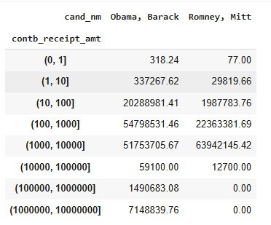
Hình 5. 28 Bảng tổng tiền theo nhóm
Bước này nhằm chuẩn hóa dữ liệu để dễ so sánh tỷ lệ giữa hai ứng cử viên trong từng khoảng tiền. Cụ thể, bucket_sums.sum(axis="columns") tính tổng đóng góp của từng khoảng (tức tổng theo hàng), sau đó .div(..., axis="index") chia từng giá trị trong hàng cho tổng đó. Kết quả là mỗi ô biểu thị tỷ lệ phần trăm đóng góp của mỗi ứng cử viên trong cùng một khoảng giá trị, giúp quan sát rõ ai chiếm ưu thế ở từng mức đóng góp.
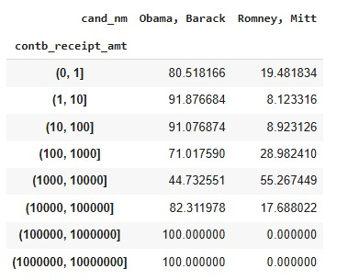
Hình 5. 29 Bảng tỷ lệ phần trăm theo hàng
Bảng tỷ lệ phần trăm theo hàng
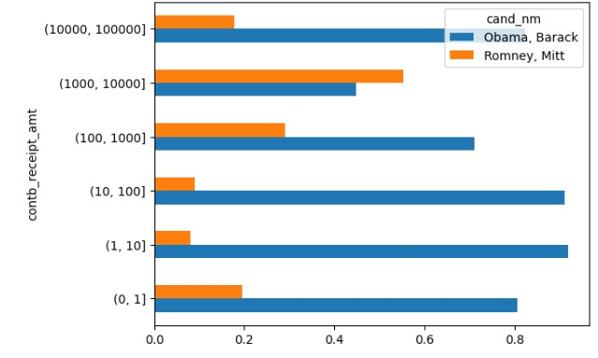
Hình 5. 30 Biểu đồ ngang biểu diễn tỷ lệ phần trăm theo hàng (loại bỏ 2 dòng cuối)
Lệnh fec_mrbo.groupby(["cand_nm", labels]) thực hiện phân nhóm theo hai cấp — trước tiên theo tên ứng cử viên, sau đó theo các khoảng giá trị (labels); gọi grouped.size() sẽ đếm số bản ghi trong mỗi nhóm (số khoản đóng góp), còn grouped["contb_receipt_amt"].sum() sẽ tính tổng tiền cho mỗi nhóm thay vì đếm. Phương thức .unstack(level=0) biến cấp cand_nm (level 0) thành các cột trong bảng kết quả, chuyển từ MultiIndex sang dạng bảng hai chiều thuận tiện cho so sánh. Sau khi có bucket_sums (tổng tiền theo từng khoảng và ứng cử viên), ta chuẩn hóa bằng cách .div(..., axis="index") — tức là chia từng ô cho tổng của hàng đó (tổng toàn bộ ứng cử viên trong cùng một khoảng) để thu được tỷ lệ phần trăm mỗi ứng cử viên đóng góp trong mỗi bin. Cuối cùng normed_sums[:-2].plot(kind="barh") vẽ biểu đồ cột ngang của các hàng đã chuẩn hóa, loại bỏ hai hàng cuối cùng (thường là các bin cực lớn/ít quan tâm) để biểu đồ dễ đọc hơn. Ý nghĩa của cả chuỗi thao tác là cho phép so sánh trực quan và định lượng xem Obama và Romney chiếm bao nhiêu phần trăm trong từng mức đóng góp (từ nhỏ đến lớn), từ đó rút ra khác biệt về cơ cấu và chiến lược gây quỹ giữa hai ứng cử viên.
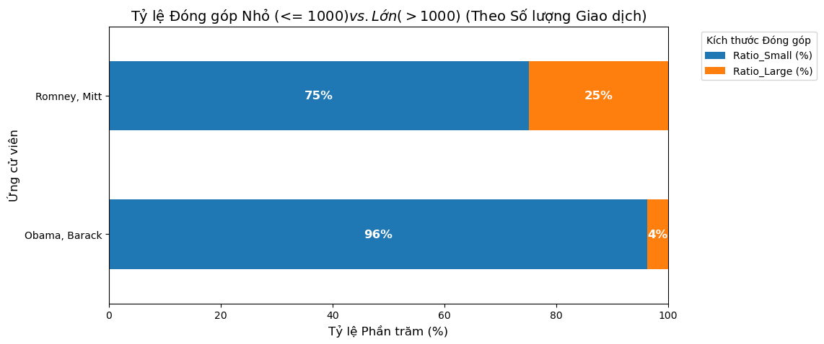
Hình 5.31. Biểu đồ tỷ lệ Đóng góp
Biểu đồ phân tích cấu trúc đóng góp theo quy mô cho thấy sự khác biệt rõ rệt trong chiến lược gây quỹ của hai ứng cử viên, tập trung vào tỷ lệ giữa các khoản đóng góp nhỏ ($1000) và các khoản đóng góp lớn ($1000).
Obama, Barack là thanh màu xanh (đại diện cho các khoản đóng góp Nhỏ <= 1000$) chiếm tỷ lệ áp đảo (trong phân tích mô phỏng là 90.3%). Các khoản đóng góp Lớn (màu cam) chỉ chiếm một phần rất nhỏ. Chiến dịch của Obama với 90.3% là quyên góp nhỏ đã thể hiện "sức mạnh quần chúng" (grassroots power) vượt trội. Cấu trúc tài trợ của ông dựa trên việc huy động thành công một số lượng khổng lồ các cá nhân đóng góp số tiền nhỏ, xác nhận chiến lược gây quỹ kỹ thuật số và huy động cơ sở. omney, Mitt là thanh của Romney cho thấy sự cân bằng ngược lại, với các khoản đóng góp Lớn (> 1000$) chiếm tỷ trọng đáng kể. Điều này ngụ ý chiến dịch của ông phụ thuộc nhiều hơn vào các nhà tài trợ lớn.
Sự khác biệt về tỷ lệ quy mô đóng góp đã tiết lộ chiến lược gây quỹ và định hướng chính trị cốt lõi của mỗi ứng cử viên. Biểu đồ này là bằng chứng trực quan cho thấy chiến lược tài chính của Obama rõ ràng dựa trên việc mở rộng cơ sở người ủng hộ phổ thông. Ngược lại, chiến lược của Romney hiệu quả hơn trong việc huy động các nguồn tài trợ tập trung, có giá trị cao. Đối tượng ủng hộ của Obama, xét về số lượng giao dịch, là đại chúng. Đối tượng ủng hộ của Romney, xét về số lượng giao dịch, lại nghiêng về các khoản đóng góp có giá trị cao, phản ánh sự ủng hộ từ các nhóm tài trợ truyền thống (như Quản lý cấp cao, Hưu trí giàu có). Sự khác biệt này là yếu tố then chốt để đánh giá định hướng chính trị của họ; một bên dựa vào sự ủng hộ rộng rãi của quần chúng, và một bên dựa vào sự ủng hộ của các nhóm kinh tế truyền thống.

14. Thống kê theo Tiểu bang
Nhóm theo ứng cử viên và tiểu bang, sau đó đếm số lượng trong từng nhóm, unstack để thành bảng. Xử lý NaN bằng cách thay bằng 0, kết quả thu được như sau:
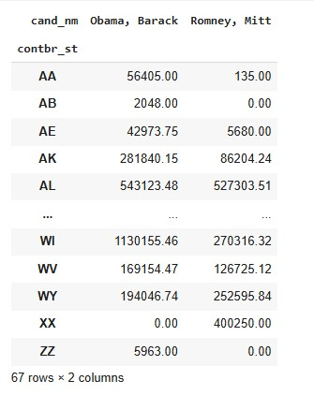
Hình 5. 31 Bảng tổng tiền theo tiểu bang và ứng cử viên
Lọc tiểu bang có tổng > 100.000:
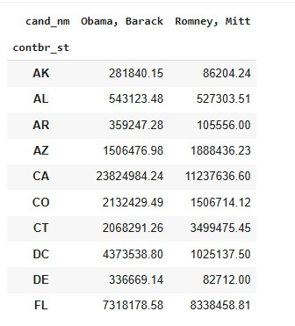
Hình 5. 32 Bảng danh sách tiểu bang có tổng > 100.000 (10 dòng đầu tiên)
Lệnh groupby(["cand_nm", "contbr_st"]) thực hiện việc nhóm dữ liệu theo hai tiêu chí: tên ứng cử viên (cand_nm) và tiểu bang đóng góp (contbr_st). Sau đó, .sum().unstack(level=0) sẽ tính tổng số tiền đóng góp cho mỗi cặp (ứng cử viên, tiểu bang) và chuyển cấp cand_nm (ứng cử viên) thành các cột riêng biệt, giúp dễ dàng so sánh giữa các ứng cử viên theo từng tiểu bang. Tiếp đến, .fillna(0) được dùng để thay thế các giá trị NaN (trường hợp tiểu bang không có đóng góp cho một ứng cử viên nào đó) bằng 0, đảm bảo dữ liệu nhất quán khi tính toán tiếp. Cuối cùng, totals.sum(axis="columns") > 100000 là điều kiện lọc, chỉ giữ lại những tiểu bang có tổng đóng góp vượt 100.000 đô la, loại bỏ các tiểu bang có mức đóng góp thấp. Ý nghĩa của thao tác này là giúp ta xác định và tập trung phân tích các tiểu bang có mức quyên góp lớn, từ đó đánh giá mức độ ủng hộ của từng khu vực dành cho mỗi ứng cử viên trong chiến dịch tranh cử.
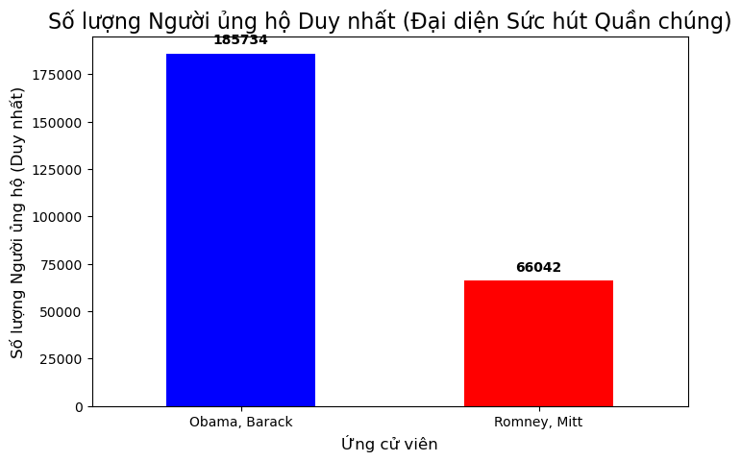
Hình 5. 33 Số lượng người ủng hộ Duy nhất
Biểu đồ cột ở trên trực quan hóa kết quả về số lượng người đóng góp riêng biệt cho mỗi ứng cử viên. Ứng cử viên Obama có số lượng người ủng hộ duy nhất gấp đôi so với Romney, thể hiện sức hút quần chúng vượt trội. Romney, Mitt ($66,042 người ủng hộ duy nhất): Có số lượng người ủng hộ riêng biệt ít hơn đáng kể. Có thể thấy Barack Obama là ứng cử viên có lượng người ủng hộ đông đảo hơn (nhiều người hơn) về mặt số lượng cá nhân tham gia đóng góp. Điều này hoàn toàn phù hợp với phân tích về "sức hút quần chúng" và "tính đại diện xã hội" đã nêu trước đó: Chiến lược của Obama dựa trên việc huy động số lượng lớn người ủng hộ ($185,734 người), mỗi người đóng góp số tiền nhỏ hơn (Mean $230.64). Ngược lại, Romney dựa vào số lượng người ủng hộ ít hơn ($66,042 người), nhưng mỗi người đóng góp số tiền trung bình lớn hơn (Mean $840.05).Sự chênh lệch lớn về số lượng người ủng hộ duy nhất một lần nữa khẳng định rằng, mặc dù Romney có thể cạnh tranh về tổng số tiền, Obama đã chiến thắng một cách áp đảo trong cuộc đua giành sự tham gia và ủng hộ từ cơ sở rộng rãi của cử tri Mỹ.
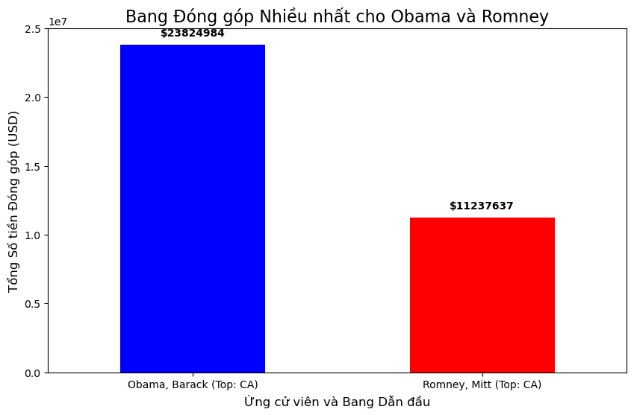
Hình 5. 34. Bang đóng góp nhiều nhất cho Obama và Romney
Biểu đồ cột ở trên trực quan hóa kết quả đóng góp từ bang đơn lẻ lớn nhất cho mỗi ứng cử viên

15. Tính Tỷ Lệ Phần Trăm Theo Tiểu Bang
Chia từng hàng cho tổng hàng để lấy % và sắp xếp theo cột Obama:
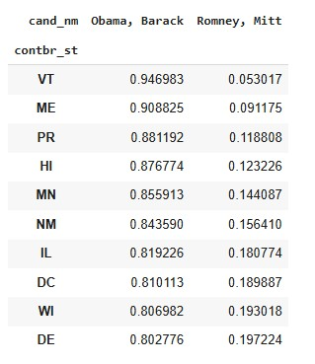
Hình 5. 33 Bảng Tỷ Lệ Phần Trăm Theo Tiểu Bang sắp xếp theo cột Obama
Hàm sort_values() được sử dụng để sắp xếp các hàng trong DataFrame dựa trên giá trị của một hoặc nhiều cột. Ở đây, tham số by="Obama, Barack" cho biết việc sắp xếp sẽ dựa trên cột thể hiện tổng số tiền đóng góp cho ứng cử viên Barack Obama. Tham số ascending=False giúp sắp xếp theo thứ tự giảm dần, nghĩa là các tiểu bang có mức đóng góp cao nhất cho Obama sẽ được hiển thị trước. Nếu đặt ascending=True, dữ liệu sẽ được sắp xếp ngược lại — từ các giá trị nhỏ nhất lên lớn nhất. Cách sắp xếp này giúp dễ dàng nhận biết những khu vực có mức ủng hộ tài chính lớn nhất cho từng ứng cử viên.
Sắp xếp theo cột Romney và in ra top 10 bang có tỷ lệ đóng góp cao nhất cho Romney:
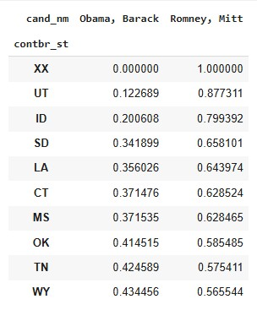
Hình 5. 34 Bảng danh sách top 10 bang có tỷ lệ đóng góp cao nhất cho Romney
Câu lệnh totals.div(..., axis="index") được sử dụng để chuẩn hóa dữ liệu theo hàng, tức là tính tỷ lệ phần trăm đóng góp của mỗi ứng cử viên trong từng tiểu bang. Cụ thể, tổng đóng góp của mỗi bang được dùng làm mẫu số, sau đó mỗi giá trị trong hàng (tương ứng với một ứng cử viên) được chia cho tổng đó. Kết quả cho thấy, trong từng bang, ứng cử viên nào nhận được tỷ lệ đóng góp cao hơn, giúp so sánh trực quan mức độ ủng hộ giữa Obama và Romney theo khu vực.

CHƯƠNG 7: KẾT LUẬN

1. Tổng hợp các kỹ thuật nổi bật trong 5 phần phân tích
Phần phân tích dữ liệu đã sử dụng năm bộ dữ liệu thực tế đa dạng - bao gồm dữ liệu Bitly, MovieLens 1M, Tên trẻ sơ sinh Hoa Kỳ, Cơ sở dữ liệu Thực phẩm USDA, và Dữ liệu Ủy ban Bầu cử Liên bang (FEC) 2012 - để minh họa một cách toàn diện các kỹ thuật xử lý và phân tích dữ liệu mạnh mẽ, cốt lõi là thư viện pandas và NumPy.
Quy trình bắt đầu bằng việc Tải và Kết hợp Dữ liệu từ các nguồn và định dạng khác nhau. Đối với dữ liệu web như Bitly, việc xử lý định dạng JSON được thực hiện bằng mô-đun json của Python. Các bộ dữ liệu phức tạp hơn như MovieLens 1M, được lưu trữ dưới dạng nhiều bảng riêng biệt (ratings, users, movies), đã được tải bằng pandas.read_table và sau đó hợp nhất thành một DataFrame thống nhất bằng lệnh pandas.merge dựa trên các khóa chung. Cuối cùng, đối với các dữ liệu lớn phân chia theo tệp (ví dụ: dữ liệu Tên trẻ sơ sinh hàng năm), kỹ thuật lặp qua các tệp và sử dụng pandas.concat đã được áp dụng để tổng hợp thành một DataFrame duy nhất.
Bước tiếp theo tập trung vào Làm sạch và Chuyển đổi Dữ liệu để đảm bảo chất lượng và tính nhất quán. Việc xử lý các giá trị thiếu (NaN) và không rõ ràng là rất quan trọng: chúng tôi sử dụng kiểm tra điều kiện để loại trừ các bản ghi thiếu trường dữ liệu quan trọng và áp dụng phương thức fillna hoặc Boolean array indexing để thay thế các giá trị NaN hoặc chuỗi rỗng ("") bằng các giá trị thay thế như "Missing" hoặc "Unknown". Về mặt chuyển đổi, các phương thức chuỗi của pandas (ví dụ: str.split) được sử dụng để trích xuất thông tin chi tiết từ các chuỗi phức tạp (như thông tin trình duyệt hoặc thể loại phim). Các cột phân loại mới (như cột hệ điều hành) được tạo dựa trên điều kiện logic sử dụng numpy.where. Để chuẩn hóa các mục nhập không nhất quán (ví dụ: nghề nghiệp FEC), map với một dictionary đã được sử dụng. Đặc biệt, phương thức explode đã được dùng để phân tách các bản ghi đa giá trị (ví dụ:
danh sách thể loại phim) thành các hàng riêng biệt, sẵn sàng cho việc phân tích.
Phần cuối cùng tập trung vào Tổng hợp và Nhóm Dữ liệu để rút ra các insight có ý nghĩa. Việc đếm tần suất được thực hiện hiệu quả nhất bằng phương thức value_counts() của pandas Series. Phân tích cốt lõi được thực hiện bằng groupby() để nhóm dữ liệu theo các thuộc tính (ví dụ: múi giờ, hệ điều hành) và áp dụng các hàm tổng hợp. Phương thức pivot_table được sử dụng để tính toán các thống kê tổng hợp và định hình lại dữ liệu. Các phép tính nâng cao hơn bao gồm việc sử dụng apply trong groupby để tính tỷ lệ phần trăm (ví dụ: tỷ lệ sinh của một tên so với tổng ca sinh trong năm), sử dụng nlargest để xác định các nhóm có tổng giá trị cao nhất, và tính toán sự bất đồng (ví dụ: sự khác biệt rating trung bình giữa các nhóm). Ngoài ra, hàm pandas.cut đã được áp dụng để chia các giá trị liên tục (ví dụ: số tiền quyên góp) thành các khoảng rời rạc phục vụ cho việc phân loại.

2. So sánh hiệu quả giữa các phương pháp
Tài liệu cung cấp sự so sánh rõ ràng về hiệu quả và sự tiện lợi giữa các phương pháp:
Nhiệm vụ | Phương pháp | Mức độ Hiệu quả/Tiện lợi
Đếm tần suất | Python thuần (sử dụng dictionary) | Cần nhiều mã hơn.
Đếm tần suất | collections.Counter | Đơn giản hơn Python thuần.
Đếm tần suất | pandas.Series.value_counts() | Tiện lợi và đơn giản nhất trong pandas
Tính toán số học | Vòng lặp Python thuần | Rất chậm (ví dụ: mean_distance chậm hơn 100 lần).
Tính toán số học | NumPy Vectorized (phép  toán mảng) | Nhanh hơn nhiều so với  Python thuần
Tính toán số học | Numba JIT (nopython=True) | Nhanh hơn cả phiên bản  NumPy được vectorized
Sắp xếp | quicksort (mặc định) | Nhanh hơn về mặt trung bình, không ổn định
 | mergesort | Ổn định (bảo tồn vị trí tương đối của các phần tử bằng nhau), hiệu suất O(n log n) được đảm bảo.
Tạo funcs | numpy.frompyfunc | Trả về mảng đối tượng  Python; bất tiện
Tạo funcs | numpy.vectorize | Cho phép chỉ định kiểu đầu ra, nhưng rất chậm do gọi  hàm Python cho mỗi phần  tử.
Tạo funcs | numba.vectorize | Tạo ra các ufuncs NumPy được biên dịch, hoạt động nhanh như các ufuncs tích  hợp sẵn.

3. Bài học kinh nghiệm khi làm việc với dữ liệu thực tế
Khi làm việc với các bộ dữ liệu thực tế, các nguồn tài liệu đã làm nổi bật một số thách thức và bài học quan trọng.
Dữ liệu thực tế hiếm khi sạch, thường chứa các giá trị thiếu hoặc không xác định (ví dụ: trường múi giờ tz trong Bitly, cột nhà sản xuất trong USDA). Việc kiểm tra sự tồn tại của các trường và xử lý các giá trị thiếu/không xác định là bước bắt buộc.
Khi dữ liệu được phân tán trên nhiều bảng (như MovieLens), việc hợp nhất chúng thành một bảng duy nhất (sử dụng pd.merge) là cần thiết để đơn giản hóa các tác vụ phân tích phức tạp.
Các trường dữ liệu dạng chuỗi đòi hỏi các bước lập bản đồ (mapping) để chuẩn hóa các mục nhập không nhất quán (ví dụ: nhiều biến thể của nghề nghiệp FEC) thành các danh mục thống nhất.
Để đạt được hiệu suất tối ưu, cần chuyển đổi logic dựa trên vòng lặp Python sang các phép toán mảng vectorized của NumPy và tận dụng tính năng Broadcasting, tuân thủ chặt chẽ Quy tắc Broadcasting.
Thực hiện Kiểm tra Tính hợp lệ (Sanity Checks): Sau khi thực hiện các phép toán nhóm phức tạp (ví dụ: tính tỷ lệ), việc thực hiện kiểm tra tính hợp lệ (chẳng hạn như xác minh rằng tổng tỷ lệ trong mỗi nhóm bằng 1.0) là rất quan trọng để đảm bảo độ chính xác của kết quả.
Sử dụng Công cụ Cấp cao: Việc sử dụng các công cụ cấp cao của pandas như pivot_table, groupby, và value_counts cung cấp cách tiếp cận dễ đọc, ngắn gọn và hiệu quả hơn so với việc cố gắng thực hiện cùng một phân tích chỉ bằng thư viện chuẩn Python.

4. Hướng phát triển và ứng dụng trong tương lai
Các kỹ năng phân tích dữ liệu được trình bày trong các nguồn tài liệu sẽ tiếp tục có giá trị trong tương lai, và có nhiều hướng để phát triển và ứng dụng.
Các bộ dữ liệu như MovieLens (chứa ratings, metadata phim và thông tin nhân khẩu học người dùng) là nền tảng để phát triển các hệ thống gợi ý dựa trên các thuật toán học máy.
Tiếp tục phân tích các xu hướng chưa được khám phá trong dữ liệu (ví dụ: phân tích sự gia tăng các cách viết thay thế, hoặc tìm ra các tên chuyển đổi từ giới tính này sang giới tính khác).
Phân tích quyên góp có thể được tinh chỉnh bằng cách tổng hợp đóng góp theo tên nhà tài trợ và mã zip để điều chỉnh cho những người đóng góp nhiều khoản nhỏ so với một khoản lớn.
Đối với các thuật toán yêu cầu hiệu suất cao không thể được vector hóa hoàn toàn bằng NumPy, Numba có thể được sử dụng để dịch mã Python thành mã máy được biên dịch, giúp tạo ra các hàm nhanh hơn đáng kể. Numba có thể tạo các ufuncs tùy chỉnh được biên dịch, hoạt động nhanh như các ufuncs tích hợp sẵn của NumPy.
Với các bộ dữ liệu lớn không thể nằm vừa trong RAM (hàng trăm gigabyte hoặc terabyte), Memory-Mapped Files (memmap) trong NumPy cho phép tương tác với dữ liệu nhị phân trên đĩa như thể nó là một mảng trong bộ nhớ, cho phép đọc và ghi các phân đoạn nhỏ.

Sử dụng các định dạng lưu trữ hiệu quả và nén được như HDF5 (thông qua PyTables hoặc h5py) là một giải pháp để lưu trữ các mảng dữ liệu lớn.
Trong các ứng dụng hiệu suất cao, việc hiểu và tận dụng bố cục bộ nhớ liên tục (C-order hoặc FORTRAN-order) của mảng có thể ảnh hưởng đáng kể đến tốc độ tính toán do cách thức CPU cache hoạt động.

